Báo cáo
Đánh giá rủi ro thiên tai và thích ứng
biến đổi khí hậu dựa vào cộng đồng

Xã Nghĩa Lâm, Nghĩa Hưng, Nam Định

Tháng 11 năm 2018

MỤC LỤC
A. Giới thiệu chung 4
1. Vị trí địa lý 4
2. Đặc điểm địa hình 4
3. Đặc điểm thời tiết khí hậu 4
4. Xu hướng thiên tai, khí hậu 5
5. Phân bố dân cư, dân số 5
6. Hiện trạng sử dụng đất đai 6
7. Đặc điểm và cơ cấu kinh tế 7
B. Thực trạng kinh tế - xã hội, môi trường của xã 7
1. Lịch sử thiên tai 7
2. Lịch sử thiên tai và kịch bản BĐKH 8
3. Sơ họa bản đồ rủi ro thiên tai/BĐKH 9
4. Đối tượng dễ bị tổn thương 9
5. Hạ tầng công cộng 9
a) Điện 9
b) Đường và cầu cống 9
c) Trường 10
d) Cơ sở Y tế 10
e) Trụ Sở UBND và Nhà Văn Hóa 11
f) Chợ 11
6. Công trình thủy lợi (kênh, đập, cống, hồ, đê kè) 11
7. Nhà ở 12
8. Nước sạch, vệ sinh và môi trường 12
9. Hiện trạng dịch bệnh phổ biến 13
10. Rừng và hiện trạng sản xuất quản lý 13
11. Hoạt động sản xuất kinh doanh 13
12. Thông tin truyền thông và cảnh báo sớm 14
13. Phòng chống thiên tai/TƯBĐKH 15
14. Các lĩnh vực/ngành then chốt khác 16
15. Tổng hợp hiện trạng Năng lực về PCTT và TƯBĐKH (Kiến thức, kỹ thuật, công nghệ) 16
C. Kết quả đánh giá rủi ro thiên tai và khí hậu của xã 17
1. Rủi ro với dân cư và cộng đồng 17
2. Hạ tầng công cộng 18
3. Công trình thủy lợi 19
4. Nhà ở 19
5. Nước sạch, vệ sinh và môi trường 20
6. Y tế và quản lý dịch bệnh 21
7. Giáo dục 22
8. Rừng 22
9. Trồng trọt 23
10. Chăn nuôi 24
11. Thủy Sản 24
12. Du lịch 25
13. Buôn bán và dịch vụ khác 26
14. Thông tin truyền thông và cảnh báo sớm 27
15. Phòng chống thiên tai/TƯBĐKH 27
16. Giới trong PCTT và BĐKH 28
17. Các lĩnh vực/ngành then chốt khác 29
D. Tổng hợp kết quả đánh giá và đề xuất giải pháp 29
1. Tổng hợp Kết quả phân tích nguyên nhân rủi ro thiên tai/BĐKH 29
2. Tổng hợp các giải pháp phòng, chống thiên tai/thích ứng BĐKH 30
3. Một số ý kiến tham vấn của các cơ quan ban ngành trong xã 31
4. Một số ý kiến kết luận của đại diện UBND xã 31
E. Phụ lục 31
1. Phụ lục 1: Danh sách người tham gia đánh giá 31
2. Phụ lục 2: Các bảng biểu, bản đồ lập ra trong quá trình đánh giá theo hướng dẫn 32
3. Phụ lục 3: Ảnh chụp một số hoạt động đánh giá 32
Một số kiến thức tham khảo chung về Đánh giá rủi ro thiên tai 33

Giới thiệu chung

Báo cáo được xây dựng dựa trên cơ sở pháp lý của Luật Phòng chống thiên tai (Luật PCTT) và và yêu cầu thực tiễn của Đề án 1002 về Quản lý thiên tai dựa vào cộng đồng trong bối cảnh các tác động của biến đối khí hậu đang ngày càng gia tăng tại Việt Nam, đòi hỏi cộng đồng dân cư cần củng cố kịp thời các giải pháp giảm rủi ro thiên tai và thích ứng theo hướng bền vững và lâu dài hơn.

Báo cáo này là kết quả tiến trình đánh giá rủi ro thiên tai và biến đổi khí hậu do cộng đồng thực hiện, chú trọng đến nhóm dễ bị tổn thương là trẻ em, phụ nữ, người cao tuổi, người khuyết tật và người nghèo trong khu vực rủi ro cao, ở các lĩnh vực đời sống và xã hội của xã.

Các thông tin đánh giá rủi ro thiên tai được thu thập dựa trên các thông tin cơ bản của một số bản đồ thiên tai hiện có của Tỉnh do Tổng cục PCTT và các sở ban ngành tỉnh cung cấp, cũng như kết quả dự báo kịch bản biến đổi khí hậu của Bộ TNMT, là một trong các cơ sở quan trọng để hỗ trợ xã Xác định, đánh giá, phân vùng rủi ro thiên tai; theo dõi, giám sát thiên tai (Theo điều 17 Luật PCTT).

Các phân tích rủi ro trong báo cáo và các ưu tiên khuyến nghị của nhóm dễ bị tổn thương là những cơ sở quan trọng cho việc xây dựng kế hoạch địa phương như kế hoạch phòng chống thiên tai (Điều 15, Luật PCTT) và Lồng ghép nội dung Phòng chống thiên tai vào kế hoạch phát triển ngành và kế hoạch phát triển kinh tế xã hội (Điều 16, Luật PCTT)

Vị trí địa lý
Nghĩa Lâm là một xã ven biển nằm ở phía Nam huyện Nghĩa Hưng cách trung tâm huyện Nghĩa Hưng 28 km về phía Bắc. Tổng diện tích đất tự nhiên là 601.51 ha trong đó đất nông nghiệp 452.9 ha, đất phi nông nghiệp 148.61 ha. Toàn xã có 2.180 hộ 7.108 khẩu, được phân bố ở 13 thôn.
Về vị trí địa lý Phía Bắc giáp Thị trấn Quỹ Nhất, phía Tây giáp xã Nghĩa Hùng và xã Nghĩa Hải, phía Đông giáp xã Nghĩa Thành và xã Nghĩa Lợi, phía Nam giáp thị trấn Rạng Đông. Ngành nghề chính của địa phương là sản xuất nông nghiệp.

Đặc điểm địa hình:
Nghĩa Lâm là xã có địa hình tương đối phức tạp, được phân chia làm 2 vùng rõ rệt đó là vùng cao thuộc xóm (1,2,3,4,5,11,12,13), vùng trũng gồm các xóm (6,7,lạc phú, 9,10) mực nước có độ chênh lệch lớn giữa vùng cao và vùng thấp là 45 - 50 cm nên việc sản xuất nông nghiệp gặp rất nhiều khó khăn. Xã Nghĩa Lâm nằm trong vùng khí hậu nhiệt đới ven biển tỉnh Nam Định và được chia làm bốn mùa rõ rệt. Nhiệt độ trung bình 1 tháng khoảng 23 - 29oc nhiệt độ thấp nhất tuyệt đối không dưới 5${}^{0}$C, nhiệt độ cao nhất tuyệt đối chưa quá 41oc. Tổng lượng mưa trung bình hàng năm từ 1.740 mm đến 1800 mm, nhưng phân bố tương đối đồng đều trong toàn xã. Mưa tập trung chủ yếu từ tháng 6 đến tháng 10 với 75% tổng lượng mưa, những tháng còn lại ít mưa, chỉ chiếm khoảng 25% tổng lượng mưa, đặc biệt là tháng 11, 12 lượng mưa rất thấp. Độ ẩm trung bình 84-85%, tháng 2, 3 có độ ẩm không khí cao nhất 95%, thích hợp cho các loại dịch bệnh phát triển ở người, gia súc và các loại cây trồng, tháng 5, 6 độ ẩm không khí thấp, ảnh hưởng trực tiếp đến khả năng phơi màu, thụ phấn cho cây trồng, nhất là lúa, ngô làm cho năng suất thấp, kém chất lượng.
Hàng năm ở xã chịu ảnh hưởng của 2 hướng gió chính: gió mùa Đông bắc và gió Đông nam, tốc độ gió trung bình 1,8-2,2 m/s. Ngoài ra còn chịu ảnh hưởng của gió Tây Nam khô nóng rải rác vào các tháng 3- tháng 5. Bão thường xuất hiện từ tháng 7- tháng 10 kèm theo mưa lớn.
- Đặc điểm thời tiết khí hậu
STT | Chỉ số về thời tiết khí hậu | ĐVT | Giá trị | Tháng xảy ra | Dự báo BĐKH của tỉnh Nam Định năm 2050 theo kịch bản RCP 8,5 (*)
1 | Nhiệt độ trung bình | Độ C | 23 - 29 | 2-4 | Tăng 2,1ºC
2 | Nhiệt độ cao nhất | Độ C | 30  36 | 5 – 10 | Tăng thêm khoảng 2,0-2,4ºC
3 | Nhiệt độ thấp nhất | Độ C | 7  10 | 11 – 12 và tháng 1 năm sau | Tăng thêm/Giảm khoảng 2,0-2,4ºC
4 | Lượng mưa Trung binh | mm | 1740  1800 | Phân bổ không đồng đều trong năm (bắt đầu từ tháng 7 kéo dài đến tháng 12, nhưng chủ yếu tập trung vào tháng 7 đến tháng 9). | Tăng thêm khoảng 18,6 mm
(*) Dữ liệu được nhập vào theo Gói thông tin rủi ro thiên tai và khí hậu cơ bản của từng Tỉnh do Tổng cục PCTT/UNDP tổng hợp trước đánh giá và gửi cho các Nhóm kỹ thuật
- Xu hướng thiên tai, khí hậu
TT | Nguy cơ thiên tai, khí hậu phổ biến tại địa phương | Giảm | Giữ nguyên | Tăng lên | Dự báo BĐKH của tỉnh Nam Định năm 2050 theo kịch bản RCP 8.5 (*)
1 | Xu hướng hạn hán |  |  | x
2 | Xu hướng bão |  |  |  | Cường độ mạnh
3 | Xu hướng lũ lụt |  |  | x
4 | Số ngày rét đậm |  | x
5 | Mực nước biển tại các trạm hải văn |  |  | x | Tăng 25cm
6 | Nguy cơ ngập lụt/nước dâng do bão |  |  | x | 1,43% diện tích – 1,111,000ha
7 | Một số nguy cơ thiên tai khí hậu khác xảy ra tại địa phương (giông, lốc, sụt lún đất, động đất, sóng thần |  |  | x | Rét đậm, rét hại, giông sét, lũ lụt, mưa đá, bão
(*) Dữ liệu được nhập vào theo Gói thông tin rủi ro thiên tai và khí hậu cơ bản của từng Tỉnh do Tổng cục PCTT/UNDP tổng hợp trước đánh giá và gửi cho các Nhóm kỹ thuật
- Phân bố dân cư, dân số
TT | Thôn | Số hộ | Số hộ phụ nữ làm chủ hộ | Số khẩu |  |  | Hộ nghèo | Hộ cận nghèo
 |  |  |  | Tổng | Nữ | Nam | Hộ nghèo | Hộ cận nghèo
1 | Thôn 1 | 274 | 105 | 847 | 415 | 432 | 9 | 38
1 | Thôn 3 | 98 | 33 | 323 | 152 | 171 | 3 | 22
3 | Thôn 3 | 113 | 25 | 382 | 175 | 207 | 3 | 27
4 | Thôn 1 | 174 | 16 | 548 | 265 | 283 | 3 | 38
5 | Thôn 5 | 192 | 21 | 562 | 318 | 244 | 3 | 31
6 | Thôn 6 | 223 | 18 | 722 | 315 | 407 | 3 | 32
7 | Thôn 7 | 214 | 15 | 710 | 348 | 362 | 4 | 34
8 | Thôn Lạc phú | 174 | 42 | 631 | 310 | 321 | 3 | 48
9 | Thôn 9 | 130 | 17 | 418 | 205 | 213 | 3 | 28
10 | Thôn 10 | 216 | 14 | 416 | 198 | 218 | 3 | 32
11 | Thôn 11 | 122 | 20 | 439 | 215 | 224 | 4 | 35
12 | Thôn 12 | 143 | 14 | 518 | 205 | 313 | 4 | 25
13 | Thôn 13 | 107 | 25 | 374 | 166 | 208 | 5 | 23
Tổng số |  | 2.180 | 350 | 6.890 | 3.287 | 3.603 | 50 | 413
Ghi chú: Số liệu dân số ở trên là căn cứ dữ liệu Quốc gia tổng điều tra dân số năm 2108

- Hiện trạng sử dụng đất đai
TT | Loại đất (ha) | Số lượng (ha)
I | Tổng diện tích đất tự nhiên (tại địa bàn xã) | 601.54 ha
1 | Nhóm đất Nông nghiệp
1.1 | Diện tích Đất sản xuất Nông nghiệp | 452.93 ha
1.1.1 | Đất lúa nước | 364.78ha
1.1.2 | Đất trồng cây hàng năm (ngô, khoai, mì, mía) | 36,48ha
1.1.4 | Đất trồng cây lâu năm | 51,67ha
1.2 | Diện tích Đất nuôi trồng thủy/hải sản
1.2.1 | Diện tích thủy sản nước ngọt | 51.2ha
1.2.2 | Diện tích thủy sản nước mặn/lợ | 118.16ha
1.4 | Đất làm muối | 0
1.5 | Diện tích Đất nông nghiệp khác | 0
2 | Nhóm đất phi nông nghiệp | 148.61ha
1.2 | Diện tích Đất lâm nghiệp ( ngoài địa bàn xã) | 401 ha
1.2.1 | Đất rừng sản xuất | 0
1.2.2 | Đất rừng phòng hộ (Rừng ngập mặn) | 401 ha
1.2.3 | Đất rừng đặc dụng | 0
3 | Diện tích Đất chưa Sử dụng | 0
 | Số % nữ cùng đứng tên giấy chứng nhận quyền sử dụng đất với chồng  - Đất nông nghiệp  - Đất ở | 100%  40%
Ghi chú: Đất nông nghiệp được điều chỉnh năm 2013 nên phụ nữ được cùng đứng tên, còn đất ở khi có hộ nào thay đổi sử dụng đất thì mới chuyển quyền sử dụng đất có nữ cùng đứng tên.

- Đặc điểm và cơ cấu kinh tế
TT | Loại hình sản xuất | Tỷ trọng kinh tế ngành/tổng GDP địa phương (%) | Số hộ tham gia hoạt động Sản xuất kinh doanh (hộ) | Năng suất lao động bình quân/hộ | Tỉ lệ phụ nữ tham gia chính (%)
I. | Nông nghiệp | 42,9%
1 | Trồng lúa và hoa màu | 13,74% | 1980 | 14,5 tr /hộ/năm | 60%
2 | Chăn nuôi | 11,64% | 1245 | 60 tr/hộ/năm | 70%
3 | Nuôi trồng thủy sản | 17,52% | 85 | 480 tr/hộ/năm | 40%
II. | Sản xuất công nghiệp - tiểu thủ công nghiệp | 28,2 | 1175 | 69,8 tr/hộ/năm | 50%
III | Thương mại – dịch vụ | 28,9 | 1300 | 64,6 tr/hộ/năm | 50%
Ghi chú: Căn cứ báo cáo tổng kết hoạt động KH-XH năm 2017: xã Nghĩa Lâm là xã thuần nông nên tỉ trọng kinh tế ngành nông nghiệp cao so với các ngành nghề khác

- Thực trạng kinh tế - xã hội, môi trường của xã Nghĩa Lâm

1. Lịch sử thiên tai
Tháng/năm xảy ra | Loại thiên tai | Số thôn bị ảnh hưởng | Tên thôn | Thiệt hại chính | Số lượng
9/2005 | Bão số 7 | 13/13 | Từ thôn 1 đến thôn 13 | 1.Số nhà bị thiệt hại:  - Nhà sập : 2  - Nhà tốc mái: 550 thiệt hại 350tr | 552 nhà
 |  |  |  | 2. Cột điện, dây điện thiệt hại | 270 cột
 |  |  |  | 3. Số km đường bị thiệt hại: | 3 km
 |  |  |  | 4.Trường học bị thiệt hai | 1 trường tiểu học
 |  |  |  | 5. Số ha ruộng lúa bị thiệt hại: | 130 ha
 |  |  |  | 6. Hoa màu bị thiệt hại : | 150 ha
 |  |  |  | 7.Ao cá bị thiệt hại | 6 ha
 |  |  |  | 8.Gia súc gia cầm bị thiệt hại | 1200 con
 |  |  |  | 5. Cây cói bị thiệt hại: | 250 triệu
 |  |  |  | 7. Kênh mương: | 5 km
 |  |  |  | 8. Môi trường rác thải, xác động vật chết làm ô nhiễm nguồn nước | Ô nhiễm MT
 |  |  |  | Ước tính thiệt hại kinh tế : | 18,6 tỷ VNĐ
7/2018 | Lụt | 5/13 thôn | Thôn 6+7+Lạc Phú+9 +10 | 1. Số nhà bị thiệt hại: | 174 nhà
 |  |  |  | 2. Số 3 km đường bị thiệt hại: | 3 km
 |  |  |  | 3. Giao thông nội đồng thiệt hại: | 1.5 tỷ
 |  |  |  | 4. Số ha ruộng lúa bị thiệt hại: | 306,89 ha
 |  |  |  | 5. Số ha cây ăn quả bị thiệt hại: | 0,5 ha
 |  |  |  | 6. Số ha ao hồ thủy sản bị thiệt hại: | 148 ha
 |  |  |  | 7.Gia cầm, gia súc bị thiệt hại | 212 Gs, 5420 Gc
 |  |  |  | 8. Kênh mương bị thiệt hại | 8 km
 |  |  |  | . Ước tính thiệt hại kinh tế: | 10,1 tỷ VNĐ
1-2/2016 | Rét hại | Toàn xã | 13/13 thôn | 1.Người già bị chết | 5 người (3 nam)
 |  |  |  | 2.Số ha ruộng mạ bị thiệt hại: | 10 ha
 |  |  |  | 3. Hoa màu bị thiệt hại | 50 ha
 |  |  |  | 4. Số ha ao hồ thủy sản bị thiệt hại: | 75 ha
 |  |  |  | 5. Gia súc, gia cầm thiệt hại: | 52 Gs, 1200 Gc
 |  |  |  | 6.Lúa mới cấy bị thiệt hại | 10 ha
 |  |  |  | 8. Ước tính thiệt hại kinh tế: | 1,6 tỷ VNĐ
2/2016 | Hạn hạn | Toàn xã | 13/13 thôn | 1. Lúa chết | 306,98 ha
 |  |  |  | 2. Hoa màu hư hại | 212 ha
 |  |  |  | 3. Gia cầm bị chết | 3210 con
 |  |  |  | 4. Gia súc chết : | 221 con
 |  |  |  | Ước tính thiệt hại kinh tế: | 1,9 tỷ VNĐ
Ghi chú : Trong 10 năm trở lại đây các thiên tai xảy ra ít hơn nhưng cực đoan hơn như thiên tai bão cường độ mạnh hơn, bất thường; rét hại nhiệt độ giảm thấp xuống từ 4- 6⁰ c , hạn hán kéo dài nhiệt độ tăng cao hơn từ 40-41⁰ c

2. Lịch sử thiên tai và kịch bản BĐKH
STT | Loại Thiên tai/BĐKH phổ biến | Liệt kê các thôn thường xuyên bị ảnh hưởng của thiên tai | Mức độ thiên tai hiện tai  (Cao/Trung Bình/Thấp) | Xu hướng thiên tai theo kịch bản BĐKH 8.5 vào năm 2050(Tăng, Giảm, Giữ nguyên) | Mức độ thiên tai theo kịch bản(Cao/Trung Bình/Thấp)
1 | Bão | Thôn 1,2,3,4,5,11,12,1,3 | Trung bình | Tăng | Trung bình
1 | Bão | Thôn 6,7,9,10 và Lạc Phú | Cao | Tăng | Cao
2 | Lũ lụt | Thôn 1,2,3,4,5,11,12,1,3 | Thấp | Tăng | Thấp
2 | Lũ lụt | Thôn 6,7,9,10 và Lạc Phú | Cao | Tăng | Cao
3 | Hạn Hán | Thôn 1,2,3,4,5,11,12,1,3 | Cao | Tăng | Cao
3 | Hạn Hán | Thôn 6,7,9,10 và Lạc Phú | Thấp | Tăng | Thấp
4 | Rét hại | 13 thôn | Trung bình | Tăng | Trung bình
Ghi chú : Địa hình của xã kéo dài, từ đầu xã đến cuối xã là 7 km; được chia thành 2 vùng vùng thiên tai rõ rệt, Vùng 1 từ thôn 6, 7, 9, 10 và thôn Lạc Phú thường xảy ra thiên tai lũ lụt và bão với mức độ cao; vùng 2 từ thôn 1, 2, 3, 4, 5, 11, 12 và thôn 13 thường xảy ra thiên tai hạn hán và ảnh hưởng bão với mức độ trung bình.

- Sơ họa bản đồ rủi ro thiên tai/BĐKH
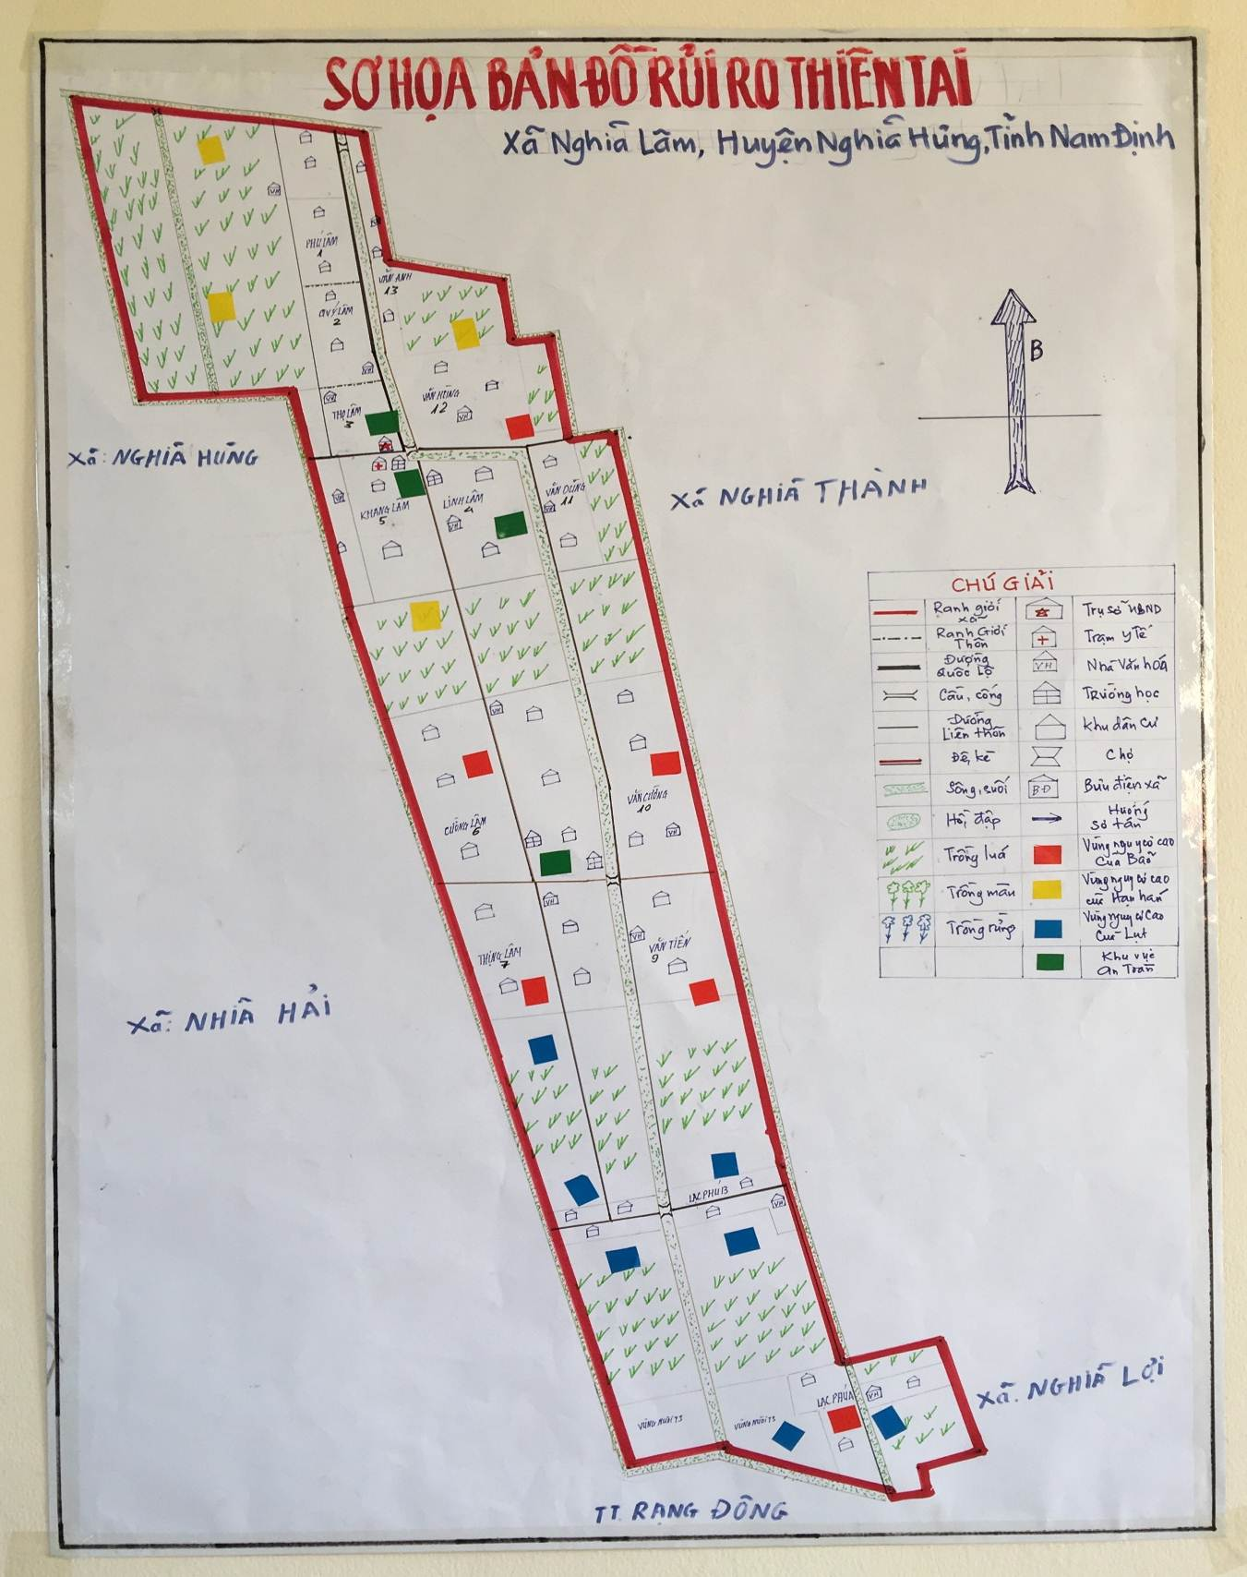

4. Đối tượng dễ bị tổn thương
TT | Thôn | Đối tượng dễ bị tổn thương
TT | Thôn | Trẻ em dưới 5 tuổi |  | Trẻ em từ 5-18 tuổi |  | Phụ nữ có thai* | Người cao tuổi |  | Người khuyết tật |  | Người bị bệnh hiểm nghèo |  | Người nghèo (hộ) |  | Người dân tộc
TT | Thôn | Nữ | Tổng | Nữ | Tổng | Phụ nữ có thai* | Nữ | Tổng | Nữ | Tổng | Nữ | Tổng | Nữ | Tổng | Tổng
1 | Thôn 1 | 10 | 45 | 35 | 50 | 2 | 96 | 149 | 2 | 17 | 0 | 5 | 2 | 9 | 0
2 | Thôn 2 | 12 | 27 | 15 | 30 | 1 | 33 | 57 | 0 | 7 | 0 | 2 | 0 | 3 | 0
3 | Thôn 3 | 15 | 35 | 20 | 40 | 2 | 32 | 54 | 1 | 4 | 1 | 3 | 0 | 3 | 1
4 | Thôn 4 | 20 | 33 | 21 | 41 | 1 | 60 | 101 | 2 | 10 | 0 | 4 | 0 | 3 | 0
5 | Thôn 5 | 19 | 38 | 16 | 39 | 3 | 80 | 113 | 0 | 11 | 0 | 2 | 0 | 3 | 2
6 | Thôn 6 | 17 | 55 | 17 | 55 | 4 | 87 | 143 | 1 | 18 | 0 | 1 | 1 | 3 | 0
7 | Thôn 7 | 15 | 56 | 15 | 56 | 2 | 88 | 127 | 1 | 7 | 0 | 1 | 0 | 4 | 3
8 | Thôn 8 | 18 | 63 | 18 | 63 | 4 | 45 | 76 | 1 | 19 | 0 | 2 | 0 | 3 | 0
9 | Thôn 9 | 10 | 32 | 10 | 32 | 1 | 40 | 62 | 1 | 13 | 1 | 3 | 1 | 3 | 5
10 | Thôn 10 | 29 | 43 | 29 | 43 | 1 | 32 | 54 | 2 | 6 | 0 | 4 | 0 | 3 | 0
11 | Thôn 11 | 11 | 25 | 10 | 20 | 2 | 47 | 79 | 0 | 5 | 1 | 3 | 2 | 4 | 0
12 | Thôn 12 | 17 | 28 | 25 | 25 | 2 | 52 | 86 | 1 | 12 | 0 | 2 | 0 | 4 | 1
13 | Thôn 13 | 15 | 29 | 10 | 25 | 2 | 41 | 73 | 2 | 10 | 4 | 8 | 2 | 5 | 0
Tổng cộng |  | 208 | 509 | 261 | 510 | 27 | 733 | 1.317 | 13 | 139 | 7 | 40 | 8 | 50 | 12
Ghi chú: Bệnh hiểm nghèo ở xã chủ yếu là bệnh ung thư, tâm thần, tai biến mạch máu não , người dân cho rằng do nguồn nước chưa đảm bảo bị nhiễm phèn, nhiễm kim loại nặng, một số hộ dân sống gần nghĩa trang, nên các bệnh hiểm nghèo ngày càng tăng

5. Hạ tầng công cộng
- Điện
TT | Thôn | Số lượng | Năm xây dựng | Đvt | Hiện trạng
 |  |  |  |  | Kiên cố | Chưa kiên cố
1 | Thôn 1 | Cột điện: | 1992 - 2017 | Cột | 35
1 | Thôn 1 | Dây diện: | 1992 | Km | 4.5
1 | Thôn 1 | Đường điện sau công tơ: | 1992 | km | 4.5
1 | Thôn 1 | Trạm điện: | 1992 | trạm | 01
2 | Thôn 2 | Cột điện: | 1992 | Cột | 30
2 | Thôn 2 | Đường điện sau công tơ: | 1992 | Cái | 93
2 | Thôn 2 | Dây diện: | 1992 | km | 3
2 | Thôn 2 | Trạm điện: | 1992 | Cái | 01
3 | Thôn 3 | Cột điện: | 1992 | Cột | 42
3 | Thôn 3 | Đường điện sau công tơ: | 1992 | km | 3.6
3 | Thôn 3 | Dây diện: | 1992 | km | 3.6
3 | Thôn 3 | Trạm điện: | 1992 | Cái | 01
4 | Thôn 4 | Cột điện: | 1992 | Cột | 45
4 | Thôn 4 | Dây diện: | 1992 | km | 5
4 | Thôn 4 | Đường điện sau côngtơ: | 1992 | Cái | 187
4 | Thôn 4 | Trạm điện:01 | 1992 | Trạm | 01
5 | Thôn 5 | Cột điện: | 1992 | Cột | 42
5 | Thôn 5 | Đường điện sau công tơ: | 1992 | Km | 174
5 | Thôn 5 | Dây diện: | 1992 | km | 4.5
5 | Thôn 5 | Trạm điện: | 1992 | Trạm | 01
6 | Thôn 6 | Cột điện: | 1992 | Cột | 65
6 | Thôn 6 | Đường điện sau công tơ: | 1992 | km | 5
6 | Thôn 6 | Dây diện: | 1992 | km | 5
6 | Thôn 6 | Trạm điện: | 1992 | Trạm | 01
7 | Thôn 7 | Cột điện: | 1992 | Cột | 45
7 | Thôn 7 | Đường điện sau công tơ: | 1992 | km | 4.5
7 | Thôn 7 | Dây diện: | 1992 | km | 4.5
7 | Thôn 7 | Trạm điện: | 1992 | Trạm | 01
8 | Thôn  Lạc Phú | Cột điện: | 1992 | Cột | 35
8 | Thôn  Lạc Phú | Đường điện sau công tơ: | 1992 | km | 3.8
8 | Thôn  Lạc Phú | Dây diện: | 1992 | km | 3.8
8 | Thôn  Lạc Phú | Trạm điện: | 1992 | Trạm | 01
9 | Thôn 9 | Cột điện: | 1992 | Cột | 39
9 | Thôn 9 | Đường điện sau công tơ: | 1992 | km | 5.6
9 | Thôn 9 | Dây diện: | 1992 | km | 5.6
9 | Thôn 9 | Trạm điện: | 1992 | Trạm | 01
10 | Thôn 10 | Cột điện: | 1992 | Cột | 45
10 | Thôn 10 | Đường điện sau công tơ: | 1992 | km | 7
10 | Thôn 10 | Dây diện: | 1992 | km | 7
10 | Thôn 10 | Trạm điện: | 1992 | Trạm | 01
11 | Thôn 11 | Cột điện: | 1992 | Cột | 56
11 | Thôn 11 | Đường điện sau công tơ: | 1992 | km | 6.3
11 | Thôn 11 | Dây diện: | 1992 | km | 6.3
11 | Thôn 11 | Trạm điện: | 1992 | Trạm | 01
12 | Thôn 12 | Cột điện: | 1992 | Cột | 42
12 | Thôn 12 | Đường điện sau công tơ: | 1992 | km | 5.6
12 | Thôn 12 | Dây diện: | 1992 | km | 5.6
12 | Thôn 12 | Trạm điện: | 1992 | Trạm | 01
13 | Thôn 13 | Cột điện: | 1992 | Cột | 36
13 | Thôn 13 | Đường điện sau công tơ: | 1992 | km | 4.5
13 | Thôn 13 | Dây diện: | 1992 | km | 4.5
13 | Thôn 13 | Trạm điện: | 1992 | Trạm | 01
Ghi chú : Điện lực của huyện quản lý hệ thống điện của xã, khi bị hư hỏng điện lực huyện đến sửa chữa kịp thời, nên hiện tại hệ thống điện của xã rất kiên cố, cung cấp điện sinh hoạt tương đối ổn định.

- Đường và cầu cống
TT | Thôn | Số lượng đường, cầu, cống | ĐVT | Hiện trạng
I | Đường |  |  | Nhựa | Bê Tông | Đất
1 | Liên tỉnh đi qua xã | Đường tỉnh/huyện | Km | 3,06
2 | Thôn 1 | Đường xã: | Km |  | 0.66
2 | Thôn 1 | Đường thôn | Km |  | 1.94
2 | Thôn 1 | Đường nội đồng | Km |  | 2.1 | 2
3 | Thôn 2 | Đường xã: | Km |  | 0.71
3 | Thôn 2 | Đường thôn | Km |  | 135
3 | Thôn 2 | Đường nội đồng | Km |  | 0.8
4 | Thôn 3 | Đường xã: | Km |  | 0.54
4 | Thôn 3 | Đường thôn | Km |  | 0.54
4 | Thôn 3 | Đường nội đồng | Km |  | 1.9
5 | Thôn 4 | Đường xã: | Km |  | 0.26
5 | Thôn 4 | Đường thôn | Km |  | 1.7
5 | Thôn 4 | Đường nội đồng | Km |  | 1.75
6 | Thôn 5 | Đường xã: | Km |  | 0.25
6 | Thôn 5 | Đường thôn | Km |  | 2.1
6 | Thôn 5 | Đường nội đồng | Km |  | 0.3
7 | Thôn 6 | Đường xã: | Km |  | 0.96
7 | Thôn 6 | Đường thôn | Km |  | 2.9
7 | Thôn 6 | Đường nội đồng | Km |  | 1 | 0.3
8 | Thôn 7 | Đường xã: | Km |  | 1.25
8 | Thôn 7 | Đường thôn | Km |  | 2.5
8 | Thôn 7 | Đường nội đồng | Km |  | 1. | 0.3
9 | Thôn Lạc Phú | Đường xã: | Km |  | 1.56
9 | Thôn Lạc Phú | Đường thôn | Km |  | 2.2
9 | Thôn Lạc Phú | Đường nội đồng | Km |  | 2 | 1.2
10 | Thôn 9 | Đường xã: | Km |  | 0,45
10 | Thôn 9 | Đường thôn | Km |  | 2.3
10 | Thôn 9 | Đường nội đồng | Km |  | 0.7
11 | Thôn 10 | Đường xã: | Km |  | 0.45
11 | Thôn 10 | Đường thôn | Km |  | 2.5
11 | Thôn 10 | Đường nội đồng | Km |  | 0.7
12 | Thôn 11 | Đường xã: | Km |  | 0.29
12 | Thôn 11 | Đường thôn | Km |  | 1.5
12 | Thôn 11 | Đường nội đồng | Km |  | 0.7
13 | Thôn 12 | Đường xã: | Km |  | 0.38
13 | Thôn 12 | Đường thôn | Km |  | 1.75
13 | Thôn 12 | Đường nội đồng | Km |  | 0.3 | 0.7
14 | Thôn 13 | Đường xã: | Km |  | 0.8
14 | Thôn 13 | Đường thôn | Km |  | 0.23
14 | Thôn 13 | Đường nội đồng | Km |  |  | 0.5
II | Cầu, Cống |  | ĐVT | Kiên cố | Yếu | Tạm
1 | Thôn 1 | Cầu giao thông: 4 | Cái | 0 | 4
1 | Thôn 1 | Cống: 12 | Cái | 02 | 10
2 | Thôn 2 | Cầu giao thông: 1 | Cái | 0 | 01
2 | Thôn 2 | Cống : 8 | Cái | 0 | 8
3 | Thôn 3 | Cầu giao thông: 1 | Cái | 01 | 0
3 | Thôn 3 | Cống : 5 | Cái | 0 | 05
4 | Thôn4 | Cầu giao thông: 2 | Cái | 0 | 02
4 | Thôn4 | Cống : 14 | Cái | 02 | 12
4 | Thôn4 | Cống : 13 | Cái | 01 | 12
6 | Thôn 6 | Cầu giao thông:1 | Cái | 01 | 0
6 | Thôn 6 | Cống : 14 | Cái | 01 | 13
7 | Thôn 7 | Cầu giao thông:1 | Cái | 0 | 01
7 | Thôn 7 | Cống : 12 | Cái | 01 | 11
8 | Thôn Lạc phú | Cầu giao thông:01 | Cái | 0 | 01
8 | Thôn Lạc phú | Cống : 26 | Cái | 08 | 18
8 | Thôn Lạc phú | Cống : 16 | Cái | 01 | 15
10 | Thôn 10 | Cầu giao thông: | Cái | 0 | 0
10 | Thôn 10 | Cống :6 | Cái | 0 | 6
10 | Thôn 10 | Cống : 10 | Cái | 01 | 9
12 | Thôn 12 | Cầu giao thông: | Cái | 0 | 1
12 | Thôn 12 | Cống : 11 | Cái | 0 | 11
12 | Thôn 12 | Cống : 15 | Cái | 01 | 14
Ghi chú: Đường giao thông ở thôn 6, 7, 8, 9, 10 đã được bê tông hóa nhưng nhỏ hẹp, thường xuyên bị ngập lụt nên đi lại khó khăn.
- Trường
TT | Thôn | Số lượng trường | Đvt (Phòng) | Năm xây dựng | Hiện trạng
 |  |  |  |  | Kiên cố | Bán kiên cố | Tạm
1 | Thôn 5 | Tiểu học | 16 | 2018 | x
1 | Thôn 5 | THCS | 16 | 2005 | x
2 | Thôn 4 | Mẫu giáo | 8 | 2013 | x
3 | Thôn 5 | Mẫu giáo | 3 | 2018 | x
4 | Thôn 6 | Tiểu học | 8 | 2014 | x
4 | Thôn 6 | Mẫu giáo | 8 | 2016 | x
Ghi chú: Các trường đều đạt chuẩn nhưng trong trường THCS và tiểu học vẫn còn 1 số phòng đã xuống cấp hư hỏng
- Cơ sở Y tế
TT | Thôn | Số lượng Cơ sở Y tế | Năm xây dựng | Số Giường | Số phòng | Hiện trạng
 |  |  |  |  |  | Kiên cố | Bán  Kiên cố | Tạm
1 | Thôn 3 | Trạm y tế xã | 2018 | 20 | 10 | x
1 | Thôn 3 | Phòng khám | 2018 | 20 | 10 | x
1 | Thôn 3 | Cơ sở bán thuốc tư nhân: |  |  | 03 | x
Ghi chú: Trạm y tế vẫn chưa có nữ hộ sinh, các thôn ở cuối xã cách trạm 6-7 km nên khi bị bệnh phải đi khám xa, rất khó khăn cho người dân nên đa số tự mua thuốc điều trị bệnh ở nhà.
- Trụ Sở UBND và nhà văn hóa
TT | Thôn | Số lượng Trụ sở | Đơn vị tính | Năm xây dựng | Hiện trạng
 |  |  |  |  | Kiên cố | Bán kiên cố | Tạm
1 | Thôn 1 | Nhà văn hóa thôn: 1 | Nhà | 2016 | x | 0 | 0
2 | Thôn 2 | Nhà văn hóa thôn: 1 | Nhà | 2016 | x | 0 | 0
3 | Thôn 3 | Nhà văn hóa thôn: 1 | Nhà | 2016 | x | 0 | 0
4 | Thôn 4 | Nhà văn hóa thôn: 1 | Nhà | 2016 | x | 0 | 0
5 | Thôn 5 | Nhà văn hóa thôn: 1 | Nhà | 2016 | x | 0 | 0
6 | Thôn 6 | Nhà văn hóa thôn: 1 | Nhà | 2016 | x | 0 | 0
7 | Thôn 7 | Nhà văn hóa thôn 1 | Nhà | 2016 | x | 0 | 0
8 | Thôn Lạc phú | Nhà văn hóa thôn 8a 1 | Nhà | 2016 | x | 0 | 0
8 | Thôn Lạc phú | Nhà văn hóa thôn 8b:1 | Nhà | 2016 | x | 0 | 0
9 | Thôn 9 | Nhà văn hóa thôn 1 | Nhà | 2016 | x | 0 | 0
10 | Thôn 10 | Nhà văn hóa thôn 1 | Nhà | 2016 | x | 0 | 0
11 | Thôn 11 | Nhà văn hóa thôn 1 | Nhà | 2016 | x | 0 | 0
12 | Thôn 12 | Nhà văn hóa thôn 1 | Nhà | 2016 | x | 0 | 0
13 | Thôn 13 | Nhà văn hóa thôn 1 | Nhà | 2016 | x | 0 | 0
14 | Thôn 3 | Công sở UBND xã | Nhà | 2013 - 2018 | x | 0 | 0
Ghi chú: Để về đích nông thôn mới xã đã đầu tư xây dựng mỗi thôn 1 nhà văn hóa kiên cố, trong đó thôn Lạc Phú xây 2 nhà văn hóa vì trước đây là 2 xóm 8a và 8b
- Chợ
TT | Chợ | Thôn | Năm xây dựng | Đơn vị tính | Hiện trạng
 |  |  |  |  | Kiên cố | Bán kiên cố | Tạm
1 | Chợ huyện/xã | Thôn 3 | 2005 | cái | 0 | x | 0
2 | Chợ tạm/chợ cóc |  | 0 | 0 | 0 | 0 | 0
Ghi chú: Chợ chưa được xây dựng kiên cố, chợ nằm sát trước cổng trường học, nhưng người dân chỉ họp chợ vào buổi chiều

6. Công trình thủy lợi (kênh, đập, cống, hồ, đê, kè)
TT | Hạng mục | Đơn vị tính | Năm xây dựng | Số lượng
 |  |  |  | Kiên cố | Bán kiên cố | Chưa kiên cố
1 | Thôn 1
1 | Kênh mương | 6.05 km | 2015 | 0 | 1 | 5.05
1 | Cống thủy lợi | 2 Cái | 2008 - 2015 | 0 | 0 | 02
1 | Trạm bơm | 1 Cái | 2017 | 0 | 01 | 0
2 | Thôn 2
2 | Kênh mương | 3.32 km | Chưa xây(bằng đất) | 0 | 0 | 3.32
3 | Thôn 3
3 | Kênh mương | 1.56km | 2016 | 0 | 0.24 | 1.32
4 | Thôn 4
 | Kênh mương | 3.67km | Chưa xây(bằng đất) | 0 | 0 | 3.67
 | Cống thủy lợi | 2 cái | 2014 | 0 | 02
5 | Thôn 5
 | Kênh mương | 4.1 km | 2016 | 0 | 0.3 | 3.8
 | Cống thủy lợi | 01 cái | 2014 | 0 | 01
6 | Thôn 6
 | Kênh mương | 7.3 km | 2017 | 0 | 2.4 | 4.9
 | Cống thủy lợi | cái | 1957 | 0 | 0 | 13
7 | Thôn 7
 | Kênh mương | cái | 2015 | 0 |  | 11
 | Cống thủy lợi | trạm | 1957 | 0 | 01
8 | Thôn Lạc phú
 | Kênh mương | cái | 2015 | 0 | 0 | 18
 | Cống thủy lợi | trạm | 2014 | 02 | 06
9 | Thôn 9
 | Kênh mương | 7.16 km | 2015-2017 | 0 | 2.3 | 4.86
 | Cống thủy lợi | 11 cái | 1957 | 0 |  | 11
10 | Thôn 10
 | Kênh mương | Km | Chưa xây(bằng đất) | 0 | 0 | 01
11 | Thôn 11
 | Kênh mương | 2.53 km | 2017 | 0 | 0.13 | 2.4
 | Cống thủy lợi | 9 cái | 1957 | 0 | 0 | 9
 | Thôn 12
12 | Kênh mương | 3.6 km | Chưa xây (bằng đất) | 0 | 0 | 3.6
 | Cống thủy lợi | 11 cái | 1957 | 0 | 0 | 11
13 | Thôn 13
 | Kênh mương | 3.1 km | 2015 | 0 | 0.1 | 3
 | Cống thủy lợi | 14 cái | 1957 | 0 | 0 | 14
Ghi chú: Hệ thống kênh mương chủ yếu là bằng mương đất chưa đảm bảo tưới- tiêu cho cây trồng

7. Nhà ở
TT | Tên thôn | Số hộ | Nhà kiên cố | Nhà bán kiên cố | Nhà thiếu kiên cố | Nhà đơn sơ
1 | Thôn 1 | 274 | 40 | 224 | 10 | 0
2 | Thôn 2 | 98 | 15 | 71 | 12 | 0
3 | Thôn 3 | 113 | 55 | 42 | 16 | 0
4 | Thôn 4 | 174 | 47 | 105 | 3 | 0
5 | Thôn 5 | 192 | 42 | 140 | 10 | 0
6 | Thôn 6 | 223 | 56 | 164 | 14 | 7
7 | Thôn 7 | 214 | 100 | 200 | 3 | 0
8 | Thôn Lạc phú | 174 | 52 | 90 | 32 | 0
9 | Thôn 9 | 130 | 70 | 50 | 15 | 0
10 | Thôn 10 | 216 | 32 | 169 | 15 | 0
11 | Thôn 11 | 122 | 25 | 106 | 1 | 0
12 | Thôn 12 | 143 | 30 | 100 | 2 | 0
13 | Thôn 13 | 107 | 51 | 53 | 2 | 0
Tổng cộng |  | 2.180 | 614 | 1.514 | 135 | 7
Ghi chú: Trong các thôn có nhiều hộ có 2-3 nhà vì một số hộ cưới chồng, cưới vợ cho con, cho ra ở riêng nhưng vẫn xây nhà trong đất ở của bố mẹ nên số hộ bị chênh lệch với số nhà ở.

8. Nước sạch, vệ sinh và môi trường
TT | Tên thôn | Số nhà/Số hộ | Số hộ tiếp cận nguồn nước sinh hoạt |  |  |  |  | Số hộ sử dụng nhà vệ sinh
TT | Tên thôn | Số nhà/Số hộ | Giếng  (đào/  Khoan) | Nước máy | Trạm cấp nước công cộng | Tự chảy | Bể chứa nước công cộng | Hợp vệ sinh  (tự hoại, bán tự hoại) | Tạm | Không có
1 | Thôn 1 | 274 | 274 | 0 | 0 | 0 | 0 | 241 | 31 | 0
2 | Thôn 2 | 98 | 98 | 0 | 0 | 0 | 0 | 81 | 10 | 0
3 | Thôn 3 | 113 | 113 | 0 | 0 | 0 | 0 | 98 | 15 | 0
4 | Thôn 4 | 174 | 174 | 0 | 0 | 0 | 0 | 155 | 20 | 0
5 | Thôn 5 | 192 | 192 | 0 | 0 | 0 | 0 | 167 | 25 | 0
6 | Thôn 6 | 223 | 223 | 0 | 0 | 0 | 0 | 193 | 30 | 0
7 | Thôn 7 | 214 | 214 | 0 | 0 | 0 | 0 | 166 | 14 | 0
8 | Thôn Lạc phú | 174 | 174 | 0 | 0 | 0 | 0 | 127 | 32 | 0
9 | Thôn 9 | 130 | 130 | 0 | 0 | 0 | 0 | 99 | 30 | 0
10 | Thôn 10 | 216 | 216 | 0 | 0 | 0 | 0 | 102 | 15 | 0
11 | Thôn 11 | 122 | 122 | 0 | 0 | 0 | 0 | 132 | 0 | 0
12 | Thôn 12 | 143 | 143 | 0 | 0 | 0 | 0 | 132 | 0 | 0
13 | Thôn 13 | 107 | 107 | 0 | 0 | 0 | 0 | 106 | 0 | 0
Tổng |  | 2.180 | 2.180 | 0 | 0 | 0 | 0 | 1.799 | 222 | 0
Ghi chú: Số hộ có nhà vệ sinh tạm chủ yếu là của các hộ nghèo, phụ nữ đơn thân trụ cột gia đình, người già neo đơn… hầu hết nhà ở của họ chưa kiên cố nên nhà vệ sinh cũng làm tạm.

9. Hiện trạng dịch bệnh phổ biến
TT | Loại dịch bệnh phổ biến | Trẻ em | Phụ nữ | Nam giới | Người cao tuổi | Người khuyết tật
1 | Sốt rét (ca) | 0 | 0 | 0 | 0 | 0
2 | Sốt xuất huyết (Ca) | 0 | 0 | 0 | 0 | 0
3 | Viêm đường hô hấp (ca) | 60 | 30 | 35 | 40 | 5
5 | Số ca bệnh phụ khoa (ca) | 0 | 270 | 0 | 0 | 0
6 | Đau mắt đỏ (ca) | 20 | 0 | 0 | 0 | 0
Ghi chú: Số ca mắc bệnh ở trên đang điều trị ở trạm y tế, còn bệnh phụ khoa của chị em phụ nữ bị mắc bệnh nhiều nhưng đến điều trị ở trạm y tế rất ít

10. Rừng và hiện trạng sản xuất quản lý:
TT | Loại rừng | Năm trồng rừng | Thôn | Tổng diện tích (ha) | Tỷ lệ thành rừng | Các loại cây được trồng bản địa | Các loại hình sinh kế liên quan đến rừng | Diện tích do dân làm chủ rừng
1 | Rừng ngập mặn | 1998 | Khu bãi triều | 401 | 100% | Sú, vẹt, mắm | Nuôi ong lấy mật, đánh bắt thủy sản | UBND
2 | Rừng trên cát | 0 | 0 | 0 | 0 | 0 | 0 | 0
3 | Rừng tự nhiên | 0 | 0 | 0 | 0 | 0 | 0 | 0
4 | Diện tích quy hoạch trồng rừng ngập mặn nhưng chưa trồng | 0 | 0 | 0 | 0 | 0 | 0 | 0
5 | Rừng trồng | 0 | 0 | 0 | 0 | 0 | 0 | 0
Ghi chú: Đất trồng rừng ngập mặn tại Bãi Triều do huyện phân bổ cho xã, không thuộc trên diện tích đất của xã, nên rừng ngập mặn do UBND xã quản lý không giao cho các thôn. Rừng ngập mặn được trồng từ năm 1998 với diện tích là 401 ha nhưng hiện nay chỉ còn 274,82 ha rừng , còn lại là diên tích đất nuôi trồng thủy sản 118 ha. Dự án GCF đã khảo sát lên kế hoạch sẽ hỗ trợ trồng thêm 7,8 ha rừng ngập mặn năm 2018.

11. Hoạt động sản xuất kinh doanh
TT | Hoạt động sản xuất kinh doanh | Thôn | Số lượng | Số hộ tham gia | Tỷ lệ nữ (%) | Đặc điểm sản xuất kinh doanh
 |  |  |  |  |  | Tiềm năng phát triển (*) | Tỷ lệ (%) thiệt hại (**)
1 | Trồng trọt (ha)  (Lúa và Hoa màu) | Thôn 1 | 44,51 ha | 234 | 60% | Trồng lúa | 30%
1 | Trồng trọt (ha)  (Lúa và Hoa màu) | Thôn 2 | 22 ha | 99 | 70% | Trồng lúa và rau sạch | 30%
1 | Trồng trọt (ha)  (Lúa và Hoa màu) | Thôn 3 | 21,09 ha | 101 | 70% | Trồng lúa và rau sạch | 30%
1 | Trồng trọt (ha)  (Lúa và Hoa màu) | Thôn 4 | 32,27 ha | 175 | 70% | Trồng lúa và rau sạch | 30%
1 | Trồng trọt (ha)  (Lúa và Hoa màu) | Thôn 5 | 43.28 ha | 190 | 70% | Trồng lúa và rau sạch | 30%
1 | Trồng trọt (ha)  (Lúa và Hoa màu) | Thôn 6 | 43,28 ha | 202 | 50% | Trồng lúa, trồng màu | 50%
1 | Trồng trọt (ha)  (Lúa và Hoa màu) | Thôn 7 | 43,39 ha | 171 | 50% | Trồng lúa, trồng màu | 50%
1 | Trồng trọt (ha)  (Lúa và Hoa màu) | Thôn Lạc Phú | 37,12ha | 175 | 50% | Trồng lúa, trồng màu | 50%
1 | Trồng trọt (ha)  (Lúa và Hoa màu) | Thôn 9 | 22,47ha | 116 | 50% | Trồng lúa, trồng màu | 50%
1 | Trồng trọt (ha)  (Lúa và Hoa màu) | Thôn 10 | 25,96ha | 117 | 50% | Trồng lúa, trồng màu | 50%
1 | Trồng trọt (ha)  (Lúa và Hoa màu) | Thôn 11 | 24,97ha | 124 | 50% | Trồng lúa, trồng màu | 30%
1 | Trồng trọt (ha)  (Lúa và Hoa màu) | Thôn 12 | 30.72 ha | 145 | 50% | Trồng lúa, trồng màu | 30%
1 | Trồng trọt (ha)  (Lúa và Hoa màu) | Thôn 13 | 29,44 ha | 131 | 50% | Trồng lúa, trồng màu | 30%
2 | Nuôi trồng thủy sản | Thôn 6 | 133,56 ha | 10 | 20% | Nuôi trồng thủy sản | 70%
2 | Nuôi trồng thủy sản | Thôn Lạc Phú | 1,95 ha | 7 | 20% | Nuôi trồng thủy sản | 70%
2 | Nuôi trồng thủy sản | Thôn 9 | 2, 05 ha | 10 | 20% | Nuôi trồng thủy sản | 70%
2 | Nuôi trồng thủy sản | Thôn 10 | 1,85 ha | 6 | 20% | Nuôi trồng thủy sản | 70%
2 | Nuôi trồng thủy sản | Thôn 12 | 4,72 ha | 12 | 20% | Nuôi trồng thủy sản | 70%
2 | Nuôi trồng thủy sản | Thôn 13 | 1,98 ha | 8 | 20% | Nuôi trồng thủy sản | 70%
3 | Chăn nuôi (con)  - Gia cầm (GC)  - Gia súc (GS) | Thôn 1 | 310 GS | 152 |  | Chăn nuôi gia súc, gia cầm | 30%
3 | Chăn nuôi (con)  - Gia cầm (GC)  - Gia súc (GS) | Thôn 1 | 1835 GC
3 | Chăn nuôi (con)  - Gia cầm (GC)  - Gia súc (GS) | Thôn 2 | 245 GS | 57 | 70% | Chăn nuôi gia súc, gia cầm | 30%
3 | Chăn nuôi (con)  - Gia cầm (GC)  - Gia súc (GS) | Thôn 2 | 1500 GC
3 | Chăn nuôi (con)  - Gia cầm (GC)  - Gia súc (GS) | Thôn 3 | 50 GS | 35 | 50% | Chăn nuôi gia súc, gia cầm | 30%
3 | Chăn nuôi (con)  - Gia cầm (GC)  - Gia súc (GS) | Thôn 3 | 900 GC
3 | Chăn nuôi (con)  - Gia cầm (GC)  - Gia súc (GS) | Thôn 4 | 200 GS | 97 | 50% | Chăn nuôi gia súc, gia cầm | 30%
3 | Chăn nuôi (con)  - Gia cầm (GC)  - Gia súc (GS) | Thôn 4 | 3405 GC
3 | Chăn nuôi (con)  - Gia cầm (GC)  - Gia súc (GS) | Thôn 5 | 258 GS | 102 | 50% | Chăn nuôi gia súc, gia cầm | 30%
3 | Chăn nuôi (con)  - Gia cầm (GC)  - Gia súc (GS) | Thôn 5 | 1610 GC
3 | Chăn nuôi (con)  - Gia cầm (GC)  - Gia súc (GS) | Thôn 6 | 369 GS | 145 | 50% | Chăn nuôi gia súc, gia cầm | 50%
3 | Chăn nuôi (con)  - Gia cầm (GC)  - Gia súc (GS) | Thôn 6 | 4050 GC
 |  | Thôn 7 | 290 GS | 155 | 50% | Chăn nuôi gia súc , gia cầm | 50%
 |  | Thôn 7 | 2500 GC
 |  | Thôn Lạc Phú | 212 GS | 127 | 50% | Chăn nuôi gia súc, gia cầm | 50%
 |  | Thôn Lạc Phú | 5420 GC
 |  | Thôn 9 | 211GS | 82 | 50% | Chăn nuôi gia súc gia, gia cầm | 50%
 |  | Thôn 9 | 2530 GC
 |  | Thôn 10 | 185 GS | 91 | 50% | Chăn nuôi gia súc gia, gia cầm | 50%
 |  | Thôn 10 | 1900 GC
 |  | Thôn 11 | 280 GS | 75 | 50% | Chăn nuôi gia súc, gia cầm | 30%
 |  | Thôn 11 | 2550 GC
 |  | Thôn 12 | 255 GS | 87 | 50% | Chăn nuôi gia súc, gia cầm | 30%
 |  | Thôn 12 | 1650 GC
 |  | Thôn 13 | 85 GS | 40 | 50% | Chăn nuôi gia súc, gia cầm | 30%
 |  | Thôn 13 | 650 GC
4 | Buôn bán và dịch vụ khác:  - Buôn bán nhỏ  - Xây dựng.  - Nghề mộc.  - Chế biến lương thực thực phẩm (Miến, Bánh phở…)  - Thảm cói.  - May công nghiệp. | Thôn 1 | Hộ | 140 | 40% | Nghề mộc, xây dựng, dịch vụ | 30%
4 |  | Thôn 2 | Hộ | 50 | 50% | Nghề mộc | 30%
4 |  | Thôn 3 | Hộ | 80 | 40% | Dịch vụ buôn bán | 20%
4 |  | Thôn 4 | Hộ | 95 | 70% | May công nghiệp | 20%
4 |  | Thôn 5 | Hộ | 105 | 70% | May công nghiệp | 20%
4 |  | Thôn 6 | Hộ | 110 | 30% | May và Nghề mộc, xây dựng | 30%
4 |  | Thôn 7 | Hộ | 105 | 40% | Nghề mộc, xây dựng | 30%
4 |  | Thôn Lạc phú | Hộ | 115 | 40% | Nuôi trồng thủy sản | 70%
4 |  | Thôn 9 | Hộ | 65 | 70% | Nghề làm cói | 30%
4 |  | Thôn 10 | Hộ | 70 | 70% | Nghề làm cói | 30%
4 |  | Thôn 11 | Hộ | 75 | 70% | Nghề làm cói | 30%
4 |  | Thôn 12 | Hộ | 80 | 70% | May công nghiệp | 20%
4 |  | Thôn 13 | Hộ | 85 | 70% | Nghề làm miến, bánh phở | 30%
Ghi chú: Chăn nuôi đầu ra không ổn định giá cả bấp bênh nên hiện nay đang giảm đàn gia súc gia cầm. Hiện nay nhiều hộ đang chuyển đổi đất lúa sang trồng rau sạch cho thu nhập cao.

12. Thông tin truyền thông và cảnh báo sớm
TT | Loại hình | ĐVT | Số lượng | Địa bàn Thôn
1 | Số hộ dân có ti vi và tiếp cận với truyền hình TW/Tỉnh | % | 100 | 13
2 | Số hộ dân có thể tiếp cận với các đài phát thanh TW/tỉnh | % | 2.180 | 13
3 | Số loa phát thanh (không dây, mạng lưới) | Cụm loa | 14 | 26
4 | Số hộ dân được tiếp cận với các hệ thống loa phát thanh hoặc các hình thức cảnh bảo sớm/khẩn cấp khác (còi ủ, cồng, chiêng, v.v.) tại thôn | 100% | 2.180 | 13
5 | Số trạm khí tượng, thủy văn | Trạm |  | 0
6 | Số hộ được thông báo/nhận được báo cáo cập nhật định kỳ về diễn biến điều tiết và xả lũ khu vực thượng lưu (các tuyến hồ chứa phía thượng lưu) | Hộ | không
7 | Số hộ tiếp cận Internet và công nghệ thông tin | 780 Hộ | 785 | 13
Ghi chú: Hệ thống truyền thanh hiện nay bị hư hỏng hoàn toàn nên công tác tuyên truyền, dự báo cảnh báo thiên tai không thực hiện được, chủ yếu người dân được thông báo qua kênh ti vi của tỉnh, của TW

13. Phòng chống thiên tai/TƯBĐKH
TT | Loại hình | ĐVT |  | Số lượng |  | Ghi chú
1 | Số lượng thôn có kế hoạch/phương án Phòng chống thiên tai và/hoặc kế hoạch thích ứng BĐKH hàng năm | Thôn |  | 13 |  | Phương án PCTT của thôn
2 | Số lượng trường học có kế hoạch PCTT hàng năm | Trường |  | 03 |  | Phương án PCTT
3 | Số lần diễn tập PCTT trong 10 năm qua tại xã | Lần |  | 0
4 | Số thành viên Ban chỉ huy PCTT và TKCN của xã | Người |  | 30 |  | Kế hoạch PCTT và tìm kiếm cứu nạn
4 | - Trong đó số lượng nữ, đóng vai trò gì | Người |  | 7 |  | Hậu cần trong công tác PCTT
4 | - Số lượng đã qua đào tạo QLRRTT-DVCĐ hoặc đào tạo tương tự về PCTT, trong đó số nữ là bao nhiêu | Người |  | 25 (nữ 6) |  | Cán bộ các ban ngành và xóm trưởng
5 | Số lượng lực lượng thanh niên xung kích, chữ thập đỏ, cứu hộ-cứu nạn tại xã | Người |  | 100 |  | Phục vụ công tác cứu hộ cứu nạn và hỗ trợ khắc phục sau PCTT
5 | - Trong đó số lượng nữ, đóng vai trò gì | Người |  | 20 |  | Phục vụ công tác hậu cần
6 | Số lượng Tuyên truyền viên PCTT/TƯBĐKH dựa vào cộng đồng | Người |  | 13
6 | - Trong đó số lượng nữ, đóng vai trò gì | Người |  | 3 |  | Tuyên truyền PCTT
7 | Số lượng Phương tiện PCTT tại xã phục vụ công tác PCTT&CHCN:
7 | - Áo phao | Chiếc |  | 25
7 | - Loa | Chiếc |  | 5
7 | - Đèn pin | Chiếc |  | 25
7 | - Máy phát điện dự phòng | Chiếc |  | 01
7 | - Xe vận tải (hợp đồng trước) | Chiếc |  | 03
8 | Số lượng vật tư thiết bị dự phòng tại xã:
8 | - Bao bì | Cái | 500
8 | - Cọc tre: | Cọc | 1000
8 | - Mỳ tôm | Thùng | 1000 |  | Hợp đồng với các quán
8 | - Lương khô | Thùng | 500 |  | Hợp đồng với các quán
9 | Số lượng thuốc y tế dự phòng tại chỗ | Đơn vị | 1 cơ số |  | Tại trạm y tế
Ghi chú: Vùng cuối xã gồm thôn 6,7,8,9,10 (1/2 xã) thường xuyên bị lụt sâu nhưng 10 năm lại đây xã chưa tổ chức diên tập được, vì mỗi lần diễn tập PCTT kinh phí rất lớn, năm 2016 đã xây dựng kịch bản diễn tập PCTT do dự án rừng đồng bằng hỗ trợ nhưng sau đó dự án dừng lại không thực hiên được

14. Các lĩnh vực/ngành then chốt khác:
Loại hình Thiên tai/  BĐKH | Tên Thôn | Tổng số hộ | TTDBTT | Năng lực PCTT TƯBĐKH (Kỹ năng, công nghệ kỹ thuật áp dụng) | Rủi ro thiên tai/BĐKH | Mức độ  (Cao, Trung Bình, Thấp)
(1) | (2) | (3) | (4) | (5) | (6) | (7)

15. Tổng hợp hiện trạng Năng lực về PCTT và TƯBĐKH (Kiến thức, kỹ thuật, công nghệ)
TT | Liệt kê các loại Kiến thức,  Kinh nghiệm & Công nghệ | Thôn  1 | Thôn 2 | Thôn3 | Thôn 4 | Thôn  5 | Thôn 6 | Thôn 7 | Thôn 8 | Thôn 9 | Thôn 10 | Thôn 11 | Thôn 12 | Thôn 13 | Khả năng của xã(Cao, Trung Bình, Thấp)
1 | Kiến thức chung về PCTT của cộng đồng để bảo vệ người và tài sản trước thiên tai (ứng phó, phòng ngừa và khắc phục) | 50% | 60% | 60% | 55% | 56% | 50% | 50% | 60% | 60% | 55% | 56% | 50% | 50% | Trung bình
2 | Kỹ thuật công nghệ vận hành, bảo dưỡng và duy tu công trình công cộng | 30% | 50% | 60% | 50% | 50% | 60% | 30% | 50% | 60% | 50% | 50% | 60% | 30% | Trung bình
 | - Điện sau công tơ | 50% | 55% | 50% | 55% | 50% | 55% | 50% | 55% | 50% | 55% | 50% | 55% |  | Trung bình
 | - Đường và cầu cống | 80% | 85% | 80% | 85% | 80% | 85% | 80% | 85% | 80% | 85% | 80% | 85% |  | Cao
 | - Trường | 80% | 85% | 80% | 85% | 80% | 85% | 80% | 85% | 80% | 85% | 80% | 85% |  | Cao
 | - Trạm | 80% | 85% | 80% | 85% | 80% | 85% | 80% | 85% | 80% | 85% | 80% | 85% |  | Cao
 | - Trụ sở UBND, Nhà Văn hóa | 80% | 85% | 80% | 85% | 80% | 85% | 80% | 85% | 80% | 85% | 80% | 85% |  | Cao
 | - Chợ | 50% | 55% | 60% | 50% | 55% | 60% | 50% | 55% | 60% | 50% | 55% | 60% | 50% | Trung bình
3 | Kỹ thuật công nghệ vận hành, bảo dưỡng và duy tu công trình thủy lợi | 50% | 55% | 60% | 50% | 55% | 60% | 50% | 55% | 60% | 50% | 55% | 60% |  | Trung bình
4 | Kỹ năng và kiến thức chằng chống nhà cửa | 7,5% | 80% | 7,5% | 80% | 7,5% | 80% | 7,5% | 80% | 7,5% | 80% | 7,5% | 80% | 80% | Cao
5 | Kiến thức giữ gìn vệ sinh và môi trường | 7,5% | 80% | 7,5% | 80% | 7,5% | 80% | 7,5% | 80% | 7,5% | 80% | 7,5% | 80% | 80% | Cao
6 | Khả năng kiểm soát dịch bênh của đơn vị y tế  Ý thức vệ sinh phòng ngừa dịch bệnh của hộ dân | 7,5% | 80% | 7,5% | 80% | 7,5% | 80% | 7,5% | 80% | 7,5% | 80% | 7,5% | 80% | 80% | Cao
7 | Rừng và hiện trạng sản xuất quản lý | 80% | 85% | 80% | 85% | 80% | 85% | 80% | 85% | 80% | 85% | 80% | 85% | 85% | Cao
8 | Hoạt động sản xuất kinh doanh | 30% | 50% | 60% | 50% | 50% | 60% | 30% | 50% | 60% | 50% | 50% | 60% | 60% | Trung bình
9 | Thông tin truyền thông và cảnh báo sớm | 80% | 85% | 80% | 85% | 80% | 85% | 80% | 85% | 80% | 85% | 80% | 85% | 85% | Cao
 | Khả năng của thôn  (Cao, Trung Bình, Thấp) | Cao | Trung bình | Trung bình | Trung bình | Trung bình | Thấp | Thấp | Thấp | Thấp | Thấp | Thấp | Cao | Cao

Kết quả đánh giá rủi ro thiên tai và khí hậu của xã Nghĩa Lâm

Rủi ro với dân cư và cộng đồng
Loại hình Thiên tai/  BĐKH | Tên Thôn | Tổng số hộ | TTDBTT | Năng lực PCTT TƯBĐKH (Kỹ năng, công nghệ kỹ thuật áp dụng) | Rủi ro thiên tai/  BĐKH | Mức độ  (Cao, Trung Bình, Thấp)
(1) | (2) | (3) | (4) | (5) | (6) | (7)
Bão và ngập lụt | Cụm thôn 1  (thôn 6, thôn 7, thôn Lạc Phú, thôn 9, thôn 10) | 957 hộ (thôn 6: 223, thôn 7: 214, Thôn Lạc Phú: 174, Thôn 9: 130, Thôn 10: 216) | *Vật Chất  - Trong 5 thôn có 423 hộ nằm ở vùng thấp trũng lại gần biển và có nhiều hệ thống các kênh mương nên thường xuyên bị ngập lụt sâu.  - Đường liên ở các thôn nền thấp và nhỏ hẹp không đảm bảo cho việc đi lại cho người dân.  - Đối tượng dễ bị tổn thương cần hỗ trợ khi có thiên tai tại các thôn cao bao gồm: người cao tuổi: 462 người trong đó có 292 nữ, Trẻ em dưới 5 tuổi là 292(89 nữ) người khuyết tật là 18 (1 nữ), người bị bệnh hiểm nghèo:18 chủ yếu là nam giới, phụ nữ đơn thân:18, người nghèo 3 hộ (1 nữ). Phụ nữ và trẻ em chưa biết bơi: 80%  *Tổ chức xã hội:  - Đội xung kích trong các thôn thường đi làm ăn xa nên thay đổi thường xuyên, thiếu trang thiết bị và chưa được tập huấn kỹ năng nên còn hạn chế trong thực hiện ứng phó với thiên tai.  - Hệ thống truyền thanh bị hư hỏng không đảm bảo thông tin liên lạc dự báo, cảnh báo.  - Công tác truyên truyền về PCTT/BĐKH chưa thường xuyên; Sự phối hợp của các ban ngành còn hạn chế.  *Nhận thức, Kinh nghiệm  - Có 40% người dân thiếu kiến thức về BĐKH, do họ mải làm ăn chưa thường xuyên quan tâm tìm hiểu về PCTT và BĐKH.  - Một số hộ dân còn chủ quan chưa nghiêm chỉnh chấp hành lệnh sơ tán. | *Vật Chất  - Ở 5 thôn có 6 nhà văn hóa (Thôn Lạc Phú Có 2 nhà văn hóa) mới được xây dựng năm 2017 rất kiên cố đảm bảo để sinh hoạt cộng đồng; có thể làm nơi sơ tán cho người dân vùng nguy cơ cao.  - Cả 5 thôn có 70 cột điện và 01 trạm điện, 10 km hệ thống dây điện kiên cố đảm bảo điện sinh hoạt cho người dân trong thôn  - Đường liên thôn ở 5 thôn được bê tông hóa thuận lợi cho việc đi lại của người dân.  *Tổ chức xã hội:  - Tiểu ban PCTT các thôn được kiện toàn hàng năm mỗi thôn có 15 người (5 nữ).  - Trong một số cuộc họp thôn có lồng ghép nội dung PCTT  - Các ban ngành đoàn thể của xã mấy năm gần đây đã tuyên truyền phổ biến kiến thức về PCTT/BĐKH  - Ở thôn có sơ đồ hướng dẫn nhân dân sơ tán khi có thiên tai nhất là người già và trẻ em.  - Một số đoàn thể đã phát động phong trào quyên góp giúp đỡ các gia đình có hoàn cảnh khó khăn khi bị thiệt hại sau thiên tai.  *Nhận thức, kinh nghiệm  - Đa số hộ dân sống trong vùng ven biển nên có kinh nghiệm trong PCTT, hiểu biết về phương châm 4 tại chỗ.  - Người dân có tình thần đoàn kết hỗ trợ giúp đỡ nhau khi hoạn nạn. | - Nguy cơ người chết và bị thương khi có thiên tai/ BĐKH  - Nguy cơ đuối nước ở phụ nữ và trẻ em. | Cao
Bão và ngập lụt | Cụm thôn 2 (Thôn 1, 2, 3, 4,5,11, 12 và thôn 13) | 1.223 hộ (Thôn 1: 274, thôn 2: 98, thôn 3: 113, thôn 4; 174, thôn 5: 192, Thôn 11: 122, Thôn 12: 143, Thôn 13: 107) | *Vật Chất  - Trong khu dân cư của 8 thôn có 202 hộ nằm ở trong vùng thấp gần hệ thống các kênh mương .  - Đường liên thôn của 8 được bê tông hóa nhưng vẫn còn nhiều nơi còn nhỏ hẹp đi lại còn khó khăn.  - Đối tượng dễ bị tổn thương cần hỗ trợ khi có thiên tai của 8 thôn tương đối nhiều, bao gồm: Người cao tuổi:101 (60 năm và 51 nữ), Trẻ em dưới 5 tuổi: 261; khuyết tật 76( nữ 8), người bị bệnh hiểm nghèo 22 (nữ 4), phụ nữ đơn thân: 35, người nghèo 21.  - Phụ nữ và trẻ em chưa biết bơi: 90%  *Tổ chức xã hội  - Đội xung kích trong thôn chủ yếu là lực lượng thanh niên nên phải đi làm ăn xa nhà nên thay đổi thường xuyên và chưa được tập huấn kỹ năng.  - Các trang thiết bị cho đội xung kích chưa có nên chưa chủ động cho việc ứng phó khi có thiên tai  - Cụm loa sử dụng nâu năm bị hư hỏng nên không đảm bảo cho công tác tuyên truyền và dự báo cảnh báo khi có thiên tai.  - Công tác truyên truyền về PCTT/BĐKH chưa thường xuyên; Sự phối hợp của các ban ngành về PCTT còn hạn chế  *Nhận thức, Kinh nghiệm:  - Có 30% người dân thiếu kiến thức về PCTT/BĐKH  - Một số hộ dân chưa quan tâm đến công tác PCTT/TƯBĐKH | *Vật Chất  - Trong các thôn đều có nhà văn hóa xây dựng năm 2016 , 2017 kiên cố đảm bảo để sinh hoạt cộng đồng  - Có 40 cột điện và 01 trạm điện, 4.5 km hệ thống dây điện kiên cố cung cấp đủ điện sinh hoạt cho người dân  - 400m đường liên thôn đã được bê tông hóa.  - Có 7 nhà cao tầng, 52 nhà kiên cố và 1 nhà thờ kiên cố có thể làm nơi sơ tán tại chỗ cho các hộ vùng thấp trũng.  *Tổ chức xã hội  - Tiểu ban phòng chống thiên tai trong thôn có 15 người (13 nam, 2 nữ).  - Trong một số cuộc họp thôn có lồng ghép nội dung PCTT/BĐKH  - Các ban ngành đoàn thể của xã những năm gần đây có tổ chức tuyên truyền phổ biến kiến thức về PCTT/BĐKH (dự án rừng đồng bằng của Hội chữ thập đỏ).  *Nhận thức, kinh nghiệm  - Những năm gần đây đời sống của người dân được nâng cao hơn nên 70% hộ dân quan tâm đến PCTT, đa số hiểu biết về phương châm 4 tại chỗ.  - Một số hộ có ý thức dự trữ lương thực, thực phẩm chuẩn bị cho mùa thiên tai | - Nguy cơ người chết và bị thương khi có thiên tai/ BĐKH | Trung bình
Rét hại | 13/13 thôn |  | - Rét hại xu hướng ngày càng nhiều, nhiệt độ xuống thấp dưới 10 độ C, kéo dài nhiều ngày nên bị ảnh hưởng đến sức khỏe của người già và trẻ em. | - Trang bị chống rét cá nhân ở các gia đình đã đảm bảo  - Trạm y tế đã tiêm phòng cho phụ nữ mang thai và trẻ em  - 100% có BHYT | - Nguy cơ mắc các bệnh về đường hô hấp ở người già và trẻ em | Thấp
Ghi chú: Ở xã đã được thực hiện dự án QLRRTT-DVCĐ năm 2016 (dự án rừng đồng bằng) nên cán bộ xã và một số người dân đã có hiểu biết về PCTT nhưng ít hiểu biết về BĐKH.

2. Hạ tầng công cộng
Loại hình Thiên tai/ BĐKH | Tên Thôn | Tổng số hộ | TTDBTT | Năng lực PCTT TƯBĐKH (Kỹ năng, công nghệ kỹ thuật áp dụng) | Rủi ro thiên tai/ BĐKH | Mức độ  (Cao, Trung Bình, Thấp)
(1) | (2) | (3) | (4) | (5) | (6) | (7)
Bão và ngập lụt | Cụm thôn 1 (Thôn 6,7, Lạc Phú, 9 và thôn  10) | 957 hộ (thôn 6: 223, thôn 7: 214, Thôn Lạc Phú: 174, Thôn 9: 130, Thôn 10: 216) | *Vật chất:  - Đường điện sau công tơ xuống cấp mất an toàn 15% (trụ điện sau công tơ chủ yếu làm bằng cột tre mét, gỗ..).  - Cả 5 thôn có 8,51 km đường giao thông nội đồng chưa được kiên cố hóa,4thôn đang đường đất nên không đảm bảo cho việc đi lại của người dân.  *Tổ chức xã hội:  - Một số tuyến đường liên thôn người dân phải tự đóng góp 50% kinh phí, nhà nước chỉ hỗ trợ 50%.  - Nguồn thu của thôn còn ít, chủ yếu do phân bổ của xã nên không có khả năng sửa chữa nâng cấp khi các công trình bị hư hỏng nên khi có thiên tai/BĐKH rất bị động  *Nhận thức, kinh nghiệm:  - Một số phương tiện vận tải chở quá tải thường xuyên đi lại trên doạn đường giao thông nên các tuyến đường xuống cấp nhanh chóng  - Một số hộ dân kinh tế khó khăn, làm nông nghiệp là chủ yếu nên thu nhập thấp do đó việc đóng góp cho các công trình còn hạn chế. | *Vật chất:  - Các trụ điện được làm bằng bê tông kiên cố, hệ thống đường dây đảm bảo cung cấp đủ điện cho sinh hoạt.  - Có 1,5 km đường liên xã, 1,2 km đường giao thông nội đồng kiên cố đáp ứng nhu cầu đi lại cho người dân.  - Nhà văn hóa các thôn xây dựng kiên cố, do vận động được 60% kinh phí của dân đóng góp còn lại là vận động các mạnh thường quân, để làm nơi sinh hoạt cộng đồng, có thể làm nơi sơ tán tại chỗ  * Tổ chức xã hội: Hàng năm chính quyền có hỗ trợ nguồn kinh phí để tu bổ, nâng cấp một số công trình bị xuống cấp.  *Nhận thức, kinh nghiệm  Đa số người dân có ý thức tham gia đóng ghóp kinh phí để xây dựng các công trình trên tinh thần " nhà nước và nhân dân cùng làm". | - Một số tuyến đường giao thông sạt lở, không an toàn đi lại khi có TT/ BĐKH | Cao
Bão và ngập lụt | Cụm thôn 2 (Thôn 1, 2, 3, 4,5,11, 12 và thôn 13) | 1.223 hộ (Thôn 1: 274, thôn 2: 98, thôn 3: 113, thôn 4; 174, thôn 5: 192, Thôn 11: 122, Thôn 12: 143, Thôn 13: 107) | *Vật chất  - ở 8 thôn có 15,1 km đường giao thông nội đồng chưa được kiên cố hóa, (đường đất) nên không đảm bảo cho việc đi lại và vận chuyển hàng hóa khi thu hoạch của người dân.  - 8 thôn có 5 cống thoát nước chưa kiên cố thường xuyên bị bồi lấp không thoát nước kịp thời nên đường giao thông bị ứ đọng nước gây “ổ voi ổ gà” không đảm bảo an toàn đi lại.  *Tổ chức xã hội:  - Ở thôn không có kinh phí để sửa chữa, tu bổ các tuyến đường bị sạt lở sau thiên tai.  - Việc đầu tư kinh phí, phân bổ chỉ tiêu làm đường giao thông hàng năm cho thôn còn ít  *Nhận thức, kinh nghiệm  - Ý thức của một số chủ phương tiện vận tải kém, thường xuyên chở quá tải đi lại trên đường giao thông nên các tuyến đường xuống cấp nhanh chóng  - Thu nhập của người dân thấp do làm nông nghiệp nên đóng góp cho hạ tầng cơ sở còn hạn chế | *Vật chất  - 8 thôn có 42 cột điện kiên cố với 3,6 km dây điện đảm bảo cung cấp đủ điện sinh hoạt cho người dân.  - Ở các thôn có đường giao thông liên xã, liên thôn và 1,9 km đường giao thông nội đồng được bê tông hóa cơ bản đáp ứng việc đi lại thuận lời của người dân.  - Nhà văn hóa các thôn xây dựng kiên cố đảm bảo cho sinh hoạt của các thôn.  * Tổ chức xã hội  - Xã phấn đấu về đích nông thôn mới vào cuối năm 2017 nên đã được đầu tư một số công trình cho các thôn.  - Xã đã hỗ trợ kinh phí cho các thôn sửa chữa nâng cấp đường hư hỏng khi có thiên tai.  *Nhận thức, kinh nghiệm:  - Đa số người dân có ý thức tham gia đóng góp trên tinh thần "nhà nước và nhân dân cùng làm".  - Một số hộ dân đã có ý thức bảo vệ tuyến đường, vệ sinh, khơi thông cốn rãnh. | - Một số tuyến đường giao thông sạt lở, không an toàn đi lại khi có TT/ BĐKH | Trung bình
Ghi chú: Hệ thống điện của xã do điện lực huyện quản lý, khi có sự cố đều sửa chữa kịp thời, tuy nhiên đường điện sau công tơ do người dân tự làm nên một số hộ thiếu kinh phí không đầu tư kiên cố khi xảy ra thiên tai có nguy cơ cao.

3. Công trình thủy lợi
Loại hình Thiên tai/  BĐKH | Tên Thôn | Tổng số hộ | TTDBTT | Năng lực PCTT TƯBĐKH (Kỹ năng, công nghệ kỹ thuật áp dụng) | Rủi ro thiên tai/  BĐKH | Mức độ  (Cao, Trung Bình, Thấp)
(1) | (2) | (3) | (4) | (5) | (6) | (7)
Bão và ngập lụt | Cụm thôn 1 (Thôn 6,7, Lạc Phú, 9 và 10) | 957 hộ (thôn 6: 223, thôn 7: 214, Thôn Lạc Phú: 174, Thôn 9: 130, Thôn 10: 216) | *Vật chất  - 5 thôn có 4.86 km kênh mương chưa được kiên cố thường xuyên bị ách tắc dòng chảy không đảm bảo cho tưới - tiêu.  - Các thôn có 17 cống đầu mương đã xuống cấp thường xuyên bị bồi lấp.  *Tổ chức – xã hội:  - Do nguồn kinh phí bố trí để kiên cố hóa kênh mương còn hạn hẹp nên hệ thống kênh mương không được duy tu nạo vét thường xuyên.  - Ở xã không bố trí kinh phí để xây dựng trạm bơm nên không chủ động được việc điều tiết nước để phục vụ sản xuất.  *Nhận thức, kinh nghiệm:  - Một số hộ dân còn trông chờ vào hợp tác xã, chưa phối hợp để nạo vét kênh mương.  - Người dân chủ yếu làm nghề nông nghiệp thu nhập thấp nên chưa tự giác đóng phí để kiên cố hóa hệ thống kênh mương cầu cống..  - Ý thức bảo vệ kênh mương còn hạn chế vứt rác thải, rơm rạ xuống kênh mương | *Vật chất  - 5 thôn có 5,1 km kênh mương đảm bảo cho việc tưới tiêu phục vụ sản xuất nông nghiệp  - Có 3 cầu đã được kiên cố hóa  *Tổ chức- xã hội  - Hàng năm đã vận động đoàn viên thanh niên vớt bèo nạo vét kênh mương khơi thông dòng chảy.  - Ban cán sự thôn đã vận người dân đóng góp kinh phí để thuê máy bơm có công suất cao để điều tiết nước phục vụ sản xuất và vận động người dân đóng góp kinh phí để nạo vét kênh mương hàng năm.  - Cán bộ thủy nông thường xuyên thông báo lịch con nước để các hộ dân chủ động tưới tiêu.  *Nhận thức, kinh nghiệm:  - Đa số người dân có ý thức đóng góp kinh phí để nạo vét kênh mương  - Một số hộ chủ động nạo vét kênh mương, có trách nhiệm trong việc bảo vệ hệ thống kênh mương nội đồng. | - Kênh mương bị sat lở bồi lấp không đảm bảo tưới - tiêu khi có thiên tai/  BĐKH | Cao
Bão và ngập lụt | Cụm thôn 2 (Thôn 1, 2, 3, 4,5,11, 12 và thôn 13) | 1.223 hộ (Thôn 1: 274, thôn 2: 98, thôn 3: 113, thôn 4; 174, thôn 5: 192, Thôn 11: 122, Thôn 12: 143, Thôn 13: 107) | *Vật chất  - Có 70% kênh mương chưa được kiên cố hóa và thường xuyên bị ách tắc dòng chảy không đảm bảo cho sản xuất.  - 8 thôn có 8 cống đầu mương đã xuống cấp và 4 km kênh mương chưa được nạo vét  *Tổ chức – xã hội  - Do nguồn kinh phí của xã rất hạn hẹp nên hệ thống kênh mương không được được duy tu nạo vét thường xuyên.  - Việc giám sát chất lượng xây dựng các công trình còn hạn chế  *Nhận thức, kinh nghiệm:  - Một số hộ dân còn trông chờ vào hợp tác xã, chưa phối hợp để nạo vét kênh mương.  - Người dân thu nhập thấp nên chưa có ý thức đóng góp phí nạo vét kênh mương đầy đủ, một số có tư tưởng ỷ lại không muốn đóng phí hàng năm. | *Vật chất  - Các thôn có 3 km kênh mương kiên cố đảm bảo cho việc tưới- tiêu phục vụ sản xuất.  - Có 5 cống thoát nước đã được kiên cố hóa  - Có 1 trạm bơm kiên cố  *Tổ chức xã hội  - Có hợp tác xã quản lý kênh mương, nạo vét và điều tiết nước tưới tiêu khi vào vụ  - Cán bộ thủy nông thường xuyên thông báo lịch con nước để các hộ dân chủ động tưới tiêu.  *Nhận thức, kinh nghiệm:  - Đa số người dân có ý thức đóng góp để nạo vét kênh mương  - Một số hộ chủ động nạo vét kênh mương, có trách nhiệm trong việc bảo vệ hệ thống kênh mương nội đồng. | Kênh mương bị sat lở bồi lấp không đảm bảo tưới - tiêu khi có thiên tai/  BĐKH | Trung bình
Ghi chú: Hiện nay xã đã hiện nông thôn mới và được đầu tư bê tông hóa nhiều tuyến đường, nhưng do địa phương là xã ven biển bị hơi nước mặn và các phương tiện vận tải tham gia trên các tuyến đường không chấp hành quy định đa số chở quá tải nên mặt đường xuống cấp rất nhanh.

4. Nhà ở
Loại hình Thiên tai/  BĐKH | Tên Thôn | Tổng số hộ | TTDBTT | Năng lực PCTT TƯBĐKH (Kỹ năng, công nghệ kỹ thuật áp dụng) | Rủi ro thiên tai/  BĐKH | Mức độ  (Cao, Trung Bình, Thấp)
(1) | (2) | (3) | (4) | (5) | (6) | (7)
Bão và ngập lụt | Cụm thôn1 (Thôn 6,7,Lạc Phú, 9 và thôn 10) | 957 hộ (thôn 6: 223, thôn 7: 214, Thôn Lạc Phú: 174, Thôn 9: 130, Thôn 10: 216) | *Vật chất  - Các thôn có 64 nhà ở thiếu kiên cố, 7 nhà đơn sơ và 673 nhà bán kiên cố do người dân làm nông nghiệp thu nhập thấp không có kinh phí xây dựng nhà kiên cố.  *Tổ chức xã hội  - Chưa tuyên truyền phổ biến rộng rãi cho người dân về xây dựng nhà chống bão lũ nên đa số làm nhà theo truyền thống.  - Địa hình rộng, nam giới đi làm ăn xa nên thiếu nhân lực để hỗ trợ bà con chằng chống nhà cửa.  - Đội xung kích thường xuyên thay đổi, thiếu trang thiết bị cứu hộ, cứu nạn, chưa được tập huấn nên thiếu nhân lực hỗ trợ cho các hộ neo đơn  *Nhận thức, kinh nghiệm  - Một số hộ dân còn chủ quan, chưa chủ động chằng chống nhà cửa trước mùa thiên tai.  - Có 50% hộ dân thường làm nhà theo kiểu truyền thống, chưa có ý thức xây dựng theo thiết kế nhà chông bão lũ. | *Vật chất  - Các thôn có 304 nhà kiên cố trong đó có 100 nhà cao tầng có thể làm điểm để sơ tán tại chỗ cho những hộ sống ở vùng nguy cơ cao và các nhà ở đơn sơ và thiếu kiên cố.  - Một số hộ dân đã xây dựng nhà kiên cố có thiết kế phòng chống bão lũ.  *Tổ chức xã hội  - Có phân công đội xung kích xuống giúp đỡ chằng chống nhà cho các hộ có hoàn cảnh khó khăn, phụ nữ đơn thân.  - Một số tổ chức đoàn thể như hội CTĐ, hội phụ nữ đã vận động xây dựng nhà cho gia đình neo đơn.  *Nhận thức, kinh nghiệm  - Một số người dân đã có ý thức tích góp kinh phí để xây dựng nhà kiến cố.  - 50% hộ dân có ý thức xây dựng theo thiết kế nhà chống bão lũ. | - Nhà ở có nguy cơ bị ngập, sập đổ, tốc mái, hư hỏng khi có thiên tai /BĐKH | Cao
Bão và ngập lụt | Cụm thôn 2 (Thôn 1, 2, 3, 4,5,11, 12 và thôn 13) | 1.223 hộ (Thôn 1: 274, thôn 2: 98, thôn 3: 113, thôn 4; 174, thôn 5: 192, Thôn 11: 122, Thôn 12: 143, Thôn 13: 107) | *Vật chất  - Các thôn có 84 nhà xuống cấp không an toàn.  - Có 841 nhà bán kiên cố không an toàn khi có bão.  *Tổ chức - xã hội  - Địa hình rộng và phức tạp thiếu nhân để hỗ trợ nhân dân chằng chống nhà cửa khi có thiên tai do đội xung kích luôn thay đổi đi làm ăm xa.  - Chưa tuyên truyền phổ biến rộng rãi cho người dân về xây dựng nhà chống bão lũ nên đa số làm nhà theo truyền thống.  *Nhận thức, kinh nghiệm:  - Một số hộ dân còn chủ quan, chưa chủ động chằng chống nhà cửa trước mùa thiên tai.  - Mộ số hộ dân còn quá nghèo nên không có tiền để xây nhà kiên cố.  - Một số hộ thiếu lực lượng lao động do trong nhà có người khuyết tật. | *Vật chất  - Các thôn có 670 nhà ở kiên cố, 25 nhà cao tầng có thể làm nơi sơ tán cho người dân vùng nguy cơ cao và nhà ở thiếu kiên cố.  *Tổ chức- xã hội:  - Xã phân công đội xung kích giúp đỡ các hộ khó khăn, Hội chữ thập đỏ xây dựng nhà cho gia đình neo đơn.  - Năm 2016 nhà nước hỗ trợ xây dưng nhà cho gia đình liệt sỹ với số tiền là 40 triệu đồng.  - Năm 2017 MTTQ hỗ trợ sửa nhà cho gia đình chính sách số tiền là 5 triệu.  *Nhận thức, kinh nghiệm  - Đa số có ý thức tiết kiệm để xây dựng nhà kiên cố.  - Người dân trong thôn có ý thức tương trợ lẫn nhau trong cộng đồng dân cư khi có thiên tai xảy ra. | - Nhà ở có nguy cơ bị sập đổ, hư hỏng khi có thiên tai xảy ra. | Trung bình

Ghi chú: Người dân chủ yếu làm nghề nông nghiệp thu nhập thấp, địa hình thường xuyên bị thiên tai nên mặc dầu đời sống rất khó khăn nhưng đa số người dân đã có ý thức tiết kiệm để đầu tư xây dựng nhà ở kiên cố.

5. Nước sạch, vệ sinh và môi trường
Loại hình Thiên tai/  BĐKH | Tên Thôn | Tổng số hộ | TTDBTT | Năng lực PCTT TƯBĐKH (Kỹ năng, công nghệ kỹ thuật áp dụng) | Rủi ro thiên tai/  BĐKH | Mức độ  (Cao, Trung Bình, Thấp)
(1) | (2) | (3) | (4) | (5) | (6) | (7)
Bão và ngập lụt | Cụm thôn 1 (Thôn 6,7, Lạc Phú, 9 và thôn 10) | 957 hộ (thôn 6: 223, thôn 7: 214, Thôn Lạc Phú: 174, Thôn 9: 130, Thôn 10: 216) | *Vật chất  - Ở các thôn đều chưa có hệ thống nước sạch, nguồn nước bị nhiễm phèn.  - Có 30 hộ chưa có công trình tự hoại.  - Các hộ chăn nuôi còn thải chất thải trực tiếp ra môi trường.  - Thiếu thùng rác ở các nơi công cộng.  - Nhân dân phải mua bình nước sạch để sử dụng tốn kém kinh tế,  *Tổ chức - xã hội:  - Chưa có hình thức xử phạt đối với các dịch vụ cung ứng vật tư kém chất lượng.  - Xã chưa bố trí kinh phí xây dựng hệ thống nước sạch.  - Công tác tuyên truyền về vệ sinh môi trường còn hạn chế, chưa thường xuyên, chưa có sự phối hợp gữa các ban ngành.  *Nhận thức, kinh nghiệm:  - Một số hộ ý thức về vệ sinh môi trường chưa cao, đã có lịch thu gom rác thải nhưng vẫn vứt rác bừa bải ra đường hoặc xuống kênh, mương.  - Vỏ thuốc BVTV chưa bỏ vào nơi quy định, còn lạm dụng thuốc quá nhiều ảnh hưởng đến môi trường  - Hộ chăn nuôi nhỏ lẻ chưa có hầm bioga để xử lý chất thải gia súc, gia cầm | *Vật chất  - Các thôn có 214 hộ gia đình dùng nước giếng khoan, khoan sâu 80 đến 100 m.  - 5 thôn có nhà vệ sinh tự hoại và bán tự hoại 927 hộ.  - Các xã có 4,2 km đường được trồng hoa ven sông, ven đường.  *Tổ chức xã hội  - Thực hiện nông thôn mới nên các đoàn thể tích cực truyên truyền vận động vệ sinh môi trường  - Có đội ngũ thu gom rác thải của thôn thu gom mỗi tuần 3 lần.  - Đã xây bể để đựng vỏ thuốc bảo vệ thực vật.  - Đã tuyên truyền tại các cuộc họp thôn về vệ sinh môi trường.  - Hội phụ nữ xã đã tuyên truyền vận động hội viên trồng hoa hai bên đường để tạo cảnh quan môi trường xanh sạch đẹp.  *Nhận thức, kinh nghiệm:  - Một số hộ chấp hành tốt việc thu gom rác thải, một số hộ chăn nuôi đã có bể bioga.  - Một số hộ đã tự giác khơi thông cống rãnh bảo vệ vệ sinh môi trường | - Thiếu nước sạch do nguồn nước bị nhiễm phèn.  - Ô nhiễm môi trường trên diện rộng khi có thiên tai/  BĐKH | Cao
Bão và ngập lụt | Cụm thôn 2 (Thôn 1, 2, 3, 4,5,11, 12 và thôn 13) | 1.223 Hộ (Thôn 1: 274, thôn 2: 98, thôn 3: 113, thôn 4; 174, thôn 5: 192, Thôn 11: 122, Thôn 12: 143, Thôn 13: 107) | *Vật chất:  - Ở các thôn không có hệ thống nước sạch, nguồn nước bị nhiễm phèn, kim loại nặng.  - Các hộ chăn nuôi thải nước thải trực tiếp ra môi trường.  - 8 thôn có 32 nhà vệ sinh chưa đảm bảo  * Tổ chức- xã hội:  - Công tác tuyên truyền về vệ sinh môi trường còn hạn chế.  - Chưa xử phạt nghiêm minh các đối tượng vi phạm về VSMT, nhưng chỉ dừng lại ở mức nhắc nhở.  - Kinh phí cho VSMT chưa đáp ứng nhu cầu.  - Các đoàn thể chưa phối hợp tổ chức các phong trào VSMT.  *Nhận thức kinh nghiệm:  Một số hộ thiếu kiến thức lạm dụng thuốc diệt cỏ làm ảnh hưởng đến MT, một số còn vứt bao bì thuốc bảo vệ thực vật xuống sông ngòi. | *Vật chất:  - Có 1223/1223 hộ có giếng khoan.  - Có 55 hộ có nước sạch do mua máy lọc nước.  - Các thôn có 1191 nhà vệ sinh tự hoại và bán tự hoại.  - Các nhà văn hóa các thôn có thùng rác công cộng.  *Tổ chức- xã hội:  - Trong các thôn có đội thu gom rác thải, mỗi tuần thu gom 3 lần.  - Các đoàn thể đã tuyên truyền về VSMT và phát động phong trào tổng VSMT  - Một số hộ chăn nuôi có hầm bioga.  *Nhận thức kinh nghiệm:  - Đa số các hộ dân chấp hành thu gom rác thải, đạt 95%.  - Các hộ dân tự giác đóng phí VSMT 6 tháng/lần. | - Thiếu nước sạch do nguồn nước bị nhiễm phèn, kim loại nặng.  - Ô nhiễm môi trường trên diện rộng khi có thiên tai, BĐKH. | Trung bình
Ghi chú: Thiếu nước sạch rất ảnh hưởng đến sức khỏe của người dân, gần đây tỷ lệ người mắc bệnh hiểm nghèo ngày càng cao; là xã thuần nông nên các hộ dân có thu nhập thấp, không đủ kinh phí để đóng góp xây dựng nhà máy cung cấp nước sạch, một số hộ dân vì lo lắng đến sức khỏe đã mua bình lọc nước mi ni để dùng rất tốn kém.

6. Y tế và quản lý dịch bệnh
Loại hình Thiên tai/  BĐKH | Tên Thôn | Tổng số hộ | TTDBTT | Năng lực PCTT TƯBĐKH (Kỹ năng, công nghệ kỹ thuật áp dụng) | Rủi ro thiên tai/  BĐKH | Mức độ  (Cao, Trung Bình, Thấp)
(1) | (2) | (3) | (4) | (5) | (6) | (7)
Bão và ngập lụt | Cụm thôn1 (Thôn 6,7, Lạc Phú, 9 và thôn 10) | 957 hộ (thôn 6: 223, thôn 7: 214, Thôn Lạc Phú: 174, Thôn 9: 130, Thôn 10: 216) | *Vật chất:  - Các thôn đều ở vùng trũng, lại cuối nguồn, thường bị ngập lụt, xác súc vật chết, trôi nổi khắp nơi gây ô nhiễm môi trường nên sau thiên tai thường xảy ra dịch bệnh như: Sốt xuất huyết, đường ruột, mắt đỏ, ngoài da, bệnh tiêu chảy, viêm nhiễm phụ khoa ở phụ nữ.  - 80% người dân không có tủ thuốc gia đình.  *Tổ chức- xã hội:  - Cả 5 thôn y tế thôn trình độ chưa cao.  - Trạm y tế thiếu thuốc dự phòng, xử lý nguồn nước.  - Phun thuốc khử trùng sau thiên tai chưa kịp thời.  20% người dân chưa mua BHYT  *Nhận thức, kinh nghiệm:  - Người dân thiếu ý thức về an toàn thực phẩm.  - Chưa mua thuốc theo đơn của bác sỹ, tự mua thuốc điều trị, không khám bệnh định kỳ. | * Vật chất:  - Mỗi thôn có 1 y tế viên.  - Trên 75% người dân có bảo hiểm y tế.  - 100% trẻ em và phụ nữ có thai đã được tiêm phòng đầy đủ.  * Tổ chức xã hội:  - Trạm y tế đã tuyên truyền về phòng ngừa dịch bệnh,  phun thuốc khử trùng sau lũ lụt kịp thời.  - 20% người dân đã có tủ thuốc gia đình  - Công tác kiểm tra an toàn thực phẩm đươc quan tâm hơn  *Nhận thức kinhnghiệm:  - Đa số người dân đã tham gia BHYT tự nguyện.  - Đa số người dân đã có ý thức dọn dẹp VSMT sau thiên tai.  - Một số người dân đi khám bệnh kỳ theo sổ bảo hiểm y tế | - Nguy cơ Dịch bệnh ở người sau thiên tai/ BĐKH | Trung bình
Bão và ngập lụt | Cụm thôn 2 (Thôn 1, 2, 3, 4,5,11, 12 và thôn 13) | 1.223 hộ (Thôn 1: 274, thôn 2: 98, thôn 3: 113, thôn 4; 174, thôn 5: 192, Thôn 11: 122, Thôn 12: 143, Thôn 13: 107) | *Vật chất  - Thiếu thuốc dự phòng và hóa chất xử lý nước trong thiên tai  - Trạm y tế thiếu trang thiết bị, máy móc phục vụ khám chữa bệnh.  - Cơ số thuốc tại trạm y tế chưa đủ để phục vụ cho người dân khi có thiên tai.  - 90% các hộ dân chưa có tủ thuốc gia đình.  *Tổ chức xã hội  - Tuyên truyền về vệ sinh phòng bệnh còn hạn chế  - Các cán bộ y tế thôn/ xã trình độ chuyên môn chưa cao, chưa đáp ứng yêu cầu nhiệm vụ.  *Nhận thức, kinh nghiệm  - Một số người dân ý thức về vệ sinh phòng dịch còn hạn chế, chưa mua thuốc theo đơn của Bác sĩ, tự ý mua thuốc, tự điều trị bệnh ở nhà  - Chưa đi khám bệnh định kỳ, khi có bị đau mới đi khám.  - Người dân thiếu kiên thức về an toàn.thực phẩm | * Vật chất:  - Mỗi thôn có 1 y tế viên.  - Trên 85% người dân có bảo hiểm y tế.  - 100% trẻ em và phụ nữ có thai đã được tiêm phòng đầy đủ.  * Tổ chức xã hội:  - Trạm y tế đã tổ chức tuyên truyền về phòng ngừa dịch bệnh, phun thuốc khử trùng và thuốc diệt muỗi sau thiên tai  - 20% người dân đã có tủ thuốc gia đình  - Công tác kiểm tra an toàn thực phẩm đươc quan tâm hơn.  *Nhận thức kinhnghiệm:  - Đa số người dân đã tham gia BHYT tự nguyện.  - Đa số người dân đã có ý thức dọn dẹp VSMT sau thiên tai.  - Một số người dân đi khám bệnh kỳ theo sổ bảo hiểm y tế | Nguy cơ dịch bệnh ở người sau thiên tai. | Thấp

Ghi chú: Ý thức về vệ sinh cá nhân và vệ sinh phòng dịch của người dân còn hạn chế. Trạm y tế mới xây dựng xong năm 2016 nhưng thiếu trang thiết bị, chưa có bác sỹ nên người dân phải đi khám và điều trị bệnh ở huyện rất tốn kém.

7. Giáo dục
Loại hình Thiên tai/  BĐKH | Tên Thôn | Tổng số hộ | TTDBTT | Năng lực PCTT TƯBĐKH (Kỹ năng, công nghệ kỹ thuật áp dụng) | Rủi ro thiên tai/  BĐKH | Mức độ  (Cao, Trung Bình, Thấp)
(1) | (2) | (3) | (4) | (5) | (6) | (7)
Bão và ngập lụt | Cụm thôn1 (Thôn 6,7, Lạc Phú, 9 và thôn 10) | 957 hộ (thôn 6: 223, thôn 7: 214, Thôn Lạc Phú: 174, Thôn 9: 130, Thôn 10: 216 | * Vật chất:  - Trường học đều cách xa các thôn (5-6 Km) nên trẻ em đi học rất vất vả, có một số em phải xin học nhờ ở trường của xã bên cạnh (gần nhà hơn) nhưng phải đóng học phí cao hơn rất tốn kém cho các hộ gia đình.  - Các thôn đều nằm trong vùng trũng thường bị ngập lụt nhưng có 80% học sinh chưa biết bơi.  * Tổ chức xã hội:  - Các trường còn thiếu trang thiết bị PCTT như áo phao, dụng cụ sơ cấp cứu ban đầu.  - Các trường chưa tập huấn kỹ năng PCTT/BĐKH cho học sinh.  * Nhận thức kinh nghiệm:  - Đa số học sinh thiếu kiến thức về PCTT/BĐKH.  - Một số phụ huynh chưa có ý thức cho con em học bơi. | * Vật chất:  - Có 3 điểm trường mần non và trường tiểu học kiên cố có thể làm nơi sơ tán cho những người ở vùng nguy cơ cao.  -Trường mầm non có các phòng, công trình vệ sinh , bếp ăn nên có thể sơ tán người dân vùng nguy cơ cao khi có lệnh.  * Tổ chức xã hội:  - Nhà trường thông báo kịp thời cho học sinh nghỉ học khi có thiên tai.  - Nhà trường có phương án PCTT.  * Nhận thức kinh nghiệm:  Mặc dầu bận rộn với công việc đồng áng nhưng đa số phụ huynh đã có ý thức quan tâm lo lắng cho con chứ không để mặc cho các cô như trước đây. | Nguy cơ trẻ em bị đuối nước và nghỉ học dài ngày khi có thiên tai/  BĐKH | Cao
Bão và ngập lụt | Cụm thôn 2 (Thôn 1, 2, 3, 4,5,11, 12 và thôn 13) | 1.223 hộ (Thôn 1: 274, thôn 2: 98, thôn 3: 113, thôn 4; 174, thôn 5: 192, Thôn 11: 122, Thôn 12: 143, Thôn 13: | * Vật chất:  - Các trường học chưa có hồ bơi, không có địa điểm học bơi  - Không có sân chơi cho học sinh  - Học sinh không có áo phao  * Tổ chức xã hội:  - Các trường còn thiếu trang thiết bị PCTT như áo phao, dụng cụ sơ cấp cứu ban đầu.  - Các trường chưa tập huấn kỹ năng PCTT/BĐKH cho học sinh.  * Nhận thức kinh nghiệm:  - Đa số học sinh thiếu kiến thức về PCTT/BĐKH.  - Một số phụ huynh chưa có ý thức cho con em học bơi | * Vật chất:  - Trong các thôn có trường tiểu học, THCS kiên cố có thể làm nơi sơ tán cho những người ở vùng nguy cơ cao.  - Trường tiểu học có công trình vệ sinh, có bếp ăn có thể làm điểm sơ tán cho những hộ dân vùng nguy cơ cao  * Tổ chức xã hội:  - Nhà trường thông báo kịp thời cho học sinh nghỉ học khi có thiên tai.  - Các nhà trường đều có phương án PCTT.  * Nhận thức kinh nghiệm:  - Đa số phụ huynh đã có ý thức dạy bơi cho trẻ em | Nguy cơ trẻ em bị đuối nước và nghỉ học dài ngày khi có thiên tai/  BĐKH | Thấp
Ghi chú: Do nguồn nước ở các sông ao hồ bị ô nhiễm nên trẻ em không học bơi nên tỷ lệ trẻ em không biết bơi cao, khi học sinh nghỉ học dài ngày do thiếu kiến thức, hiếu động , bố mẹ lo làm ăn nên thường xảy ra đuối nước ở trẻ em nhất là ở cụm thôn 1 thường xuyên bị ngập lụt.

8. Rừng trồng:
Loại hình Thiên tai/ BĐKH | Tên thôn | Tổng số hộ | TTDBTT | Năng lực PCTT TƯBĐKH (Kỹ năng, công nghệ kỹ thuật áp dụng) | Rủi ro thiên tai/  BĐKH | Mức độ  (Cao, Trung Bình, Thấp)
(1) | (2) | (3) | (4) | (5) | (6) | (7)
Bão | Bãi triều (Cồn xanh) |  | - 274,82 ha rừng nằm ở vùng bãi triều trũng thấp gần biển nên khi Biển xâm thực ảnh hưởng đến diện tích trồng rừng.  - Đội bảo vệ rừng phụ cấp thấp, chưa có phương tiện để tuần tra.  - Một số hộ khai thác thủy hải sản thiếu ý thức bảo vệ rừng | - Đại đa số các hộ dân đã có ý thức bảo vệ rừng ngập mặn  - Tổ bảo vệ đã thường xuyên kiểm tra nêu cao trách nhiệm bảo vệ rừng.  - Có quy chế sử lý các trường hợp vi phạm chặt phá rừng. | - Nguy cơ cây rừng bị chết, bị gãy đổ khi có thiên tai xảy ra | Trung bình
Ghi chú: Đất trồng rừng ngập mặn tại Bãi Triều do huyện phân bổ cho xã, không thuộc trên diện tích đất của xã, nên rừng ngập mặn do UBND xã quản lý không giao cho các thôn. Rừng ngập mặn được trồng từ năm 1998 với diện tích là 401 ha nhưng hiện nay chỉ còn 274,82 ha.

9. Trồng trọt
Loại hình Thiên tai/ BĐKH | Tên Thôn | Tổng số hộ | TTDBTT | Năng lực PCTT TƯBĐKH (Kỹ năng, công nghệ kỹ thuật áp dụng) | Rủi ro thiên tai/  BĐKH | Mức độ  (Cao, Trung Bình, Thấp)
(1) | (2) | (3) | (4) | (5) | (6) | (7)
Bão và ngập lụt | Cụm thôn1 (Thôn 6,7, Lạc Phú, 9 và thôn 10) | 957 hộ (thôn 6: 223, thôn 7: 214, Thôn Lạc Phú: 174, Thôn 9: 130, Thôn 10: 216 | *Vật chất  - 102 ha diện tích lúa và hoa màu nằm trong vùng thấp trũng.  - 90% hệ thống kênh mương nội đồng chưa được kiên cố hóa nên không đảm bảo tưới tiêu.  *Tổ chức xã hội  - Công tác chuyển đổi cây trồng chưa mang lại hiệu quả kinh tế cao, chưa có tính bền vững.  - Thuốc bảo vệ thực vật, phân bón nổi trôi không được quản lý nên người dân mua nhầm thuốc giả kém chất lượng.  - Tập huân chuyển giao KHKT chưa được nhiều, chủ yếu nam tham gia (85%)  - Hợp tác xã chưa bao tiêu được sản phẩm đầu ra, chủ yếu người dân tự cung, tự cấp.  *Nhận thức, kinh nghiệm  - Một số hộ dân phun thuốc sâu không có bảo hộ lao động  - Một số hộ dân chưa thực hiện đúng theo lịch thời vụ  - Một số hộ dân trồng rau màu sử dụng thuốc bảo vệ thực vật chưa đúng quy trình làm ảnh hưởng đến sức khỏe người dân. | *Vật chất  - 5 thôn có 172,22 ha diện tích đất trồng lúa và hoa màu với 781 hộ tham gia trong đó tỷ lệ nữ chiếm 80%  - Có 3 km mương thổ cư đã được kè và bê tông hóa nên việc vận chuyển nông sản hàng hóa được thuận lợi.  *Tổ chức xã hội  - Hợp tác xã cung ứng phân bón trả chậm cho nhân dân.  - Đã tổ chức tập huấn hướng dẫn kỹ thuật trồng trọt nhưng chủ yếu nam tham gia.  - Khuyến cáo người dân chuyển đổi đất lúa không có năng suất cao sang cây màu  - Đã thành lập hợp tác xã nông nghiệp để hỗ trợ cho sản xuất và quản lý điều tiết nước tưới khi đến vụ  *Nhận thức, kinh nghiệm  - Một số hộ dân đã biết chuyển đổi cây lúa kém năng suất sang trồng cây màu có đầu ra bền vững.  - Sống với nghề nông nghiệp từ đời nay sang đời khác nên đa số hộ dân có kinh nghiệm trong trồng trọt. | - Lúa và hoa màu mất mùa, giảm năng suất khi có thiên tai/ BĐKH  - Hệ thống kênh mương bị sạt lở ách tác dòng chảy khi thiên tai xảy ra | Cao
 | Cụm thôn 2 (Thôn 1, 2, 3, 4,5,11, 12 và thôn 13) | 1.223 hộ (Thôn 1: 274, thôn 2: 98, thôn 3: 113, thôn 4; 174, thôn 5: 192, Thôn 11: 122, Thôn 12: 143, Thôn 13: 107 | *Vật chất  - 70% hệ thống kênh mương nội đồng chưa được kiên cố hóa nên không đảm bảo tưới tiêu.  - Chưa có hệ thống bơm tát để chủ động tưới tiêu.  - 50% đường giao thông nội đồng chưa được kiên cố hóa.  *Tổ chức xã hội  - Công tác chuyển đổi cây trồng chưa mang lại hiệu quả kinh tế cao, chưa có tính bền vững.  - Thuốc bảo vệ thực vật, phân bón nổi trôi không được quản lý nên người dân mua nhầm thuốc giả, kém chất lượng.  - Hợp tác xã chưa bao tiêu được sản phẩm đầu ra chủ yếu người dân tự cung, tự cấp.  *Nhận thức, kinh nghiệm  - Một số hộ dân trồng rau màu sử dụng thuốc bảo vệ thực vật chưa đúng quy trình làm ảnh hưởng đến sức khỏe người dân.  - Một số hộ phun thuốc sâu không có bảo hộ lao động  - 30% hộ dân chưa áp dụng KHKT vào trồng trọt, chủ yếu sản xuất theo kinh nghiệm | *Vật chất  - 8 thôn có 248,28 ha diện tích đất trồng lúa và hoa màu với 1199 hộ tham gia trong đó tỷ lệ nữ chiếm 70%  - 50 % đường giao thông nội đồng được đổ bê tông thuận lợi cho vận chuyển hang hóa  *Tổ chức xã hội  - Hợp tác xã cung ứng phân bón trả chậm cho nhân dân, quản lý các khâu dịch vụ nước tưới cây trồng tốt.  - Đã tổ chức tập huấn hướng dẫn kỹ thuật trồng trọt nhưng chủ yếu nam tham gia.  - Đã thành lập hợp tác xã nông nghiệp để hỗ trợ cho sản xuất và quản lý điều tiết nước tưới khi đến vụ  *Nhận thức, kinh nghiệm  - Người dân đã biết chuyển đổi cây lúa kém năng suất sang trồng cây màu có đầu ra bền vững.  - Người dân đã nghiên cứu học hỏi để chuyển đổi cây lúa sang trồng cây màu có đầu ra bền vững. | - Lúa và hoa màu mất mùa, giảm năng suất khi có thiên tai/ BĐKH  - Hệ thống kênh mương bị sạt lở ách tác dòng chảy khi thiên tai xảy ra | Trung bình
Hạn hán và Rét hại | 13/13 thôn |  | * Vật chất:  - 60% diện tích lúa nằm trong vùng cao.  - Hệ thống kênh mương, cống thủy lợi đã xuống cấp không đảm bảo tưới tiêu.  - Diện tích gieo xạ nhiều nhưng không tập trung.  * Tổ chức- xã hội:  - Chưa có hệ thống bơm tát để chủ động tưới tiêu mà tưới tiêu phụ thuộc thủy triều.  - Thời vụ gieo cấy vụ chiêm xuân thường rơi vào thời kỳ rét nhiều lượng mưa thấp.  * Nhận thức kinh nghiệm:  - Một số hộ gieo cấy không theo quy trình hướng dẫn, chưa áp dụng KHKT trong trồng trọt | * Vật chất:  - Hệ thống đường nội đồng từng bước được bê tông hóa.  - Toàn xã đã được sản xuất bằng cơ giới hóa.  - Nhân dân tích cực đầu tư thuê máy bơm tát khi có hạn hán xảy ra.  * Tổ chức xã hội:  - HTX cung ứng đủ vật tư phân giống thuốc bảo vệ thực vật đảm bảo chất lượng cho xã viên.  - UBND, HTX đã hỗ trợ kinh phí để trống hạn  * Nhận thức KNTDĐC  - Là xã thuần nông cho nên đa số các hộ xã viên có kinh nghiệm trong sản xuất nông nghiệp. | Nguy cơ mất mùa giảm năng suất các diện tích trồng lúa và hoa màu khi có thiên tai xảu ra | Trung bình
Ghi chú: Diện tích đất trồng lúa ngày một giảm do năng suất thấp, chưa sản xuất theo hướng hàng hóa, chủ yếu là tự cung tự cấp, thu nhập rất thấp nên đa số người dân muốn chuyển đổi sang ngành nghề khác; Hiện nay một số hộ dân chuyển sang trồng rau sạch cho thu nhập cao, một số hộ chuyển sang chế biến miến giong, bánh phở, một số chuyển sang nuôi trồng thủy sản.

10. Chăn nuôi
Loại hình Thiên tai/  BĐKH | Tên Thôn | Tổng số hộ | TTDBTT | Năng lực PCTT TƯBĐKH (Kỹ năng, công nghệ kỹ thuật áp dụng) | Rủi ro thiên tai/  BĐKH | Mức độ  (Cao, Trung Bình, Thấp)
(1) | (2) | (3) | (4) | (5) | (6) | (7)
Bão và ngập lụt | Cụm thôn1 (Thôn 6,7, Lạc Phú, 9 và thôn 10) | 957 hộ (thôn 6: 223, thôn 7: 214, Thôn Lạc Phú: 174, Thôn 9: 130, Thôn 10: 216 | *Vât chất  - 90% hộ chăn nuôi chuồng trại chưa kiên cố, chưa đảm bảo vệ sinh môi trường.  - Hộ chăn nuôi mánh mún, nhỏ lẻ chưa quan tâm chăm sóc.  *Tổ chức xã hội  - Tỷ lệ tiêm phòng vắc xin trên đàn gia súc, gia cầm thấp, chưa có biện pháp cụ thể.  - Một số hộ chăn nuôi chưa được tập huấn kỹ thuật chăn nuôi và vệ sinh môi trường.  - Giá cả không ổn định nên người dân không yên tâm chăn nuôi hiện nay đang giảm đàn.  *Nhận thức, kinh nghiệm  - Các hộ chăn nuôi chưa có ý thức tiêm phòng cho gia cầm chỉ quan tâm tiêm phòng gia súc  - 80% Phụ nữ tham gia chăn nuôi nhưng thiếu kiên thức, ít tham gia tập huấn chăn nuôi.  - Vì chăn nuôi chủ yếu là tận dụng thức ăn có sẵn nên người dân chưa có ý thức trong vệ sinh chuồng trại  - Đa số hộ chăn nuôi thiếu kiên thức khoa học, chưa tham gia thực hiện thú y trọn gói. | *Vật chất  - 5 thôn có 600 hộ tham gia chăn nuôi nữ 50% với 1267 con gia súc 16.420 con gia cầm.  - 10% hộ chăn nuôi có chuồng trại tương đối đảm bảo  *Tổ chức xã hội  - Đã tổ chức tiêm phòng cho gia súc gia cầm theo định kỳ  - Đã tổ chức truyên truyền về vệ sinh phòng bệnh cho gia súc gia cầm, nhất là khi có dịch  - Đã hỗ trợ cho một số hộ làm hầm biogas để đảm bảo vệ sinh môi trường  *Nhận thức, kinh nghiệm  - Một số hộ biết tận dụng nguồn thức ăn sẵn có, và lao động nhàn rỗi trong gia dình để chăn nuôi tăng thu nhập cho gia đình.  - Một số hộ dân thường xuyên chăn nuôi nên có kinh nghiệm trong chăn nuôi và phòng trừ dịch bệnh có hiệu quả.  - Một số hộ đã biết áp dụng khoa học kỹ thuật trong chăn nuôi nên đã đăng ký thực hiên thú y trọn gói. | Gia súc, gia cầm bị chết, dịch bệnh khi có thiên tai xảy ra | Trung bình
Bão và ngập lụt | Cụm thôn 2 (Thôn 1, 2, 3, 4,5,11, 12 và thôn 13) | 1.223 hộ (Thôn 1: 274, thôn 2: 98, thôn 3: 113, thôn 4; 174, thôn 5: 192, Thôn 11: 122, Thôn 12: 143, Thôn 13: 107 | *Vât chất  - 60% hộ chăn nuôi chuồng trại chưa kiên cố, chưa đảm bảo vệ sinh môi trường.  - 80 % hộ chăn nuôi nhỏ lẻ chưa quan tâm chăm sóc.  *Tổ chức xã hội  - Tỷ lệ tiêm phòng vắc xin trên đàn gia súc, gia cầm thấp  - Một số hộ chăn nuôi chưa được tập huấn kỹ thuật chăn nuôi và vệ sinh môi trường.  - Giá cả không ổn định nên người dân không yên tâm chăn nuôi hiện nay đang giảm đàn.  *Nhận thức, kinh nghiệm  - Các hộ chăn nuôi chưa có ý thức tiêm phòng cho gia cầm chỉ quan tâm tiêm phòng gia súc  - 95% Phụ nữ tham gia chăn nuôi nhưng thiếu kiên thức, ít tham gia tập huấn chăn nuôi.  - Vì chăn nuôi chủ yếu là tận dụng thức ăn có sẵn nên người dân chưa có ý thức trong vệ sinh chuồng trại  - Đa số hộ chăn nuôi thiếu kiên thức khoa học, chưa tham gia thực hiện thú y trọn gói. | *Vật chất  - 8 thôn có 645 hộ tham gia chăn nuôi với 1683 con gia súc, 14.130 con gia cầm.  - 30% hộ chăn nuôi có chuồng trại tương đối đảm bảo về vệ sinh môi trường  *Tổ chức xã hội  - Đã tổ chức tiêm phòng cho gia súc gia cầm theo định kỳ  - Hội nông dân có tập huấn kỹ thuật trong chăn nuôi tuy nhiên cò rất ít lớp.  - Đã hỗ trợ một số hộ làm hầm biogas để đảm bảo vệ sinh môi trường  *Nhận thức, kinh nghiệm  - Một số hộ biết tận dụng nguồn thức ăn sẵn có, và lao động nhàn rỗi trong gia dình để chăn nuôi tăng thu nhập cho gia đình.  - Một số hộ dân thường xuyên chăn nuôi nên có kinh nghiệm trong chăn nuôi và phòng trừ dịch bệnh có hiệu quả.  - Một số hộ đã biết áp dụng khoa học kỹ thuật trong chăn nuôi nên đã đăng ký thực hiên thú y trọn gói. | Gia súc, gia cầm bị chết, dịch bệnh khi có thiên tai xảy ra | Thấp
Ghi chú: Đa số các hộ chăn nuôi có thu nhập thấp, tận dụng nguồn thức ăn sẵn có và tận dụng nguồn lao động nhàn rỗi trong gia đình để chăn nuôi nên chưa quan tâm đầu tư chăm sóc, chưa quan tâm tiêm phòng cho gia cầm, vệ sinh chuồng trại chưa thường xuyên, hiện nay do ảnh hưởng của BĐKH thời tiết thất thường các dịch bệnh thường xuyên xảy với gia súc gia cầm tại địa bàn xã.

11. Thủy Sản:
Loại hình Thiên tai/  BĐKH | Tên Thôn | Tổng số hộ | TTDBTT | Năng lực PCTT TƯBĐKH (Kỹ năng, công nghệ kỹ thuật áp dụng) | Rủi ro thiên tai/  BĐKH | Mức độ  (Cao, Trung Bình, Thấp)
(1) | (2) | (3) | (4) | (5) | (6) | (7)
Bão và ngập lụt | Cụm thôn 1 (Thôn 6, Lạc Phú, 9 và thôn 10) |  | *Vật chất  - Chưa quy hoạch vùng nuôi trồng chuyên canh chủ yếu là người dân tự nuôi trên diện tích đất tự nhiên hiện có.  - Diện tích nuôi trồng thủy sản bờ bao chưa được xây dựng kiên cố ở 4 thôn là 9,44 ha,  *Tổ chức – xã hội:  - Chưa quản lý tốt thuốc bảo vệ thực vật, chưa hướng dẫn sử dụng thuốc thực vật đúng liều, nên các hộ nuôi sử dụng thuốc chưa đúng liều lượng.  - Điều tiết nước chưa được đảm bảo, nước thải ao nuôi chưa được xử lý khi thải trực tiếp ra môi trường  - Chưa có nhà cung cấp giống, chủ yếu mua giống trôi nổi, chưa qua kiểm dịch.  *Nhận thức, kinh nghiệm  - Các hộ nuôi trồng thủy sản thiếu kiến thức về kỷ thuật chăm sóc, chủ yếu dựa vào kinh nghiệm thực tế, áp dụng khoa học kỹ thuật còn hạn chế.  - Một số hộ dân thả giống tôm chưa đúng theo lịch. | *Vật chất  - Diện tích nuôi trồng thủy sản của 4 thôn là 9,44 ha (Thôn 6: 3,56 ha, thôn Lạc Phú: 1,95 ha, thôn 9: 2,05 ha, thôn 10:1,85 ha) với 33 hộ tham gia nuôi trồng; trong đó có 4 hộ đã kiên cố hóa ao nuôi.  - Các hộ nuôi đã dầu tư máy sục ôxy.  *Tổ chức – xã hội  - Xã đã phối hợp với điện lực đầu tư lắp điện 3 pha cho vùng nuôi trồng thủy sản.  - Khuyến cáo các hộ be bờ, thu hoạch sớm trước mùa mưa bão.  *Nhận thức, kinh nghiệm  - Các hộ nuôi đều có ý thức vệ sinh ao hồ trước khi thả giống.  - Gia cố cống trước khi thả giống.  - Các hộ thường xuyên tham khảo nuôi trồng qua ti vi đài báo để học hỏi kỹ thuật nuôi. | - Ao hồ bị xuống cấp, sạt lở, giảm năng suất, giảm sản lượng khi có thiên tai/  BĐKH | Cao
Bão và ngập lụt | Cụm thôn 2 (Thôn 12 và thôn 13) |  | *Vật chất:  - Chỉ có 2 thôn nuôi trồng thủy sản, diện tích ít, nuôi tự phát không có quy mô.  - Diện tích ao nuôi chưa kiên cố cả 2 thôn là 6,7 ha.  *Tổ chức – xã hội  - Chưa quản lý tốt thuốc bảo vệ thực vật, chưa hướng dẫn sử dụng thuôc cho nuôi trồng nên các hộ nuôi sử dụng thuốc chưa đúng liều lượng.  - Giống trôi nổi, chưa qua kiểm dịch.  *Nhận thức, kinh nghiệm  - Chủ yếu các hộ nuôi trồng thủy sản theo kinh nghiệm, áp dụng khoa học kỹ thuật còn hạn chế.  - Một số hộ dân chưa quan tâm đến vệ sinh ao nuôi | *Vật chất  - Diện tích nuôi thủy sản của 2 thôn là 6,7 ha (thôn 12: 4,72 ha, thôn 13: 1,98 ha) với 20 hộ thanm gia nuôi trồng, có 3 hộ đã kiên cố hóa ao nuôi.  *Tổ chức – xã hội:  - Xã đã phối hợp với điện lực đầu tư lắp điện 3 pha cho vùng nuôi trồng thủy sản.  - Khuyến cáo các hộ be bờ, thu hoạch sớm trước mùa mưa bão.  *Nhận thức, kinh nghiệm  - Có kỹ thuật điều tiết nước đảm bảo cho thủy sản phát triển  - Hộ nuôi đã tham khảo nuôi trồng qua ti vi đài báo để học hỏi kỹ thuật. | - Ao hồ bị xuống cấp, sạt lở, giảm năng suất, giảm sản lượng khi có thiên tai/  BĐKH | Cao
Hạn hán và Rét hại | 6 thôn  (Thôn 6, Lạc Phú, 9, 10, 12 và 13) |  | - Bờ bao thấp , hệ thống giao thông thủy lợi không phù hợp  - Chưa quy hoạch, chủ yếu nuôi tự phát trên diện tích tự nhiên của các hộ ven sông  - Nguồn nước bị ô nhiễm  - Người dân chủ quan, thiếu kiến thức kỹ thuật chăm sóc.  - Chưa có các biện pháp để chống hạn, chống rét, hoàn toàn phụ thuộc vào thiên nhiên | - Xã đã phối hợp với điện lực đầu tư lắp điện 3 pha cho vùng nuôi trồng thủy sản.  - Khuyến cáo các hộ be bờ, thu hoạch sớm trước mùa mưa bão.  - Các hộ nuôi đã dầu tư máy sục ôxy. | Giảm sản lương, có khi mất trắng khi nhiệt độ quá cao, quá thấp kéo dài | Cao
Ghi chú: Diện tích nuôi trồng thủy sản tại các thôn chủ yếu là người dân tự khai thác đất tự nhiên vùng ven sông, Hiện nay có 118 ha đất nuôi trồng thủy sản ở Bãi Triều xã đang quy hoạch và cho đấu thầu nuôi chuyên canh.

12. Du lịch: Không có

13. Buôn bán và dịch vụ khác
Loại hình Thiên tai/ BĐKH | Tên Thôn | Tổng số hộ | TTDBTT | Năng lực PCTT TƯBĐKH (Kỹ năng, công nghệ kỹ thuật áp dụng) | Rủi ro thiên tai/  BĐKH | Mức độ  (Cao, Trung Bình, Thấp)
(1) | (2) | (3) | (4) | (5) | (6) | (7)
Bão và ngập lụt | Cụm thôn 1 (Thôn 6,7, Lạc Phú, 9 và thôn 10) | 957 hộ (thôn 6: 223, thôn 7: 214, Thôn Lạc Phú: 174, Thôn 9: 130, Thôn 10: 216 | *Vật chất  - Buôn bán dịch vụ tại thôn chủ yếu buôn bán nhỏ lẻ, lều quán tạm bợ:  - 60% là quán ăn uống, giải khát tận dụng nhà ở để dựng lều che chắn tạm bợ.  - Hàng hóa bị ẩm mốc khi lụt kéo dài và gián đoạn việc buôn bán do đường ngập lụt.  *Tổ chức – xã hội  - Chưa quan tâm hỗ trợ phát triển dịch vụ buôn bán chủ yếu người dân buôn bán tự phát, thiếu vốn đầu tư.  - Chất lượng hàng hóa chưa được kiểm soát.  - Chưa kiểm tra vệ sinh an toàn thực phẩm.  *Nhận thức, kinh nghiệm  - Người dân còn mua chịu bị nợ đọng có khi mất vốn. | *Vật chất  - 5 thôn có 465 hộ buôn bán tạp hóa, ăn uống giải khát, chế biến thực phẩm (Miến, bún bánh, bánh phở) và nghề mộc dân dụng…  *Tổ chức – xã hội  - Chính quyền tạo điều kiện về thủ tục, về vay vốn.  - Có chế độ miễn giảm thuế khi có thiệt hại xảy ra.  - Thông tin kịp thời để cất giữ hàng hóa khi có thiên tai/BĐKH.  *Nhận thức, kinh nghiệm  - Một số hộ buôn bán đã mạnh dạn đầu tư kinh doanh để có thu nhập hàng ngày  - Một số hộ biết đầu từ và chủ động nâng cao năng lực về kinh doanh. | - Lều quán sập đổ hư hỏng khi có thiên tai/  BĐKH.  - Mất nguồn vốn có khi phá sản khi có thiên tai/ BĐKH | Trung bình
Bão và ngập lụt |  | 1.223hộ (Thôn 1: 274, thôn 2: 98, thôn 3: 113, thôn 4; 174, thôn 5: 192, Thôn 11: 122, Thôn 12: 143, Thôn 13: 107 | *Vật chất  - 60% là quán ăn uống, giải khát tận dụng nhà ở để dựng lều che chắn tạm bợ.  - 40 % làm nghề dịch vụ như mộc dân dụng, chế biến thực phẩm (bún bánh, miến giong, bánh phở) nhỏ lẻ chưa đầu tư kinh doanh làm ăn lớn.  - Chưa có kho dự trữ hàng hóa  *Tổ chức – xã hội  - Chưa quan tâm hỗ trợ phát triển dịch vụ buôn bán chủ yếu người dân buôn bán tự phát, thiếu vốn đầu tư.  - Chất lượng hàng hóa chưa được kiểm soát.  - Chưa kiểm tra vệ sinh an toàn thực phẩm.  *Nhận thức, kinh nghiệm  - Người dân còn mua chịu bị nợ đọng có khi mất vốn.  - Chưa mạnh dạn đầu tư kinh doanh buôn bán lớn | *Vật chất  - 8 thôn có 710 hộ buôn bán tạp hóa, ăn uống giải khát, chế biến thực phẩm (bún bánh, miến giong, bánh phở, dệt cói…) dọc theo đường trục chính chủ yếu là phụ nữ tham gia tỷ lệ 70%  - Các hộ có vốn để đầu tư buôn bán, làm dịch vụ có thu nhập hàng ngày.  *Tổ chức – xã hội  - Chính quyền tạo điều kiện về thủ tục, về vay vốn.  - Có chế độ miễn giảm thuế khi có thiệt hại xảy ra.  - Thông tin kịp thời để cất giữ hàng hóa khi có thiên tai/BĐKH.  *Nhận thức, kinh nghiệm  - Đa số các hộ biết đầu từ và chủ động nâng cao năng lực về kinh doanh. | - Lều quán sập đổ hư hỏng khi có thiên tai/  BĐKH.  - Mất nguồn vốn có khi phá sản khi có thiên tai/ BĐKH | Thấp
Ghi chú: Hiện nay nhiều hộ đã mạnh dạn đầu tư phát triển kinh doanh buôn bán, dịch vụ để tăng thu nhập. Hội phụ nữ đang triển khai phát triển nghề truyền thống đó là nghề làm cói, đang có có chiều hướng phát triển tốt nên xã đang tạo điều kiện để phát triển nghề làm cói và may công nghiệp nhằm tăng thu nhập cho người dân đặc biệt là chị em phụ nữ

14. Thông tin truyền thông và cảnh báo sớm
Loại hình Thiên tai/ BĐKH | Tên Thôn | Tổng số hộ | TTDBTT | Năng lực PCTT TƯBĐKH (Kỹ năng, công nghệ kỹ thuật áp dụng) | Rủi ro thiên tai/  BĐKH | Mức độ  (Cao, Trung Bình, Thấp)
(1) | (2) | (3) | (4) | (5) | (6) | (7)
Bão, ngập lụt, hạn hán, rét hại | 13/13 thôn | 2180 hộ | *Vật chất  - 3% người già không có ti vi và radio  - Một số tuyến truyền thanh cụm loa bị hư hỏng không đảm bảo thông tin liên lạc dự báo cảnh báo trong mùa mưa bão  - 85% hộ dân không tiếp cận được Internet  - Chưa có cụm loa di động tại thôn.  - Thiếu phương tiện cảnh báo sớm  *Tổ chức – xã hội  - Tuyên truyền về PCTT/ BĐKH chưa thường xuyên, thường truyên truyền khi có thông báo về thiên tai.  - Sự quan tâm đến truyền thanh còn chậm chễ.  - Chưa lồng ghép nội dung PCTT/BĐKH vào các buổi họp dân  - Chưa có các biển cảnh báo vùng nguy hiểm  - Cán bộ truyền thanh kiêm nhiệm nên đầu tư thời gian còn hạn hẹp  - Công tác phối hợp của các ban ngành về tuyên truyền PCTT /BĐKH cho nhân dân còn hạn chế.  *Nhận thức, kinh nghiệm  - Một số dân còn thờ ơ chưa quan tâm theo dõi thông tin của diễn biến thiên tai  - Một số hộ dân thiếu kiến thức về PCTT/BĐKH  - Đa số là phụ nữ ít quan tâm đến thông tin về PCTT/BĐKH ít tham gia các cuộc họp. | *Vật chất  - 97% người dân sử dụng ti vi, 95% có điện thoại để liên lạc và nghe thông tin.  - 15% tiếp cận được với Internet.  - 80% người dân tiếp cận được với thông tin PCTT/BĐKH qua ti vi, đài báo của tỉnh và trung ương là chính.  *Tổ chức – xã hội  - Hàng năm có sửa chữa , khắc phục và nâng cấp hệ thống loa truyền thanh trên địa bàn nhưng từ năm 2016 đến nay không thể sửa chữa được nữa .  - Đã truyên truyền về PCTT/ BĐKH tuy nhiên chưa được nhiều, nhất là về BĐKH  - Có đội xung kích thôn, khi cần có cả đội xung kích xã hỗ trợ giúp đỡ người dân vùng trũng sơ tán, di dời lịp thời.  - Có 01 cán bộ làm công tác truyền thanh  *Nhận thức, kinh nghiệm  - Đa số người dân có ý thức chằng chống nhà cửa khi có bão, lụt xảy ra.  - 75% người dân quan tâm đến thông tin PCTT, BĐKH.  - Đa số nam tham dự tập huấn và quan tâm đến thông tin PCTT/BĐKH | Hệ thống truyền thanh bị hư hỏng hoàn toàn không đảm bảo thông tin liên lạc, dự báo, cảnh báo khi có thiên tai xảy ra | Cao
Ghi chú: Hệ thống truyền thanh không dây của xã sử dụng lâu năm, hết hạn sử dụng nhưng không có kinh phí để làm mới, sửa chữa tốn kém không hiệu quả. Khí hậu gần biển độ ẩm cao, không khí bị mặn nên hư hỏng nhanh chóng. Hiện nay đã hư hỏng hoàn toàn không thể truyên truyền, dự báo cảnh báo khi có thiên tai.

15. Phòng chống thiên tai/TƯBĐKH
Loại hình Thiên tai/  BĐKH | Tên Thôn | Tổng số hộ | TTDBTT | Năng lực PCTT TƯBĐKH (Kỹ năng, công nghệ kỹ thuật áp dụng) | Rủi ro thiên tai/  BĐKH | Mức độ  (Cao, Trung Bình, Thấp)
(1) | (2) | (3) | (4) | (5) | (6) | (7)
Bão, ngập lụt, hạn hán, nhiễm mặn | 13/13 thôn | 2180 hộ | *Vật chất  -Trang thiết bị phục vụ cho PCTT còn thiếu, chưa đảm bảo cho công tác chỉ đạo và cứu hộ cứu nạn như phao cứu sinh, áo phao, đèn pin, ủng đi mưa, ghe, thuyền, máy phát điện, máy cưa...  - Thiếu lực lượng trẻ để điều động ứng phó thiên tai kịp thời . Đội xung kích thường xuyên biến động do đi làm ăn xa.  * Tổ chức, xã hội  - Các thôn chưa xây dựng KH PCTT (thực hiện theo KH PCTT của xã);nhưng chưa có sự tham gia của người dân.  - Lưc lượng xung kích hoạt động chưa hiệu quả  - Đội XK thường xuyên thay đổi, một số chưa được đào tạo kiến thức kỹ năng PCTT, chưa được trang bị bảo hộ lao động để đi làm nhiệm vụ.  - Nguồn kinh phí bố trí cho PCTT chưa có.  - Chưa có quy chế hoạt động của ban PCTT  - Chưa lồng ghép giới vào công tác PCTT  *Nhận thức, kinh nghiệm  - Một số người dân còn chủ quan trông chờ vào nhà nước  - Một số hộ dân sợ mất tài sản nên không chịu di dời khi có lệnh | *Vật chất  - Có một số nhà ở kiên cố trong đó có một số nhà cao tầng có thể làm nơi sơ tán cho người dân.  - Có một trường tiểu và trường mầm non học cao tầng là nơi có thể sơ tán nhân dân khi có thiên tai xảy ra.  *Tổ chức xã hội  - Ban PCTT thôn được củng cố kiện toàn hàng năm mỗi thôn có 15 người, trong đó có 01 nữ  - Xã lập kế hoạch PCTT hàng năm được phân công cụ thể và thường xuyên phối hợp các ban ngành lồng ghép để tuyên truyền PCTT. Có xây dựng phương án ứng phó cho từng địa bàn khu dân cư thực hiện phương châm 4 tại chỗ.  - Đã có phương án sơ tán những người dễ bị tổn thương đến nơi an toàn.  *Nhận thức, kinh nhiệm  - 95% người dân biết dự trữ lương thực, thực phẩm khi mùa mưa bão đến trong vòng 10 ngày.  - Đoàn kết tương trợ lẫn nhau trong cộng đồng  - Người dân biết được các điểm sơ tán di dời tại các nhà kiên cố vùng an toàn | Thiếu phương tiện, trang thiết bị cứu hộ cứu nạn nên dễ dị rủi ro khi đi làm nhiệm vụ của thành viên ban PCTT và đội xung kích | Thấp
Ghi chú: Hàng năm chỉ xây dựng phương án ứng phó với thiên tai, chưa lập kế hoạch PCTT/TƯBĐKH có sự tham gia của người dân theo như đề án 1002 CP.

16. Giới trong PCTT và BĐKH
Loại hình Thiên tai/  BĐKH | Tên Thôn | Tổng số hộ | TTDBTT | Năng lực PCTT TƯBĐKH (Kỹ năng, công nghệ kỹ thuật áp dụng) | Rủi ro thiên tai/  BĐKH | Mức độ  (Cao, Trung Bình, Thấp)
(1) | (2) | (3) | (4) | (5) | (6) | (7)
Bão, ngập lụt, hạn hán, nhiễm mặn | 13/13 thôn | 2180 hộ | - Có 10% Phụ nữ làm chủ hộ, 5% phụ nữ đơn thân nên khi có thiên tai phải tự chủ động chằng chống nhà cửa kê kích vật dụng và đưa gia súc gia cầm lên cao.  - Có 95% phụ nữ không biết bơi nhà ở gần sông, khi nước dâng cao lụt lớn, địa hình chia cắt dễ gặp rủi ro cao.  - Phụ nữ ít được tập huấn về PCTT/BĐKH và ít tham gia trong các hoạt động PCTT nên thiếu kỹ năng trong ứng phó.  - Một số nam giới đi làm ăn xa thiếu lực lượng PCTT, phụ nữ phải lo lắng công việc nặng nhọc trong gia đình.  - Nữ giới là người cao tuổi nhiều  - Cả nam và nữ đều thiếu kiến thức về PCTT/BĐKH , nữ ít tham dự tập huấn hơn nam  - Nữ giới là người cao tuổi nhiều  - Nam không tham gia các buổi tư vấn chăm sóc sức khỏe | - Đa số chị em phụ nữ chủ hộ tự khắc phục khó khăn, không ỷ lại sự hỗ trợ người khác.  - Đa số nam giới tích cực tham gia công tác PCTT, đã hỗ trợ giúp đỡ gia đình neo đơn.  - Trước thiên tai phụ nữ thường được phân công truyên truyền động viên các hộ vùng nguy cơ cao đi sơ tán đi sơ tán và chuẩn bị hậu cần. Nam giới chằng chống nhà cửa , tham gia cứu hộ cứu nạn  - Trong gia đình nam giao quyền quản lý tiền và chi tiêu cho phụ nữ, khi mua sắm lớn nhất là các hoạt động ứng phó với thiên tai được bàn bạc thống nhất.  - Cả hai đều tham gia sản xuất phát triển kinh tế cho gia đình | - Phụ nữ có nguy cơ bị đuối nước và bị tại nạn khi chằng chống nhà cửa, Nam giới bị tai nạn lao động khi có thiên tai/  BĐKH. | Trung bình
Ghi chú: Tỷ lệ nữ làm trụ cột gia đình chiếm 5%. Nữ giới tham gia hoạt động xã hội rất tích cực và đến tham dự các cuộc họp, các lớp tập huấn, các buổi tư vấn sức khỏe nhiều hơn nam giới

17. Các lĩnh vực/ngành then chốt khác (không)
Loại hình Thiên tai/BĐKH | Tên Thôn | Tổng số hộ | TTDBTT | Năng lực PCTT TƯBĐKH (Kỹ năng, công nghệ kỹ thuật áp dụng) | Rủi ro thiên tai/BĐKH | Mức độ  (Cao, Trung Bình, Thấp)
(1) | (2) | (3) | (4) | (5) | (6) | (7)

Tổng hợp kết quả đánh giá và đề xuất giải pháp
- Tổng hợp Kết quả phân tích nguyên nhân rủi ro thiên tai/BĐKH
TT | Rủi ro thiên tai | TTDBTT | Nguyên nhân | Giải pháp
1 | Hệ thống truyền thanh bị hư hỏng hoàn toàn không đảm bảo thông tin liên lạc, dự báo, cảnh báo khi có thiên tai xảy ra | - Toàn bộ hệ thống truyền thanh không dây bị hỏng không thể thông tin truyên truyền dự báo cảnh báo từ năm 2017 đến nay  - Các thôn chưa có cụm loa và chưa có bộ loa di động để thông tin cảnh báo lưu động cho cộng đồng khi có thiên tai | - Sử dụng lâu năm, hết hạn sử dụng nhưng không có kinh phí để làm mới, sửa chữa tốn kém không hiệu quả.  - Khí hậu gần biển độ ẩm cao, không khí bị mặn nên hư hỏng nhanh chóng.  - Chưa được cấp trên quan tâm đầu tư.  - Một số người dân chưa có ý thức bảo vệ các cụm loa.  - Cán bộ truyền thanh chưa qua đào tạo chính quy. | - Đầu tư xây dựng hệ thống truyền thanh có dây từ xã xuống thôn.  - Mua sắm máy phát điện để sử dụng thông báo, cảnh báo, khi mất điện  - Trang bị bộ âm ly di động cho 13 thôn để truyên truyền lưu động PCTT/BĐKH và dự báo cảnh báo khi có thiên tai
2 | Rừng ngập mặn bị đổ, gãy, bị chết cây, mất sinh kế trong rừng khi có thiên tai | - Được giao 401 ha rừng ngập mặn vùng bãi triều cồn xanh đến nay bị đổ gãy hư hỏng chỉ còn lại 274, 82 ha rừng. Diện tích đất đất rừng nay đã chuyển sang nuôi trồng thủy sản.  - Việc khai thác thủy sản tự nhiên và nuôi ong trong rừn bị giảm bị giảm sản lượng | - Những năm gần đây bị bão, bị nước biển dâng, bị biển xâm thực cát bồi vùi lấp cây.  - Địa phương không có nguồn kinh phí đầu tư, củng cố rừng.  - Chưa có chính sách bảo vệ rừng chính quy  - Một số người dân thiếu ý thức bảo vệ rừng và thiếu kiến thức về BĐKH  - Sinh kế trong rừng tự phát chưa có quy hoạch  - Người dân thiếu kiến thức tổ chức các hoạt động sinh kế trong rừng | - Đầu tư trồng mới 120 ha rừng ngập mặn.  - Tuyên truyền, tập huấn nâng cao nhận thức cho người dân về PCTT/ BĐKH, chăm sóc, bảo vệ rừng ngập mặn.  - Kiện toàn đội bảo vệ và hỗ trợ trang thiết bị bảo vệ rừng.  - Hỗ trợ sinh kế nuôi trồng thủy sản, nuôi ong trong rừng ngập mặn và trồng cói, đan cói cho phụ nữ
3 | Mất mùa, giảm năng suất lúa và hoa màu khi có bão, lũ lụt , hạn hán, rét hại xảy ra | - Có 175 ha diện tích đất trồng lúa ở vùng trũng thường bị ngập lụt.  - Có 190 ha diện tích đất trồng lúa ở vùng cao thường bị hạn hán  - Có 40 ha diện tích đất trồng màu xen canh trong khu dân cư | - Hệ thống kênh mương chưa được kiên cố.  - Chưa có hệ thống tưới tiêu chủ động phụ - thuộc hoàn toàn vào thủy triều  - Chưa có trạm bơm để chủ động tưới tiêu, hệ thống cống nội đồng xuống cấp hư hòng.  - Hệ thống mương cấp 3 chưa được nạo vét thường xuyên  - 80% hệ thống đường giao thông nội đồng là đường đất  - Năng lực quản lý và tổ chức sản xuất còn hạn chế, chưa kiểm soát được thuốc BVTV , nguồn gốc của giống cây trồng.  - HTX chưa bao têu sản phẩm cho người dân  - Người dân chưa được tập huấn kỹ thuật thường xuyên, trình độ thâm canh, kỹ thuật còn hạn chế. Còn sử dụng thuốc BVTV và phân hóa học chưa đúng kỹ thuật | -Nâng cấp hệ thống kênh mương để đảm bảo tưới -tiêu cho diện tích lúa và hoa màu  - Xây dựng trạm bơm để chủ động tưới tiêu  - Bê tông hóa đường giao thông nội đồng  - Tập huấn chuyển giao khoa học kỹ thuật cho người dân  - Tuyên truyền nâng cao năng lực cho người dân về sử dụng thuốc BVTV và không sử dụng giống kém chất lượng  - Xử phạt nghiêm minh đối với các cơ sở cung ứng thuốc BVTV, giống, phân kém chất lượng  - Liên kết 4 nhà tạo đầu ra cho sản phẩm  - Hỗ trợ giống và phân bón khi bị thiệt hại sau thiên tai
4 | Đường cứu hộ cứu nạn xuống cấp hư hỏng từ đường sông quần vinh 2 lên đường lâm Hải không đảm bảo an toàn | - 2 km đường cứu hộ cứu nạn thuộc thôn lạc phú xóm 11, 12, 13 bằng đất cát thường xuyên bị sạt lở khi có mưa bão bị ngập gây khó khăn cho việc đi lại và sơ tán cho người dân. | - Nền đường pha cát bằng đất bị xói mòn , sạt lở.  - Không có kinh phí đầu tư xây dựng, tu sửa hàng năm  - Thu nhập của nhân dân còn thấp nên việc vận động đóng góp “nhà nước và nhân dân cùng làm” còn khó khăn | - Kêu gọi đầu tư kinh phí xây dựng, bê tông hóa 2 km đườngcứu hộ cứu nạn  - Tạo nghề phụ, đan cói , nuôi ong, chăn nuôi cho phụ nữ  - Tuyên truyền , vận động người dân đóng góp nâng cấp tuyến đường.
5 | Gia súc gia cầm bị dịch bệnh, bị chết khi có bão, lụt, hạn hán rét hại xảy ra | - 95 % hộ chăn nuôi gia súc gia cầm , chuồng trại đơn sơ, tạm bợ.  - Tiêm phòng chưa thường xuyên , chủ yếu tiêm cho gia súc, chưa chú trọng tới tiêm phòng cho gia cầm  - Chưa được tập huấn kỹ thuật , kỹ năng, kiến thức cho chăn nuôi  - Chưa có hệ thống xử lý chất thải trong chăn nuôi (hầm Bioga) | - Chăn nuôi nhỏ lẻ chưa có trang trại.  - Thiếu kiến thức về chăm sóc, vệ sinh chuồng trại.  - Cán bộ thú y hoạt động còn hạn chế, chưa kiểm soát được dịch bệnh.  - Chưa có đầu ra cho sản phẩm giá cả bấp bênh thu nhập thấp.  - Chăn nuôi tự phát , chưa theo tiêu chuẩn VIÊTGAP  - Công tác tuyên truyền vệ sinh phòng dịch còn hạn chế  - Thiếu kiến thức, ý thức còn hạn chế trong việc bảo vệ môi trường , còn xả thải trực tiếp ra sông ngòi, ao hồ. | - Quy hoạch vùng chăn nuôi tập trung.  - Xây dựng chuồng trại kiên cố hợp vệ sinh  - Tập huấn kỹ thuật cho các hộ chăn nuôi đặc biệt là chị em phụ nữ  - Xây dựng hệ thống xử lý chất thải trong chăn nuôi (làm hầm bi ô ga)  - Tuyên truyền , nâng cao nhận thức cho người dân về tiêm phòng dịch và bảo vệ môi trường.  - Liên hệ, đấu mối với các doanh nghiệp để đầu tư phát triển chăn nuôi và tiêu thụ sản phẩm chăn nuôi để tăng thu nhập và tái đàn.
6 | Nhà ở bị tốc mái đổ sập, hư hỏng khi có bão xảy ra. | - Có 1.258 nhà ở bán kiên cố , 25 nhà ở thiếu kiên cố trong đó có 657 nhà nằm trong vùng nguy cơ cao: xóm 6. 7. 8. 9 .9 ,10  - Có 50% người dân dễ bị tổn thương của xã , sống trong các nhà ở dễ bị tổn thương | - Nhà ở làm lâu ngày xuống cấp  - Thiếu kinh phí đầu tư do làm nông nghiệp , thu nhập thấp  - Đội dung kích thường xuyên đi làm ăn xa thiếu nhân lực để chằng chống nhà cửa cho các đối tượng dễ bị tổn thương  - Thiếu trnag thiết bị cứu hộ, cứu nạn cho đội xung kích đi làm nhiệm vụ, đội xung kích thiếu kỹ năng  - Một số người dân còn chủ quan , chưa trú trọng đầu tư xây dựng nhà kiên cố, chưa chằng chống nhà cửa khi có thiên tai | - Hỗ trợ , nâng cấp nhà ở kiên cố cho các hộ nghèo, phụ nữ đơn thân  - Tạo nghề phụ tăng thu nhập cho người dân chú trọng cho phụ nữ  - Trang bị phương tiện , thiết bị cho đội xung kích và tập huấn kỹ năng  - Sơ tán , di dời người dân đến nơi an toàn khi có thiên tai xảy ra  - Tuyên truyền, nâng cao nhận thức cho người dân để phòng chống thiên tai, biến đổi khí hậu
7 | Thiếu nước sạch trầm trọng do nguồn nước nhiễm phèn, kim loại nặng | - 13/13 xóm chưa có hệ thống nước sạch, chủ yếu dùng nước giếng khoan  - Một số hộ dân gần vùng nghĩa trang nguoond nước bị ô nhiễm, nhiều hộ dân bị bệnh ung thư với tỉ lệ cao | - Địa hình gần biển bị xâm nhập mặn  - Nguồn nước gần sông ngòi và các chất thải sinh hoạt và sản xuất ngấm sây vào bề mặt đất  - Tụt địa tầng, giếng khoan phải đủ độ sâu 150m làm tốn kém kinh phí của người dân nhưng không đủ nước dùng  (Nhiều giếng trong hộ dân ) | - Hỗ trợ xây dựng hệ thống nước sạch tại xã  - Trước mắt hỗ trợ máy lọc và bồn nước cho các hộ nghèo , có hoàn cảnh khó khăn, phụ nữ đơn thân  - Kiến nghị cấp trên kiểm tra nguồn nước cho toàn xã đặc bệt là các hộ dân gần khu nghĩa trang

- Tổng hợp các giải pháp phòng, chống thiên tai/thích ứng BĐKH
Nhóm ngành  /lĩnh vực (*) | Các giải pháp đề xuất (**) | Địa điểm và đối tượng hưởng lợi | Hoạt động cụ thể để thực hiện giải pháp | Thời gian dự kiến |  | Nguồn ngân sách dự kiến (%)
 |  |  |  | Ngắn hạn (thời thực hiện dưới 2 năm) | Dài hạn (thời gian thực hiện trên 2 năm) | Nhà nước  (%) | Người dân  (%) | Hỗ trợ bên ngoài  (%)
Hạ tầng công cộng (Điện, Đường, Trường, Trạm, Công trình Thủy lợi) | Nâng cấp hệ thống kênh mương, kiên cố hóa hệ thống thủy lợi , xây dựng trạm bơm để đảm bảo tưới tiêu cho lúa và hoa mầu | Người dân toàn xã | 1. Tiến hành nạo vét hệ thống kênh mương | x |  | 50 | 50
 |  | Người dân toàn xã | 2.Bảo dưỡng nâng cấp | x |  | 50 | 50
 |  | Người dân toàn xã | 3.Từng bước kiên cố hóa hệ thống kênh mương |  | x | 20 | 50 | 30
 |  | Người dân toàn xã | 4.Xây dựng trạm bơm |  | x | 25 |  | 75
 | Kiên cố hóa hệ thống giao thông nội đồng để phục vụ sản xuất và đi lại | Người dân toàn xã | 1. Tuyên truyền vận động người dân đóng góp | x |  | 100
 |  | Người dân toàn xã | 2. Từng bước kiên cố hóa hệ thống giao thông nội đồng |  | x |  | 50 | 50
 | Đầu tư xây dựng 2 km đường cứu nạn để đảm bảo an toàn đi lại cho người dân | Người dân toàn xã | 1. Vận động nguồn lực | x |  | 100
 |  | Người dân toàn xã | 2.Tiến hành xây dựng 2 km đường cứu hộ cứu nạn |  | x | 10 | 20 | 70
 |  | Người dân toàn xã | 3. Kiểm tra giám sát | x |  | 100
Nhà ở | Hỗ trợ , nâng cấp xây dựng nhà ở kiên cố cho hộ nghèo và phụ nữ đơn thân có hoàn cảnh khó khăn | hộ dân khó khăn được xây nhà | 1. Vận động nguồn lực hỗ trợ xây nhà | x |  | 100
Nhà ở |  | hộ dân khó khăn được xây nhà | 2.Tiến hành xây dựng nhà kiên cố | x |  | 10 | 20 | 70
Nhà ở |  | hộ dân khó khăn được xây nhà | 3. Kiểm tra giám sát | x |  | 100
Nhà ở | Hỗ trợ xây dựng hệ thống nước sạch tại xã , trước mắt hỗ trợ máy lọc nước và bồn dự trữ nước cho hộ nghèo, phụ nữ đơn thân có | Người dân toàn xã | 1.Vận động nguồn lực | x |  | 100 |  |  | 56 | 108 | 3
Nhà ở |  | Người dân toàn xã | 2.Lập tờ trình kiến nghị xây dựng hệ thống nước sạch | x |  | 100
Nhà ở |  | Người dân toàn xã | 3. Tiến hành xây dựng hệ thống nước sạch |  | x |  | 50 | 50
Nhà ở |  | Người dân toàn xã | 4.Hỗ trợ mu máy lọc nước và xây bể dự trữ nước mưa | x |  |  | 50 | 50
Nhà ở | Xây dựng hệ thống xử lý rác thải , chất thải để đảm bảo vệ sinh môi trường | Người dân toàn xã | 1.Xây dựng hệ thống xử lý rác thải |  | x | 10 | 20 | 70
Nhà ở |  | Người dân toàn xã | 2. Tuyên truyền vận động người dân phân loại rác, đổ rác đúng quy định | x |  | 100
Nhà ở |  | Người dân toàn xã | 3.Kiểm tra giám sát | x |  | 100
Thông  tin truyền thông và cảnh báo sớm | Đầu tư xây dựng hệ thống truyền thanh có dây, mua sắm máy phát điện và trang thiết bị âm ly di động cho các thôn đảm bảo công tác tuyên truyền dự báo cảnh báo khi có thiên tai | Người dân toàn xã | 1. Đầu tư xây dựng hệ thống truyền thanh có dây từ xã đến 13 thôn | x |  | 25 |  | 75
Thông  tin truyền thông và cảnh báo sớm |  | Người dân toàn xã | 2.Mua sắm máy phát điện để sử dụng cho truyên truyền dự báo cảnh báo khi mất điện. | x |  |  |  | 100
Thông  tin truyền thông và cảnh báo sớm |  | Người dân toàn xã | 3.Mua 13 bộ âm ly di động cho 13 thôn để tổ chức truyên truyền lưu động, dự báo cảnh báo khi có thiên tai | x |  |  |  | 100
Thông  tin truyền thông và cảnh báo sớm | Tuyên truyền nâng cao nhận thức cho cộng đồng về PCTT/BĐKH, CSSK, VSMT | Người dân toàn xã | 1. Tuyên truyền qua hệ thống loa truyền thanh | x | x | 100
Thông  tin truyền thông và cảnh báo sớm |  | Người dân toàn xã | 2. Tuyên truyền qua các hoạt động của cộng đồng và ban, ngành, đoàn thể | x | x | 100
Thông  tin truyền thông và cảnh báo sớm |  | Người dân toàn xã | 3. Tuyên truyền bằng Pano, áp phích | x | x |  |  | 100
Thông  tin truyền thông và cảnh báo sớm |  | Người dân toàn xã | 4. Diễn tập PCTT | x | x | 30 | 20 | 50
Thông  tin truyền thông và cảnh báo sớm |  | Người dân toàn xã | 5. Lồng ghép qua các hoạt động văn hóa văn nghệ | x | x | 50 | 50
Thông  tin truyền thông và cảnh báo sớm |  | Người dân toàn xã | 6.Tập huấn PCTT/BĐKH cho người dân và học sinh các trường học | x | x | 30 | 20 | 50
Phòng chống thiên tai và TƯ BĐKH | Sơ tán di dời người dân vùng nguy cơ cao và các nhà ở thiếu kiên cố đến nơi an toàn khi có lệnh | Người dân vùng nguy cơ cao và các nhà đơn sơ, thiếu kiên cố | 1. Hỗ trợ sơ tán cho đối tượng DBTT | x |  | 100
Phòng chống thiên tai và TƯ BĐKH |  | Người dân vùng nguy cơ cao và các nhà đơn sơ, thiếu kiên cố | 2. Tổ chức sơ tán các hộ dân vùng nguy cơ cao | x |  | 100
Phòng chống thiên tai và TƯ BĐKH |  | Người dân vùng nguy cơ cao và các nhà đơn sơ, thiếu kiên cố | 3.Hỗ trợ mỳ tôm nước uống nơi sơ tán | x |  | 50 | 50
Phòng chống thiên tai và TƯ BĐKH |  | Người dân vùng nguy cơ cao và các nhà đơn sơ, thiếu kiên cố | 4.Vệ sinh môi trường sau thiên tai | x |  | 50 | 50
Phòng chống thiên tai và TƯ BĐKH | Trang bị phương tiện cứu hộ cứu nạn và tập huấn kỹ năng cho đội xung kích | Đội xung kích xã và các thôn | 1. Mua sắm trang thiết bị cứu hộ cứ nạn, sơ cấp cứu | x |  | 50 |  | 50
Phòng chống thiên tai và TƯ BĐKH |  | Đội xung kích xã và các thôn | 2. Tập huấn kỹ năng cho đội xung kích thôn/xã | x |  | 100
Phòng chống thiên tai và TƯ BĐKH | Đầu tư trồng mới 120 ha diện tích rừng ở bãi Triều Cồn Xanh, kiện toàn đội bảo vệ và hỗ trợ trang thiết bị cho đội bảo vệ | Người dân toàn xã | 1.Trồng rừng ngập mặn ở khu bãi Triều Cồn Xanh |  | x |  |  | 100
Phòng chống thiên tai và TƯ BĐKH |  | Người dân toàn xã | 2.Củng cố, kiện toàn và tập huấn cho đội bảo vệ rừng | x |  | 100
Phòng chống thiên tai và TƯ BĐKH |  | Người dân toàn xã | 3.Mua sắm trang thiết bị cho đội bảo vệ rừng | x |  | 50 |  | 50
Lĩnh vực khác | Hỗ trợ phát triển sinh kế cho chị em phụ nữ để nuôi trồng thủy sản, nuôi ong, trong rừng ngập mặn, trồng cói, đan cói để tăng thu nhập | Chị em phụ nữ toàn xã | 1. Tập huấn kiến thức về nuôi trồng thủy sản, nuôi ong và trồng cói | x | x | 50 | 50
Lĩnh vực khác |  | Chị em phụ nữ toàn xã | 2.Tham quan học hỏi mô hình tiên tiến phù hợp. |  | x | 50 | 50
Lĩnh vực khác |  | Chị em phụ nữ toàn xã | 3. Tiến hành thực hiện mô hình thí điểm | x |  | 100
Lĩnh vực khác |  | Chị em phụ nữ toàn xã | 4.Triển khai đại trà theo mô hình phù hợp | x | x | 50 | 50
Lĩnh vực khác |  | Chị em phụ nữ toàn xã | 3. Kiểm tra giám sát | x | x | 100
Lĩnh vực khác | Quy hoạch vùng chăn nuôi tập trung và tập huấn kỹ thuật chăn nuôi cho các hộ chăn nuôi | Các hộ dân chăn nuôi | 1.Quy hoạch vùng chăn nuôi tập trung
Lĩnh vực khác |  | Các hộ dân chăn nuôi | 2. Tập huấn kỹ thuật chăn nuôi | x | x | 100
Lĩnh vực khác |  | Các hộ dân chăn nuôi | 3. Tiến hành thực hiện mô hình thí điểm chăn nuôi tập trung | x |  | 100
Lĩnh vực khác |  | Các hộ dân chăn nuôi | 4.Triển khai đại trà theo mô hình phù hợp | x | x | 50 | 50
Lĩnh vực khác | Liên kết 4 nhà tạo đầu ra cho sản phẩm nông nghiệp, xử phạt nghiêm minh đối với các cơ sở cung ứng vật tư nông nghiệp (thuốc BVTV, giống, phân bón …) kém chất lượng. | Hợp tác xã nông nghiệp | 1. Củng cố kiện toàn HTX NN để đảm bảo quản lý và cung ứng vật tư nông nghiệp. | x |  | 100
Lĩnh vực khác |  | Hợp tác xã nông nghiệp | 2.Kiểm tra giám sát và xử phạt nghiêm minh đối với các cơ sở cung ứng vật tư nông nghiệp (thuốc BVTV, giống, phân bón) kém chất lượng. | x | x | 100
Lĩnh vực khác |  | Hợp tác xã nông nghiệp | 3. Tham quan học hỏi các mô hình liên kết 4 nhà tạo đầu ra cho sản phẩm nông nghiệp | x |  | 50 | 50
Lĩnh vực khác |  | Hợp tác xã nông nghiệp | 5. Liên hệ tìm đầu ra cho sản phẩm lúa và hoa màu | x | x | 50 | 50
Lĩnh vực khác | Tập huấn, đào tạo nghề, tạo công ăn việc làm, hỗ trợ các ngành phụ tại chỗ chị em phụ nữ | Chị em phụ nữ toàn xã | 1.Tập huấn đào tạo các ngành nghề cho phụ nữ | x |  | 50 |  | 50
Lĩnh vực khác |  | Chị em phụ nữ toàn xã | 2.Giới thiệu việc làm | x |  | 100
Lĩnh vực khác |  | Chị em phụ nữ toàn xã | 3.Hỗ trợ tạo nghề phụ tại chỗ cho chị em phụ nữ để tăng thu nhập | x | x | 30 |  | 70

- Một số ý kiến tham vấn của các cơ quan ban ngành trong xã :
Đại diện các ban ngành đoàn thể trong xã đều nhất trí cao với bản báo cáo đánh giá mà nhóm đánh giá đã tổng hợp báo cáo. Ghi nhận báo cáo đầy đủ nội dung, đưa ra được bức tranh tổng thể về phòng chống thiên tai, thích ứng với BĐKH của xã Nghĩa lâm.
- Một số ý kiến kết luận của đại diện UBND xã (Ông Trần văn Hai phó bí thư thường trực):
- Thời gian gần đây BĐKH ảnh hưởng rất lớn đến xã Nghĩa Lâm: thời tiết nắng nóng kéo dài, lũ lụt gia tăng, bão thất thường không theo quy luật, rét đậm rét hại kéo dài ảnh hưởng rất lớn đến sức khỏe của người già và trẻ em, năng suất lao động cũng bị sụt giảm…
- Chỉ trong 8 ngày vừa tập huấn vừa tiến hành tham vấn cộng đồng, với sự hướng dẫn của các giảng viên nhóm đánh giá của xã đã có được một báo cáo rất chi tiết, đầy đủ nội dung, phản ánh đúng thực tế tình hình của địa phương. Đây là cơ sở dữ liệu cần thiết để địa phương lưu trữ, sử dụng cho nhiều hoạt động khác.
- Căn cứ báo cáo đánh giá, nhóm hỗ trợ kỹ thuật của xã phải tham mưu để lập được bản kế hoạch PCTT/TƯBĐKH cho xã .
- Thay mặt lãnh đạo địa phương cảm ơn BQLdự án tỉnh đã quan tâm cho xã Nghĩa Lâm được thực hiện dự án GCF, mong rằng sẽ tiếp tục quan tâm để hỗ trợ thực hiện một số giải pháp đã được đề xuất trong báo cáo

Xác nhận tiếp nhận kết quả đánh giá rủi ro thiên tai của xã
TM UBND Xã
(đã ký)

Lê Văn Tinh
Phó chủ tịch UBND xã trưởng nhóm HTKT

D. Phụ lục

Phụ lục 1: Danh sách người tham gia đánh giá
TT | Họ và tên | Nam | Nữ | Chức vụ | Số điện thoại
1 | Lê Văn Tinh | x |  | Phó chủ tịch UBND | 0943977734
2 | Lại Văn Tú | x |  | Trưởng đài phát thanh | 01628745302
3 | Nguyễn Thị Thoa |  | x | Hội phụ nữ xã | 0377307186
4 | Mai Đức Ngà | x |  | Cán bộ HTX | 0943153411
5 | Vũ Thị Như Hoa |  | x | Chủ tịch hội phũ nữ | 0963.307.224
6 | Đoàn Văn Tuynh | x |  | Công an thường trực | 0989414689
7 | Vũ Văn Tới | x |  | Ủy viên UBKS HTX | 0856278883
8 | Trần Ngọc Hinh | x |  | Phó CTHĐQT HTX | 0944214056
9 | Vũ Văn Tiều | x |  | Phó công an | 0996694413
10 | Phạm Văn Khoản | x |  | Cán bộ Khuyến nông | 0837541390

Phụ lục 2: Các bảng biểu, bản đồ lập ra trong quá trình đánh giá theo hướng dẫn
KẾ HOẠCH THỰC ĐỊA ĐÁNH GIÁ RỦI RO THIÊN TAI - LẬP KẾ HOẠCH PCTT
Xã Nghĩa Lâm, Nghĩa Hưng, Nam Định. Từ ngày 03/11 đến 06/11 năm 2018
Ngày thứ nhất : 03/11/2018 Thu thập thông tin (công cụ thông tin sẵn có thực hiện trước và trong khi đánh giá)
Buổi sáng: Từ 7: 30 đến 11:00 tổ chức họp dân ở 2 cụm thôn
- Cụm thôn 1 gòm 4 thôn: 1+11+12+13. Địa điểm họp tại nhà văn hóa thôn 13.
- Cụm thôn 2 gồm 5 thôn: 6+7+ Lạc Phú +9+10. Địa điểm họp tại nhà văn hóa thôn 9
*Thành phần mời:
- - Cụm thôn 1: 30 người trong đó: Thôn 1+thôn 11 mỗi thôn 7 người, thôn 12 + thôn 13 mỗi thôn 8 người là đại diện các thành phần kinh tế, người sống lâu trong địa phương và đại diện nhóm dễ bị tổn thương (Thôn 1 mời 1 người cao tuổi; Thôn 11 mời 1 người nghèo, 1 phụ nữ làm chủ hộ; Thôn 12 mời 1 phụ nữ đơn thân, 1 người cao tuổi, Thôn 13 mời 1 người khuyết tật) Các thôn mời người dân phải đảm bảo có ít nhất 50% phụ nữ tham gia.
- - Cụm thôn 2: 30 người trong đó: mỗi thôn mời 6 người là đại diện các thành phần kinh tế, người sống lâu trong địa phương và đại diện nhóm dễ bị tổn thương (Thôn 6 mời 1 người cao tuổi; Thôn 7 mời 1 người nghèo, Thôn Lạc Phú mời 1 phụ nữ làm chủ hộ; Thôn 9 mời 1 phụ nữ đơn thân, 1 người cao tuổi, Thôn 10 mời 1 người khuyết tật) Các thôn mời người dân phải đảm bảo có ít nhất 50% phụ nữ tham gia.
*Công việc thực hiện: (Sau phần giới thiêu chia nhóm thực hiện các công cụ và chia nhóm theo thôn để thu thập thông tin phần C của báo cáo)
TT | Hoạt động | Người chịu trách nhiệm chính |  | Kết quả mong đợi
TT | Hoạt động | Cụm 1 | Cụm 2 | Kết quả mong đợi
1 | Giới thiệu thành phần, mục đích yêu cầu và chương trình làm việc của nhóm đánh giá tại thôn | A, Tinh | C. Hoa | Người dân hiểu được mục đích yêu cầu và chương trình làm việc
2 | Thu thập thông tin bổ sung cho công cụ lịch sử thiên tai và lịch theo mùa của xã. | A Khoản | C. Hoa | Công cụ lịch sử thiên tai, lịch theo mùa được bổ sung nhiều thông tin
4 | Kiểm chứng vùng nguy cơ cao của các loại hình thiên tai và khu vực an toàn trên sơ họa bản đồ rủi ro thiên tai của xã. | A Tú | A Tuynh | Sơ họa bản đồ RRTT, bảng tổng hợp thông tin sơ họa bản đồ được bổ sung đầy đủ thông tin
5 | Thu thập thông tin, bổ sung thông tin vào phần C của báo cáo đánh giá | Toàn nhóm (Mỗi thôn một người phụ trách) | Toàn nhóm (Mỗi thôn một người phụ trách) | Phần C báo cáo đánh giá của các thôn được bổ sung đầy đủ thông tin
Buổi chiều: Từ 14: 00 đến 17:00 Nhóm đánh giá làm việc tại hội trường UBND xã Nghĩa Lâm để chuẩn bị nội dung cho họp dân lần 2
- Tổng hợp, rà soát lại thông tin phần C của các thôn
- Tổng hợp RRTT/RRBĐKH của từng thôn, của xã và chuẩn bị bảng xếp hạng RRTT/RRBĐKH (Công cụ 7) của xã.
- Kẻ bảng phân tích nguyên nhân, bảng xếp hạng giải pháp PCTT /TUBĐKH (Công cụ 8).
- Kẻ bảng phân tích kịch bản BĐKH để thảo luận với người dân
- Kẻ bảng phân tích Giới để thảo luận với người dân
- Dự thảo báo cáo đánh giá theo mẫu của dự án
Ngày thứ hai: 04/11/2018 Họp dân lần thứ 2 để xếp hạng, phân tích nguyên nhân, xác định giải pháp PCTT/TUBĐKH
Buổi sáng: Từ 7:30 đến 11:00 - Họp dân lần thứ 2 để xếp hạng RRTT/RRBĐKH, phân tích nguyên nhân, xác định giải pháp PCTT/TUBĐKH và xếp hạng giải pháp. Địa điểm: Hội trường UBND xã Nghĩa Lâm
Thành phần mời: Mời đại diện 30 người dân của 9 thôn (Thôn 1+6+7+11+12+13 mỗi thôn 3 người; thôn Lạc Phú + 9+10 mỗi thôn 4 người) là những người đại diện ban mặt trận xã và các thành phần kinh tế, sống lâu trong địa phương; những người đã tham gia cung cấp thông tin ở lần họp thứ nhất. Có ít nhất 50% phụ nữ tham gia.
Công việc thực hiện:
TT | Hoạt động | Người chịu trách nhiệm chính |  | Kết quả mong đợi
1 | Thảo luận kịch bản BĐKH và phân tích giới với người dân | Chị Hoa, anh Tiều |  | Bảng thảo luận kịch bản BĐKH với người dân hoàn thành
2 | Thông qua bảng tổng hợp RRTT/RRBĐKH và xếp hạng RRTT/RRBĐKH (Công cụ 7) | Anh Khoản, anh Tú |  | Bảng xếp hạng RRTT/RRBĐKH hoàn thành
3 | Lựa chọn 5 - 7 RRTT/RRBĐKH ưu tiên để thảo luận phân tích nguyên nhân, Xác định giải pháp PCTT /TUBĐKH (Công cụ 8) | Anh Tinh, anh Tuynh |  | Bảng phân tích nguyên nhân hoàn thành
4 | Xếp hạng giải pháp PCTT/TUBĐKH | Chị Thoa, anh Hinh |  | Bảng xếp hạng các giải pháp PCTT/TUBĐKH hoàn thành
5 | Tiếp tục bổ sung thông tin vào dự thảo báo cáo đánh giá RRTT/RRBĐKH -DVCĐ theo mẫu của dự án | Anh Ngà, anh Tới |  | Hinh thành khung báo cáo dánh giá RRTT-DVCĐ nhập đủ thông tin phần A và B và sơ lược phần C
Buổi chiều: Từ 14:00 đến 17:00 - Nhóm đánh giá tập trung tại hội trường UBND xã để tổng hợp thông tin của thôn/ xã và chuẩn bị cho họp dân lần 3 kiểm chứng thông tin gồm các bảng sau:
- Tổng hợp thông tin vào các công cụ đánh giá và tổng hợp thông tin vào phần C của báo cáo cho các thôn
- Kẻ bảng thảo luận kịch bản BĐKH và phân tích giới của xã Nghĩa lâm
- Kẻ bảng xếp hạng RRTT/BĐKH (Công cụ 7) của xã để xếp hạng ở buổi kiểm chứng
- Bổ sung thông tin vào bảng phân tích nguyên nhân (Công cụ 8) của xã để kiểm chứng
- Kẻ bảng xếp hạng giải pháp PCTT của xã để xếp hạng ở buổi kiểm chứng
- Xác định các hoạt thực hiên giải pháp PCTT (công cụ 9) để kiểm chứng
- Tiếp tục bổ sung thông tin vào dự thảo báo cáo đánh giá RRTT/RRBĐKH -DVCĐ theo mẫu của dự án
Ngày thứ ba: 05 /11/2018 kiểm chứng thông tin
Buổi Sáng: Từ 7:30 đến 11:00 Họp kiểm chứng thông tin tại hội trường UBND xã Nghĩa Lâm
Thành phần mời: 30 người gồm: 6 cán bộ các ban ngành, đoàn thể của xã và 24 người dân của 4 thôn : thôn 2+ 3+4+5 (Đại diện hộ dân vùng nguy cơ cao, các hộ ở các ngành nghề khác nhau và đại diện đối tượng DBTT (hộ nghèo, người khuyết tật, người cao tuổi, phụ nữ đơn thân) Đảm bảo có 50% phụ nữ của các thôn
Lưu ý: Đại diện hộ dân là những người chưa tham gia các lần họp trước. Không mời lãnh đạo ban ngành, tổ chức đoàn thể mà chỉ mời cán bộ chuyên môn để hạn chế họ có thể gây ảnh hưởng đến người dân trong quá trình cho ý kiến tại cuộc họp.
TT | Hoạt động | Người chịu trách nhiệm chính |  | Kết quả mong đợi
1 | Kiểm chứng kịch bản BĐKH và phân tích giới với người dân | Chị Hoa, anh Tiều |  | Bảng thảo luận kịch bản BĐKH với người dân hoàn thành
2 | Kiểm chứng và xếp hạng các RRTT/RRBĐKH | Anh Khoản, anh Tú |  | Bảng tổng hợp xếp hạng RRTT/RRBĐKH của xã được hoàn thành
3 | Kiểm chứng phân tích nguyên nhân RRTT/ RRBĐKH và bổ sung thông tin về phân tích nguyên nhân. | Anh Tinh, anh Tuynh |  | Bảng tổng hợp phân tích nguyên nhân của xã được hoàn thành và bổ sung nhiều thông tin
4 | Xếp hạng các giải pháp PCTT/TƯBĐKH và Kiểm chứng các hoạt động thực hiện giải pháp ưu tiên để đưa vào kế hoạch | Chị Thoa, anh Hinh |  | Bảng xếp hạng giải pháp PCTT/TUBĐKH của xã được hoàn thành và bảng tổng hợp hoạt động thực hiện giải pháp PCTT/TUBĐKH (công cụ 9) được hoàn thành
5 | Chia nhóm theo thôn bổ sung thông tin về phần C của báo cáo đánh giá | Toàn nhóm (Mỗi thôn 1 người phụ trách) |  | Phần C của 6 thôn được bổ sung nhiều thông tin
6 | Tiếp tục bổ sung thông tin vào dự thảo báo cáo đánh giá RRTT/RRBĐKH - DVCĐ | Anh Ngà, anh Khoán |  | Hoàn thành dự thảo phần C của báo cáo cho từng thôn
Buổi chiều: Nhóm HTKT tập trung tại hội trường UBND xã Nghĩa Lâm
- Dựa vào kết quả họp thôn để rà soát, chỉnh sửa, bổ sung vào báo cáo đánh giá. Hoàn thiện báo cáo đánh giá và thông qua nhóm HTKT để toàn nhóm bổ sung hoàn chỉnh báo cáo. (gửi trước dự thảo báo cáo cho lãnh đạo)
- Chuẩn bị nội dung cho cuộc họp thông qua lãnh đạo: Đảng ủy, HĐND, UBND, và các ban ngành đoàn thể của xã
Ngày thứ tư: 06/11/2018 Họp với lãnh đạo và ban ngành đoàn thể của xã
Buổi sáng: Từ 7:30- 11:30 họp tại hội trường UBND xã Nghĩa Lâm
Thành phần mời: Lãnh đạo UBND xã và đại diện các ban ngành đoàn thể của xã
Công việc thực hiện:
TT | Hoạt động | Người chịu trách nhiệm chính |  | Kết quả mong đợi
1 | Giới thiêu thành phần và mục đích yêu cầu | Anh Tinh PCT UBND trưởng nhóm HTKT |  | Đại biểu hiểu được mục đích yêu cầu của buổi họp
2 | Báo cáo kết quả lớp tập huấn và quy trình đánh giá tại các thôn | Giảng viên |  | Đại biểu biết được kết quả lớp tập huấn và quy trình đánh giá RRTT-DVCĐ để có được báo cáo đánh giá
3 | Trình bày tóm tắt báo cáo đánh giá RRTT-DVCĐ theo mẫu của dự án GCF | Anh Tinh PCT UBND trưởng nhóm HTKT |  | Đại biểu nắm được nội dung chính của báo cáo đánh giá
4 | Lãnh đạo xã và các thành phần tham dự đóng góp ý kiến vào báo cáo đánh giá | Lãnh đạo và đại diện các ban ngành đoàn thể |  | Lãnh đạo và các đại biểu đóng góp nhiều ý kiến bổ sung cho báo cáo và thông qua báo cáo
5 | Phát biểu kết luận của lãnh đạo xã | Đại diện lãnh đạo xã |  | Ý kiến kết luận được đưa vào báo cáo đánh giá
Buổi chiều: Nhóm đánh giá căn cứ góp ý của lãnh đạo và các ban ngành đoàn thể để rà soát, chỉnh sửa, bổ sung vào báo cáo đánh giá. và bộ công cụ thực hiện đánh giá.

PHỤ LỤC KÈM THEO BÁO CÁO ĐÁNH GIÁ RỦI RO THIÊN TAI DỰA VÀO CỘNG ĐỒNG
Xã Nghĩa Lâm, huyện Nghĩa Hưng, tỉnh Thanh Hóa
Công cụ 2: Lịch sử thiên tai xã Nghĩa Lâm :
Tháng năm | Loại hình thiên tai | Đặc điểm/xu hướng | Khu vực chịu thiệt hại | Thiệt hại gì/Mức độ thiệt hại  ( ANCĐ, SXKD, SKVSMT) | Tại sao bị thiệt hại (Nguyên nhân về VC, TCXH, NT,KN,TĐ,ĐC) | Đã làm gì để PCTT
T7/  2005 | Bão | - Gió giật mạnh cấp 12 kèm theo mưa lớn kéo dài 2 giờ.  - Cường độ bão ngày càng lớn, diễn biến không theo quy luật. | Toàn xã  13/13 xóm | - ATCĐ  - Bị sập 02 nhà ở  - 250 nhà bị tốc mái.  - 350 mái hiên bằng Pro xi Măng bị tóc hoàn toàn.  - 2500 người sống trong vùng nguy cơ cao.( xóm 6,7,8,9,10)  - Có 270 cột điện gẫy đổ  - 3000 m dây điện bị đứt.  - 3 km đường nội đồng thuộc xóm 8 bị sạt lở.  - Trường tiểu học khu B thuộc xóm 6 bị tốc mái.  - Hệ thống thông tin bị đứt dây hoàn toàn 6km, hỏng hoàn toàn 16 cụm loa.  - SX – KD  - Sản xuất lúa bị thiệt hại 230 ha lúa chưa kịp thu hoạch, 130 ha lúa vàng trũng bị đổ.  - Cây hoa màu , cây ăn quả thệt hại 150ha.  - Làng nghề miến không hoạt động 10 ngày gây thiệt hại ước tính 150.000.000đ.  - 6 ha nuôi cá nước ngọt bị mất trắng.  - Gia súc gia cầm bị bệnh.  3, Vệ sinh môi trường  - Môi trường bị ngập úng , ô nhiễm ( nước, không khí …)  Tổng thiệt hại ước tính:18,6 tỷ VNĐ | - Vật chất  - Đời sống người dân khó khăn , thiếu kinh nghiệm, kinh phí xây dựng nhà kiên cố.  - Tỷ lệ nhà cấp 4, nhà tạm chiếm 50%.  - Cột điện hạ thế sử dụng lâu năm ( từ năm 1991 đến 2005).  - Dây trần không có vỏ bọc và dây cáp giữ.  - Do đường thấp, nằm ở vùng trũng, nền đường yếu,.  - Đường truyền loa bằng dây điện, mắc nhờ vào cột điện xuống cấp và sử dụng lâu năm  2. Tổ chức xã hội  - Do thiếu máy móc còn gặt bằng tay không kịp thu hoạch.  - Diện tích lúa chưa tới thời gian thu hoạch, còn chủ quan.  - Chuồng trại ẩm thấp , ô nhiễm nguần nước dẫn đến bệnh tật.  - Nhận thức kinh nghiệm  - Hệ thống giao thông nội đồng chưa kiên cố, bờ đường thấp.  - Thiếu kinh phí mua máy bơm tát.  - Chưa có tổ thu gom rác thải, hệ thống tiêu thoát nước còn ứ đọng , công trình vệ sinh chưa đạth tiêu chuẩn. | - Chính quền đã thông báo PCTT tới các hộ dân trong toàn xã, đặc biệt là người già, phụ nữ, trẻ em , khi có lệnh phải tạm sơ tán đến các trường học, nhà cao tầng trú ẩn.  - Xã đã thành lập đội xung kích để hỗ trợ khi có yêu cầu .  - Huy động nhân dân đắp ấp túc đường giao thông.  - Thông báo tới tận nhân dân về phòng chống nhà cửa và chuẩn bị lương thực, thực phẩm, vật dụng cần thiết ( mì tôm, thuốc …vv).  - Vận động nhân dân thu hoạch với phương châm xanh nhà hơn già đồng.  - Tuyên truyền vận động toàn dân dọn vệ sinh , rác thải sau bão, khơi thông dòng chảy kênh mương.
T1/  2016 | Rét hại | - Rét buốt, kèm theo xương muối  - Nhiệt độ về đêm thấp từ 4-6 độ C.  Thời gian kéo dài 02 tháng. | Toàn xã | 1. An toàn cộng đồng  - Về người : có 05 cụ già chết ( 03 nam, 02 nữ)  - Trẻ em mắc bệnh hô hấp  - SXKD  - Trâu chết 02 con bằng 80.000.000 đ  - Lợn chết: 50 con băng 250.000.000 đ  Gà chết 1.000 con bằng 300.000.000 đ  - Kèm theo dịch bệnh về gia súc gia cầm  - Thiệt hại 50 Ha hoa mầu ( cà chua, ngô, ….vv) ước tính thiệt hại 5 tỷ đồng.  - Diện tích lúa thiệt hại trong thời gian sinh trưởng : 10Ha ước tính 10 tỷ đồng.  *Nuôi trồng thủy sản  - Thiệt hại chết trên 60 tấn cá, tôm …vv  - Ước tính thiệt hại 1,6 tỷ đồng. | - Vật chất  -Thiếu trang thiết bị ( quạt sưởi, điều hòa nhiệt độ, áo ấm ….)  - Chuồng trại sơ sài, không đảm bảo ấm cho mùa rét,  -Thức ăn, chất lượng chưa đảm bảo. - Con giống chưa đủ nguyên chủng.  - Chưa thường xuyên tiêm phòng đúng kỹ thuật.  - Chưa và thiếu điều kiện che chăn kịp thời.  - Dụng cụ che chắn còn còn sơ sài.  - Bờ ao đầm bằng đất thấp, các trang thiết bị còn thiếu và thô sơ.  - Thiếu hệ thống điện phục vụ cho NTTS.  - Con giống không đảm bảo chất lượng.  Đầu ra, đầu vào chưa ổn định. | - Truyên truyền cho người dân hiểu để phòng chống .  - Đã xây dựng chuồng trại và che chắn .  - Hỗ trợ giống , thức ăn để tái đàn.  - Đã được tập huấn kỹ thuật trong chăn nuôi và phòng ngừa dịch bệnh.  - Chuẩn bị giống gieo mạ bổ xung.  - Đã mua bạt che chắn.  - Mua bạt phủ bờ và che chắn.
T2/  2016 | Hạn Hán | Nắng nóng kéo dài,không có mưa thời gian dài, nhiệt đô 40-41 độ c | ở xóm 1.2.3.4.5.6.7.9.10.11.  12.13 | - Lúa bị khô, bị chết 306,98 ha  - Hoa màu bị chết 212 ha.  - Gia súc gia cầm bị chết, bị dịch bệnh 215 gia súc, 3210 gia cầm  - Thiếu nước sinh hoạt và nước tưới cho cây trồng và vệ sinh cho vật nuôi  - Sức khỏe bị ảnh hưởng.  *Ước tính : 1,9 tỷ VNĐ | -Tưới tiêu phụ thuộc vào thủy triều nên không có sự chủ động.  - Chưa có trạm bơm để phục vụ tưới tiêu | -Đã thuê máy để bơm tát nước
T7/  2018 | Lụt | -Mưa to, ngập diện rộng , ngập cao 1m kéo dài 15 ngày.  -Diện tích ngập ruộng. | Toàn xã | -Nhà ở có 174 hộ ngập đến móng tại xóm 8A, 8B  - Diện tích lúa bị bị thiệt hại : 306.89 ha thiệt hại 100%.; Hoa màu : 0.5 ha =100%  - Gia súc thiệt hại 212 con; Gia cầm thiệt hại : 5.420 con  - Ao nuôi : 148 ha = 100%  - Ô nhiễm môi trường  - Giếng khoan hư hỏng máy bơm, ảnh hưởng đến nguồnnước,  - Ô nhiễm môi trường diện rộng, dịch bện đã xảy ra sau lụt ( dịch tả, ngứa, …vv ) nhưng y tế đã về và giải quyết kịp thời.  * Tổng thiệt hại ước tính : 10,1 tỷ VNĐ | *Vật chất  -Nhà ở nằm trong vùng trũng.  -Nền móng thấp. chiều cường dâng cao  -Hệ thống kênh mương không đảm bảo (137 kênh chưa kiên cố )  *Tổ chức xã hội  - Đã tuyên truyền nhưng người dân chưa kịp thời chấp hành. | -Kê cao các vật dụng trong gia đình.  -Lắp máy bơm tát nước.  -Tuyên tuyền thông báo đến từng hộ dân về ảnh hưởng của mưa lũ.  -Khơi thông dòng chảy  -Hỗ trợ giống và con giống nhân dân.  -Sử lý nguồn nước, thu gom rác thải , khơi thông cống rãnh

Công cụ 3: Lịch theo mùa xã Nghĩa Lâm :
Thiên tai | Tháng (Dương lịch) |  |  |  |  |  |  |  |  |  |  |  | Xu hướng của thiên tai
Thiên tai | 1 | 2 | 3 | 4 | 5 | 6 | 7 | 8 | 9 | 10 | 11 | 12
Bão |  |  |  |  |  |  |  |  |  |  |  |  | Tăng dần các năm, khó dự báo, dự đoán, cường độ ngày càng mạnh
Lụt |  |  |  |  |  |  |  |  |  |  |  |  | Tăng dần theo các năm, kéo dài hơn, ngập sâu hơn
Hạn Hán |  |  |  |  |  |  |  |  |  |  |  |  | Nhiệt độ cao từ 40-42⁰C, nắng gay gắt, kéo dài hơn
Rét đậm, rét hại |  |  |  |  |  |  |  |  |  |  |  |  | Nhiệt độ xuống thấp hơn, kéo dài hơn
Hoạt động KT- XH | 1 | 2 | 3 | 4 | 5 | 6 | 7 | 8 | 9 | 10 | 11 | 12 | Ảnh hưởng của thiên tai | Tại sao ? ( đánh giá TTDBTT) | Kinh nghiệm PCTT (NLPCTT)
Nông nghiệp: 36% thu nhập  - Trồng cói chiếm 12% Tham gia Nam: 60%, nữ 40% |  |  |  |  |  |  |  |  |  |  |  |  | - Hạn hán cây cói thiếu nước ngọt, kém phát triển, giảm năng suất  - Bị Bão, lụt dẫn đến đổ non, gây mất trắng  - Nghề vất vả, nguy hiểm dễ gây tai nạn  - Bệnh phụ khoa với phụ nữ  - Giảm sức lao động, dẫn đến thu nhập thấp, bỏ nghề | - Xa nguồn nước tưới tiêu  - Vùng trũng thiếu nguồn nước  - Không có bảo hiểm cho cói  - Thị trường trôi nổi, người dân bỏ nghề  -Năng lực HTX quản lý kém  - Một số hộ chưa chủ động trong việc chăm sóc và thu hoạch | - Khuyến cáo người dân chăm sóc  - Hỗ trợ máy móc bơm nước cho các hộ  - Đã có HTX dịch vụ trồng cói 109 ha
Nuôi trồng thủy sản chiếm 10% tham gia SX  Nam 80%, nữ 20% |  |  |  |  |  |  |  |  |  |  |  |  | - Bão, lụt, hạn hán, nhiễm mặn làm mất diện tích nuôi trồng, con giống  - Nguồn lợi thủy sản giảm  - thu nhập giảm mạnh  - Nguy hiểm chết người, mất tài sản ngư cụ | -Bờ bao thấp , hệ thống giao thông thủy lợi không phù hợp  - Thiếu điện, công suất thấp, chưa đánh bắt xa bờ  - Quy hoạch thiếu dồng bộ;  - Do ô nhiễm nguồn nước  - Người dân chủ quan, thiếu kiến thức | - Khuyến cáo người dân phòng chống  - Điều chỉnh quy hoạch  - Dầu tư nâng cấp cầu cống, giao thông  - Đầu tư điện cho nuôi trồng thủy sản
Trồng Lúa chiếm 17%, tham gia SX nam 60%, nữ 40% |  |  |  |  |  |  |  |  |  |  |  |  | - Bão, lụt làm giảm năng suất  - Hạn hán mất trắng  - Nhiễm mặn cây trồng không phát triển, giảm năng suất  - Ảnh hưởng sức khỏe do dùng thuốc bảo vệ thực vật chủ yếu là nam | Hệ thống kênh mương không đảm bảo (hệ thống mương nổi chưa đảm bảo sản xuất)  - Xa nguồn nước ngọt, sát biển  - Quản lý phân bón, thuốc thực vật còn hạn chế (thuốc trôi nổi)  - Kinh nghiệm SX còn hạn chế mới chuyển đổi từ trồng cói sang trồng lúa | - Hỗ trợ giống  - Khuyến cáo người dân về chăm sóc phòng trừ sâu bệnh  - Tập huấn bồi dưỡng cho người dân
Chăn nuôi chiếm 4%. tham gia SX nam 60%, nữ 40% |  |  |  |  |  |  |  |  |  |  |  |  | - Bão, lụt, rét hại gây chết, dịch bệnh cho vật nuôi  - Hư hỏng chuồng trại  - Ô nhiễm môi trường  - Thu nhập giảm | -Chuồng trại chưa đảm bảo khi có bão, lụt không di chuyển được  - Hệ thống nước thải kém, hầm bioga ít  - Thị trường bất ổn định nên người dân không chăn nuôi để chuồng trống  - Thiếu kiến thức chăn nuôi (chăn nuôi tự phát) | - Nâng cao hệ thống chuồng trại, hệ thống nước thải  - Tuyên truyền phổ biến tiêm phòng theo định kỳ  - Hỗ trợ đầu ra
Hoa màu chiếm 3%, tham gia nam 30%, nữ 70% |  |  |  |  |  |  |  |  |  |  |  |  | - Bão , Lụt, rét hại gây ảnh hưởng đến năng suất hoa màu (mất trắng)  - Nhiễm mặn cây trồng không phát triển, giảm thu nhập | - Hệ thống kênh mương chưa đảm bảo  - Cơ cấu cây trồng kém, chưa đa dạng cây trồng  - Đất bỏ hoang nhiều do đất cái khó làm  - Chưa có đầu ra cho sản phẩm | - Nâng cao hệ thống kênh mương  - Hỗ trợ giống  - Tổ chức tập huấn
Tiểu thủ công nghiệp chiếm 22% thu nhập:  - Chiếu cói lõi tham gia SX Nam 20%, nữ 80% |  |  |  |  |  |  |  |  |  |  |  |  | - Làm giảm năng suất, chất lượng sản phẩm  - Thiếu nguyên vật liệu sản xuất làm hư hỏng sản phẩm  - Làm giảm giá trị, hàng hóa dẫn đến thu nhập của người dân thấp | - Do thu hoạch sớm nên chất lượng sản phẩm không đảm bảo chất lượng  - Chưa có nhà kho để bảo quản nông sản  - Đầu ra không ổn định, giá thành bấp bênh  - Chưa có HTX bao tiêu sản phẩm  -Tư tưởng người dân muốn bỏ nghề truyền thống | - Có diện tích trồng cói đảm bảo cho phát triển ngành nghề truyền thống  - Có chủ trương phát triển ngành nghề truyền thống  - Từng bước kiên cố hóa kênh mương tưới  - Người dân có kinh nghiệm trong sản xuất tiểu thủ công nghiệp
Dịch vụ thương mại chiếm 42% thu nhập:  - Buôn bán nhỏ tham gia SX Nữ chiếm 90%, Nam 10% |  |  |  |  |  |  |  |  |  |  |  |  | - Làm giảm các mặt hàng truyền thống, không có thị trường lưu thông hàng hóa  - Làm giảm việc làm tại địa phương  - Không tận dụng hết nguồn lao động tại địa phương | - Kinh doanh hộ gia đình nhỏ lẻ  - Vật tư, hàng hóa các mặt hàng phục vụ chưa đa dạng  - Sức lao động bỏ ra nhiều mà không có thu nhập cao  - Không có kinh phí đê phát triển ngành nghề truyền thống theo hướng hiện đại hóa  - Chưa có khu quy hoạch để kinh doanh, buôn bán  - Các doanh nghiệp được thành lập nhưng hoạt động không hiệu quả | - Nhà nước hỗ trợ vay vốn và thành lập các doanh nghiệp mới  - Có sự chỉ đạo của cấp ủy chính quyền  - Có cơ chế hỗ trợ ưu đãi của Nhà nước  - Địa phương có nhiều chính sách mở để kêu gọi đầu tư
Thu nhập khác:  Làm thuê tham gia Nữ 50%, nam 50% |  |  |  |  |  |  |  |  |  |  |  |  | - Chịu ảnh hưởng của Bão, Lụt dẫn đến thu nhập thấp  - Rét đậm, rét hại ảnh hưởng sức khỏe người lao động  - Năng suất lao động thấp  - Thu nhập không ổn định | - Chưa có bảo hộ lao động, chủ yếu là lao động phổ thông chưa qua đào tạo nghề  - Các dịch vụ xã hội của xã thấp  - Chưa có bảo hộ lao động  - Đa phần các công việc đều không có bảo hiểm lao động | - Lực lượng lao động dồi dào trẻ, khỏe  - Tuyên truyền người lao động chủ động trong lao động an toàn
Trồng rừng ngập mặn 20 ha |  |  |  |  |  |  |  |  |  |  |  |  | - Mưa bão sóng đánh đổ cây  - Diện tích rừng bị ngập lâu do thủy chiều lên  - ảnh hưởng thiên tai quanh năm. | - Phá rừng  - Rưng non, cây thấp  - chưa có kỹ thuật trồng và bảo vệ. | - Trồng xen canh  Chọn giống cây cao 1m – 1.2m có bầu ( đất )
Đan cói  - 140 hộ  - 90% nữ  - 10% nam |  |  |  |  |  |  |  |  |  |  |  |  | - Mưa bão ngập lụt các diện tích trồng cói bị ngập lụt .  - Thời tiết mưa kéo dài không phơi được cói, sản phẩm cói. | - Diện tích trồng cói ở vùng trũng.  - Chưa có các nhà sấy sản phẩm cói và nguyên liệu. | - Dự trữ nguyên liệu cói trong các tháng 3,4,5,6 để có nguyên liệu sản xuất.  - Phải mua, nhập nguyên liệu nơi khác về để sản xuất.
Nuôi ong  - 10 hộ nuôi ong  - 80% nam  - 20% nữ |  |  |  |  |  |  |  |  |  |  |  |  | - ảnh hưởng do mưu kéo dài, rét hại , bão .  - chết giống ong  - bão về làm các thùng nuôi ong bị đổ | - Do chủ quan, bão về không kịp di chuyển.  - Bão về quật đổ cây không còn nguồn hoa cho ong sinh sống | - chủ động nguồn thức ăn cho ong bằng (đường tinh luyện) để đảm bảo giống ong

Phân tích giới xã Nghĩa Lâm:
Vai trò của nam giới hay phụ nữ trong việc sản xuất kinh doanh/đảm bảo thu nhập của gia đình | Các khó khăn về công việc sản xuất kinh doanh của phụ nữ và nam giới trong mùa thiên tai | Ảnh hưởng đối với thu nhập của gia đình khi thiên tai xảy ra (theo cách phân chia công việc hiện tại) | Các thay đổi (nếu cần) về công việc để giảm thiểu thiệt hại về thu nhập gia đình | Nhu cầu hỗ trợ từ các tổ chức trong thôn, xã để ít bị ảnh hưởng hoặc có thể khôi phục nhanh sau thiên tai.
Nghành nghề tiểu thủ công nghiệp ( đan cói)  Nam: 20%, nữ 80%. Nữ quyết định bán sản phẩm, | - ảnh hưởng đến sức khỏe của phụ nữ dọ phải quay cói, ngồi lâu, nhuộm mầu cói , tư thê không đúng ảnh hưởng đến xương khớp. | - Khi thiên tai xảy ra ản phẩm không tiêu thụ được, không phơi được dẫn đến ẩm mốc, hỏng  ảnh hưởng đến klinh tế , tinh thần.  - đầu ra bị phụ thuộc | - Hỗ trợ máy ép cói bằng điện giảm tiêu hao sức khỏe cho nữ.  - Tập huấn kỹ thuật , đầu rư máy sấy sản phẩm không bị mốc, khi gặp thiên tai | -Hỗ trợ thành lập tổ liên kết, câu lạc bộ , HTX đảm bảo đàu ra để sản phẩm được ổn định
Trồng lúa Lúa tham gia SX nam 40%, nữ 60%. Nam quyết định chi tiêu lớn 70%  Nữ , nam được quyết định bán sản phẩm và nữ giữ tiền | - Ảnh hưởng sức khỏe, bị bệnh nhiều do dùng thuốc bảo vệ thực vật nữ 70%, nam 30%.  - Nữ bị ảnh hưởng về thần kinh và xướng khớp | -Khi Bão, lụt, hạn hán làm giảm năng suất, mất mùa không đủ lương thực cho gia đình, nam , nữ phải đi làm thuê để kiếm thêm thu nhập nam 70%, nữ 30% | - Hỗ trợ giống mới ngắn ngày có năng suất cao  Hỗ trợ vốn SX  - Khuyến cáo cho nam, nữ về cách chăm sóc phòng trừ sâu bệnh  - Tập huấn kiến thức về trồng trọt cho nam, nữ | - HTX nông nghiệp nâng cao năng lực để quản lý vật tư nông nghiệp, bao tiêu sản phẩm, tìm đầu ra để tăng thu nhập cho các hộ gia đình.  - Sau thiên tai hỗ trợ giống cây trồng kịp thời  HTX bán chịu phân bón , thuốc BVTV ( bán trả chậm
Nuôi trồng và đánh bắt thủy sản tham gia SX Nam 70%, nữ 30% .  nam, nữ cùng quyết định sản phẩm | - Nguy cơ xảy ra tái nạn đôi với nam giới là co do có thiên tai nam phải co, canh giữ đầm.  Thiệt hại kinh tế làm cho phụ nữ ảnh hưởng tinh thần như lo lắng ….vv  ảnh hưởng sức khỏe nam, nữ do con nuôi chết, sử dụng thuốc BVTV | Nam nữ phải đi làm ăn xa để trả nợ , có kinh phí trang trải cho gia đình.  Nam nữ phải đi làm thuê kiếm sống. | Tạo chế độ chính sách ưu đãi vay vốn lãi xuất thấp để cải tạo lại ao đầm, tái sản xuất.  Tuyên truyền phổ biến tập huấn cho nam nữ trước và sau thiên tai sảy ra phải sơ tán tránh rủi ro | Định hướng điều chỉnh quy hoạch nuôi trồng thủy sản  Đầu tư nâng cấp cầu cống, nạo vét mương  Tạo đầu ra ổn định cho nuôi trồng thủy sản  Hỗ trợ giống chất lượng
Chăn nuôi tham gia nam 30%, nữ 70% | -Ảnh hưởng đến sức khỏe của nam, nữ do ô nhiễm môi trường vì chuồng trại chưa đảm, hệ thống nước thải kém, thải chất thải trực tiếp ra môi trường, hầm bioga ít  -Không co bảo hộ lao động cho nam, nữ, ảnh hưởng sưc khỏe nam , nữ | - Thu nhập giảm, nữ đi làm thuê theo thời vụ, làm thuê ở các công ty may ….vv  - giá cả thị trường bấp bênh, không ổn định, dịch bệnh ảnh hưởng kinh tế lên các hộ chăn nuôi giam đàn và chuyển sang nghành nghề khác | - Nâng cao hệ thống chuồng trại, hệ thống nước thải  - Tuyên truyền phổ biến tiêm phòng theo định kỳ  - Hỗ trợ đầu ra  - hỗ trọ thuốc khử trùng , hệ thống tiêu nước thải, con giống phù hợp đói với các hộ chăn nuôi | - Trung tâm khuyến nông huyện, hướng dẫn và khuyến cao người dân cách phòng chống dịch bệnh theo mùa trong chăn nuôi.  - Tạo đầu ra cho chăn nuôi  Tập huấn kỹ thuật chăn nuôi cho chị em phụ nữ
Hoa màu tham gia nam 20%, nữ 80% | - Chăm sóc trồng hoa màu tốn rất nhiều công, cần tỷ mĩ, chịu khó, đa phần thời gian đều phải ở ngoài đồng ruộng không có thời gian nghỉ ngơi cho phụ nữ làm ảnh hưởng đến sức khỏe, tinh thần cho chị em | Bão , Lụt, rét hại gây ảnh hưởng đến năng suất hoa màu có khi mất trắng không có thu nhập phụ nữ bị phụ thuộc chị em phụ nữ phải đia làm thuê hoặc chuyển sang nghề khác | - Chuyển đổi trồng các loại cây ít bị thiệt hai.  - Đi làm thuê để tăng thu nhập | - Nâng cao hệ thống kênh mương tưới để phục vụ sản xuất  - Tổ chức tập huấn, nâng cao kỹ năng sản xuất.  Tuyên truyền để dân tránh được rủi ro
Dịch vụ buôn bán  Nữ 80%, nam 20% | Chủ yếu kinh doanh hộ gia đình nhỏ lẻ, phải có vốn nhưng do người dân thu nhập không ổn định, mua chịu nợ đọng nên có khi mất vốn, ảnh hưởng đến kinh tế, tinh thần cho cae nam và nữ | Khi thiên hư hỏng lều quán, mất hàng hóa, giảm thu nhập của phụ nữ | Phải đi làm ăn xa, làm việc khác, đi làm thuê đẻ tạo ra tieenfg đảm bảo duy trì sinh hoạt cho gia đình | - Nhà nước hỗ trợ vay vốn  - Địa phương có nhiều chính sách ưu đãi cho phụ nữ

Công cụ 4 : Sơ họa bản đồ rủi ro thiên tai xã Nghĩa Lâm

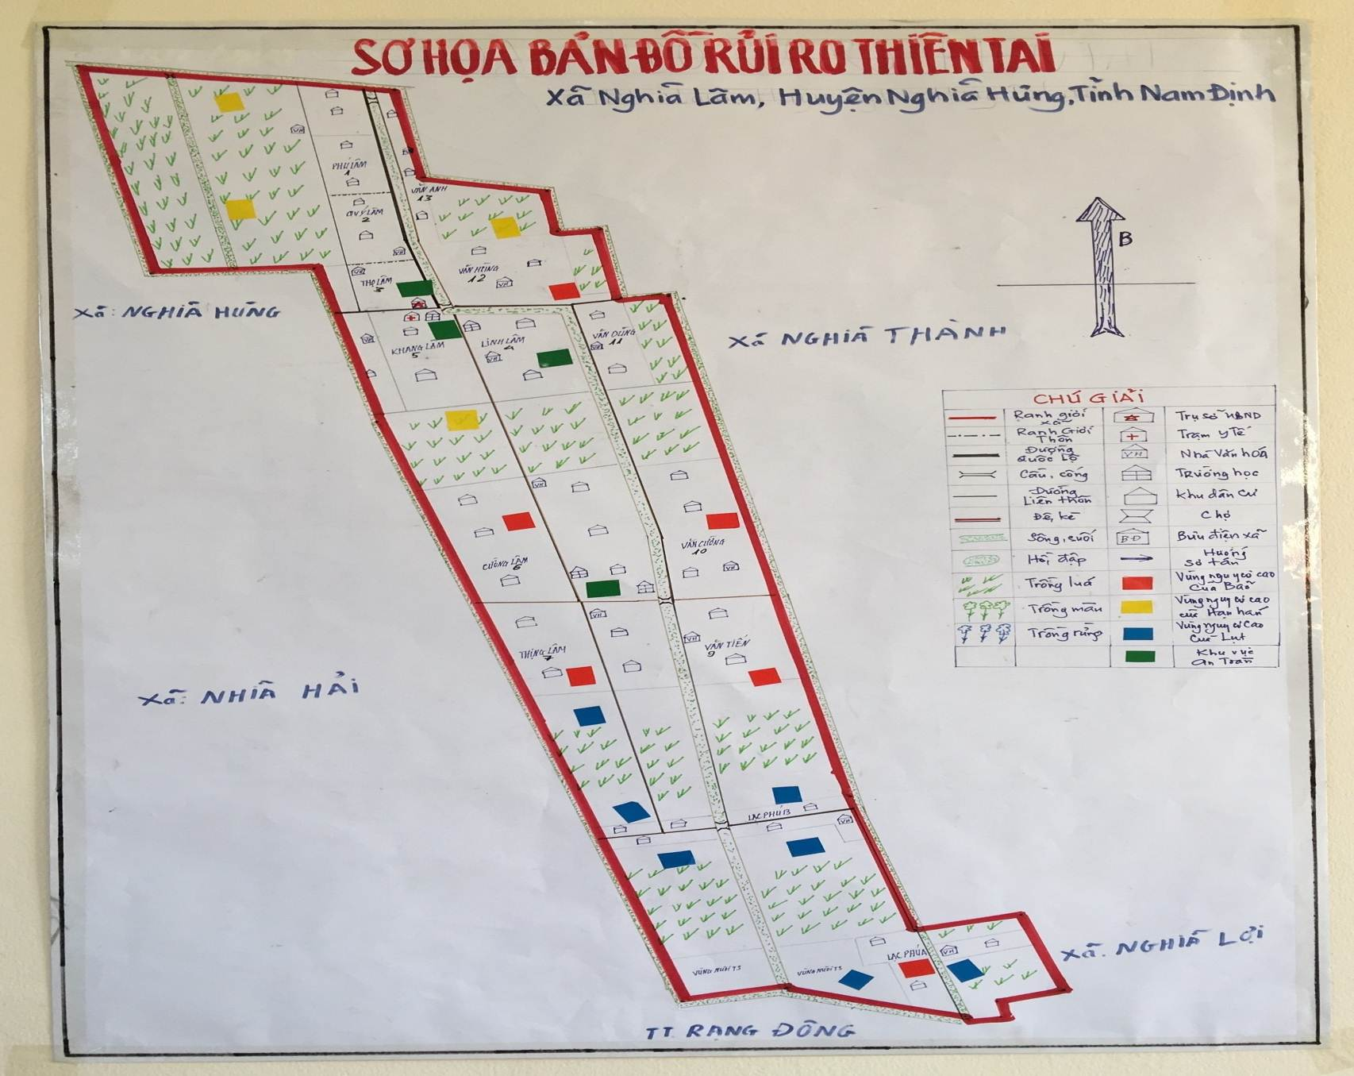
Công cụ 6 : Tổng hợp đánh giá rủi ro thiên tai xã Nghĩa Lâm
Thiên tai | Xu hướng của thiên tai | Tình trạng dễ bị tổn thương | Năng lực PCTT | Rủi ro thiên tai
Bão  Lụt | Xảy ra nhanh  Khó dự đoán  Không theo quy luật  Cường độ càng ngày càng mạnh | 1.An toàn cộng đồng  * Vật chất:  - 600 hộ ở 5 xóm nguy cơ cao chủ yếu klaf nhà cấp 4 và nhà tạm, đã khắc phục được 150hooj/600 hộ  -3000 nhân khẩu sống trong vùng nguy cơ cao  - Cụm loa 14/13 đội sản xuất hư hỏng hoàn toàn  - 2 km đường sơ tán còn là đường đất ( xóm lạc phú đến xóm văn tiến)  -1km đường bê tông đã xuống cấp  - 5km đường điện hạ thế dây trần không đảm bảo, 100% cột điện xây năm 1990 xuống cấp không đảm bảo cung ứng điện cho người dân, đã nâng cấp đường dây bọc  -Trường ầm non khu lạc phú xuống cấp trầm trọng không đảmbảo cho việc nguwoif dân và học sinh tránh trú bão.  - Chưa có trang thết bị cứu hộ, cứu nạn , các dụng cụ PCTT trong gia đình , trong khu daan cuw.  - Thiếu phương tiện vận chuyển ( oto. Thuyền …)  - Khu dân cư phssn bố rải rác không tập trung  - 20% hộ gia đình không có phương tiện xe máy  - 10% hộ chưa có tivi  - 95% các hộ gia đình không có máy phát điện  - 90% hộ gia đình không có thiết bị cứu nạn  - 70% người dân không biết bơi  - Đường điện hạ thế xây dựng từ năm, 1990 đến nay dã xuống -cấp không đảm bảo trong mừa mưa bão  - Trường tiểu học, THCS có công trình vệ sinh xuống cấp và -không có phòng chức năng, trường mầm non thiếu 1 điểm trường  - Trường mầm non thiếu nhà vệ sinh cho giáo viên  - Trường tiểu học chưa có tường rào bảo vệ  - Hệ thống truyền thanh dsdax xuống cấp, máy phát sử dụng lâu năm , công xuất nhỏ, 16 cụm loa bị hỏng hoàn toàn.  - Cơ sở y tế xây dựng năm 1982 đến nay đã xuống cấp còn thiếu phòng khám chữa bệnh cho nhân dân, chưa có hệ thống sử lý rác thải y tế, các phòng xuống cấp chưa được sửa.  - Đội xung kích chưa có trang thiết bị cứu hộ cứu nạn  - 700 m đường liên xã đã xuống cấp  *Tổ chức- xã hội  - Trưởng xóm, phó xóm là thành viên trong ban PCTT cuả xã chưa được thường xuyên tập huấn kỹ năng  - Đội xung kích mỗi xóm 20 người còn đi làm ăn xa  - Các tổ chức đoàn thể tại các xóm phối hợp chưa chặt chẽ trong công tác PCTT  - Người dân không được tập huấn kỹ năng phòng chống bão lũ.  * Nhận thức, kinh nghiệm:  - Người dân còn thiếu ý thức và chủ quan trong phòng chống thiên tai  -10% hộ dân chưa chấp hành lệnh đi sơ tán  - Người dân ít được tập huấn tham gia diễn tập phòng chống thiên tai | 1.An toàn cộng đồng  * Vật chất:  -30% nhà ở kiên cố và đảm bảo khi có thiên tai xảy ra  -3 trường THCS, tiểu học, mầm non đảm bảo kiên cố  -Trụ sở UBND xã kiên cố đảm bảo để nhân dân đến sơ tán tránh trú bão.  -Đường giao thông liên xa được cứng hóa  -Đường liên thôn 35% đã cứng hóa  100% hộ gia đình sử dụng điện lươi  -Phương tiện ;  -Xe máy : 80 % hộ gia đình  -90% các hộ gia đình có ti vi, điện thoại  -30% số dân cư biết bơi  -Đa số người dân có ý thức dự trữ lương thực, thực phẩm  -5% hộ gia đình có máy phát điện  -10% các hộ gia đình có thiết bị cứu hộ, cứu nạ  -Đa số người dân có ý thức dự trữ lương thực  -Loa truyền thanh 13 xóm đã hỏng  -Đã có quy hoạch mặt bằng để xây trạm y tế, đã xây được 4 phòng kiên cố , còn các --phòng khác đã xuống cấp.  *Tổ chức xã hội:  - Các thành viên đã được tập huấn PCTT , có kế hoạch và nhiệm vụ phân công cụ thể cho cac tổ chức đoàn thể cùng các cơ sở thôn xóm  - Các tổ chức đoàn thể có sự phối hợp trong công tac PCTT  -Hàng năm kê hoạch PCTT được xây dựng và phân công nhiệm vụ cụ thể đến từng thành viên  -an PCTT có 47 người ( trong đó 44 nam, 3 nưc)  *Nhận thức, kinh nghiệm:  - Có tinh thần đoàn kết giúp đỡ nhau khi có hoạn nạn  - 90% hộ dân có ý thức chấp hành lệnh khi sơ tán  - 100% người dân tự nguyện đóng góp vật tư , vật liệu phòng chống thiên tai khi có thiên tai xảy ra | 1. An toàn cộng đồng  -Nhà ở có nguy cơ tốc mái sập đổ khi có thiên tai.  -Tính mạng người dân sống trong vùng nguy cơ cao đe dọa khi có thiên tai  -Người dân thiếu thông tin, không kịp thời khi có thiên tai xảy ra.  -2 km đường sơ tán cứu nạn , cứu hộ không đảm bảo cho việc di dời của người dân khi có thiên tai  -Đội ngũ cứu nạn thiếu phương tiện thiết bị , trang phục thiết bị phục vụ cho việc ứng phó khi có thiên tai.
Bão  Lụt |  | 2.Sản xuất,/kinh doanh  * Vật chất:  - Hệ thống kênh mương xuống cấp gây ách tắc dòng chảy  Chư có hệ thống tiêu nước vùng trũng  - Thiếu kinh phí đấu tư  - Do chuồng trại đơn sơ, thiếu vốn đầu tư  - Nguyên nhân hệ thống nước thải chưa đảm bảo  - Khi có thiên tai, nguồn cung ứng vật tuw còn gặp nhiều khó khăn, hàng hóa tiêu thụ hàng chậm  - Do cùng đất trũng , nền đát pha cát dễ bị sạt lở  - Máy gặt , máy làm đất dụng cụ thô sơ, chưa đáp ứng được theo nhu cầu, thiếu máy bưm nước.  - Hệ thống đường giao thông nội đồng chưa đưuọc kiên cố  - Hệ thống cầu cống đơn sơ xuống cấp không đáp ứng được tưới tiêu  - Diện tích trồng lúa 130 ha ở vùng trũng, chiếm 30% tổng diện tích lúa trong toàn xã  - Hệ thống tưới tiêu sản xuất chưa được bê tông hóa , đường nội đồng 92% chưa được bê tông hóa.  - Chưa có trạm bơm tưới tiêu phục vụ tưới tiêu  - Hệ thống tưới tiêu phụ thuộc vào thủy chiều  Chất lượng giống còn kém  - Thức ăn chưa chủ động, cong phụ thuôc và không được kiểm soát được chất lượng, phụ thuộc vào nhà đầu tư  - Bờ ao đầm chưa được kiên cố, con giống, thưc ăn, sản phẩm đầu ra không có thị trường ổn định,  - Các nghành nghề đan cói nuôi ong, thủy hải sản cong thô sơ, thủ công phụ thuộc vào môi trường , nhà đầu tư.  * Tổ chức- xã hội:  - Cung ứng vật tư cho xã viên còn hạn chế  - HTX chưa bao tiêu được sản phẩm cho nông dân  - Chưa kiểm soát được nguồn gốc và chất lượng thuốc BVTV  - Hệ thống máy cày bừa còn ít  - Nạo vét mương chưa thường xuyên  - Vốn ưu đãi đầu tư mua máy móc phụ vụ sản cuất còn hạn chế  - Kinh phí tập huấn kỹ thuật cho các nghành nghề sản xuất kinh doanh còn hạn chế  - Tiếp cận cơ chế chính sách còn hạn chế  -Nguồn cung ứng con giống chưa đảm bảo  *Nhận thức, kinh nghiệm:  - Người dân chủ quan không che chắn cho mạ đủ ấm  -Thiếu cập nhật kiến tức chăn nuôi, nuôi trồng thủy sản  - Người dân còn chủ quan chưa phòng chống dịch bệnh  - Vệ sinh chuồng trại ao hồ còn kém  -Phân bón không cân đói, còn sử dụng phân vô cơ quá nhiều dẫn đến cây yếu dễ bị dập nát  - Sử dụng thuốc BVTV chưa đúng quy trình  - Người dân còn thiếu kiến thưc về BĐKH  - Nhận thức huyển đổi giống cây trồng và vật nuôi để thích ứng với biến đổi khí hậu còn hạn chế | 2. Sản xuất/ kinh doanh  *Vật chất:  -Xây dựng hệ thống Bioga thường xuyên làm vệ sinh chuồng trại  -Xây dựng nhà xưởng theo đúng tiêu chuẩn khép kín  -Xử lý hệ thống nước thải , có hệ thống đúng tiêu chuẩn  -Xây dựng thành khu kinh doanh, rhuowng mại che chăn kho thàng, hàng hóa  - Đầu tư vốn để xây dựng nhà xưởng kiên cố  Công cụ phục vụ sản xuất còn gồm 01 máy gặt máy cày bừa 03 chiêm 20%  -Về chăn nuôi có vùng quy hoạch có mô hình trang trại  -Về nuôi trồng thủy sản có 46 hộ buôi trồng thủy sản diện tích 38ha  -Hệ thống kênh mương đã có quy hoạch xây dựng cánh đồng mẫu lớn.  -Tập thể cung ứng vật tư về sản xuất , chăn nuôi hộ gia dình  -Đã có hệ thống cầu cống tưới tiêu phục vụ sản xuát  -Đã hoàn thành được mặt bằng hệ thống để đổ bê tông đường nội đồng  -Tận dụng nguồn nhân lực sẵn có ở địa phương  * Tổ chức- xã hội  -HTX dã xây dựng kế hoạch cung ứng vật tư cho người dân. Hàng vụ HTX đã tổ chức tập huấn cho xã viên kỹ thuật trồng lúa, phun phòng trừ sâu bệnh  -Ngân hành PTNT, quỹ tín dụng nhân dân có đủ nguồn vốn phục vụ sản xuất  -Hàng năm đã tổ chức tiêm phòng bệnh cho đàn gia súc, gia cầm theo mùa vụ  *Nhận thức, kinh nghiệm:  -Lựa chọn cây và con giống phù hợp  Đẩy sớm thời vụ (chiêm) tránh bão đầu mùa. Có giống lúa dự phòng  -Xây dựng chuồng trại theo mô hình chăn nuôi ấm về mùa đông, mát về mùa hè  Học hỏi kinh nghiệm , chọn giống vật nuôi, giống con nuôi rõ nguồn gốc, địa chỉ  -Thường xuyên nghe dự báo thời tiết tăng cường lượng phân hữ cơ, cân đói đạm lân, kali để tạo cho cây trồng khỏe , tăng thu nhập chú ý tuyển chọn cây giống  Sử dụng thuốc BVTV theo đúng quy trinhg  -Thường xuyên theo dõi dịch vệnh để phòng trừ  -Kinh nghiệm trồng lúa truyền thống, được tập huấn chuyển giao KHKT | 2. Sản xuất, kinh doanh  -Nghành trồng lúa có nguy cơ mất mùa, giảm năng xuất khi có thiên tai  -Nghành chăn nuôi có nguy cơ bị thiệt hại , giảm nhập khi có thiên tai  -Nghành nuôi trồng thủy sản có nguy cơ sạt lở đầm, mất sản lượng khi có thiên tai  Các sinh kế cũa xã bị ảnh hưởng lớn khi thiên tai  - Đan cói : mưa rét, bão lụt làm cói chết, mốc , sản phẩm cói làm ra bị môc làm giảm sản lượng  -Nuôi ong : mưa rét bão lụt làm ong chết  -Về thủy sản mưa rứt bão lụt làm con nuôi chết , ô nhiễm ngồn nước.
Bão  Lụt |  | 3.Sức khỏe vệ sinh môi trường:  *Vật chất:  - Cơ sở trạm đã xuống cấp, thiếu trang thiết bị y tế dự phòng , phòng khám đông y đang ở nhà tạm, thiếu phòng chức năng, khu vệ sinh chung khu khám chữa bệnh chưa có nơi sử lý rác thải y tế, nhà bếp, nhà kho bị hỏng  - Nguồn nước sinh hoạt nhiễm tạp chất ảnh hưởng dưc khỏe nhân dân, do chưa có hệt hống nước sạch  - Đã có lò đốt rác , thu gom 14/13 xóm  22% hộ gia đình chưa có nhà vệ sinh đạt tiêu chuẩn  * Tổ chức -xã hội:  - Công tác tuyên truyền chưa thường xuyên, người dân không nhiệt tình tham gia ở các buổi tư vấn.  - Một số hộ dân xả rác thải bừa bãi không đúng nơi quy định.  - Chưa có biệm pháp sử phạt những hành vi vi phạm trong lĩnh vực ô nhiễm môi trường.  - Chưa có thùng rác công cộng  - Một số bà mẹ đang trong độ tuổi sinh sản và nuôi con nhỏ chưa có ý thức tiêm chủng đầy đủ theo quy định  - Mạng lưới y tế cộng đồng chưa được đào tạo chuyên nghiệp  * Nhận thức, kinh nghiệm:  - Người dân thiếu hiểu biết về sức khỏe VSMT  - Chưa có ý thức khám bệnh định kỳ và không mua thuốc theo đơn của bác sĩ.  - Chưa quan tâm đến hạn sử dụng của lương thực, thực phẩm  - Sử dụng thuốc bảo vệ thực vật chưa đúng quy định, chưa có phòng hộ đảm bảo.  - Chủ quan trong việc chăm sóc sức khỏe và vệ sinh môi trường .  - Chưa có ý thức trong việc thu góm rác thải, còn thải rác bừa bãi ra môi trường. | 3.Sức khỏe vệ sinh môi trường:  *Vật chất:  -Đã có bãi thu gom rác thải  -Có phương tiện thu gom rác thải  -100% người dân sử dụng nước giếng khoan và bể nước mưa.  -78% hộ gia đình có công trình vệ sinh đảm bảo  *Tổ chức -xã hội:  - Đã có công ty VSMT thu gom rác thải 02 lần/tuần vào thứ 2, thứ 5  - Các tổ chức, đoàn thể như: Đoàn thanh niên, hội phụ nữ, Hội Chữ thập đỏ tổ chức tổng dọn vệ sinh môi trường 01 tháng/01 lần/ năm.  - Hội Chữ thập đỏ thường xuyên truyên truyền phòng chống dịch bệnh, bảo vệ sức khỏe nhân dân  - Trạm y tế: Tiêm chủng định kỳ cho bà mẹ mang thai và trẻ em trong độ tuổi khám sức khỏe định kỳ, tư vấn sức khỏe cho người cao tuổi, người có công với cách mạng.  * Nhận thức, kinh nghiệm:  - Có kinh nghiệm chăm sóc sức khỏe sau thiên tai  - Đa số người dân có ý thức bảo vệ môi trường  - Có ý thức dự trữ lương thực, thực phẩm, thuốc trong mùa mưa bão  -100% người dân bãi ngang được cấp thẻ BHYT | 3.Sức khỏe vệ sinh môi trường:  - Ô nhiễm môi trường trên diện rộng khi có thiên tai xảy ra
Hạn hán, nhiễm mặn | Nhiệt độ ngày càng tang cao, có khi lên đến 40-42⁰C, kéo dài hơn | - Hệ thống kênh mương không đảm bảo: 60,02 km chiếm 97.1 %.  - Trạm bơm công suất thấp không đủ nước tưới cho lúa và hoa màu.  - Thiếu nguồn nước ngọt.  - Cống nước nhỏ chưa đảm bảo giữ nước.  - Địa phương không có nguồn kinh phí để xây hồ giữ nước.  - Cấp trên chưa quan tâm. | - Hệ thống kênh mương kiên cố : 1.8 km.  - Có 4 trạm bơm phục vụ nước tưới tiêu..  - Tuyên truyền nhân dân chống hạn, nhiễm mặn.  - Ý thức trách nhiệm của đội ngũ cán bộ nhiệt tình. | - Gia súc gia cầm bị chết, bị dịch bệnh.  - Thủy sản mất con giống, giảm năng suất.
Rét đậm, rét hại | Xu hướng ngày càng nhiều, nhiệt độ xuống thấp, kéo dài, xảy ra nhiều | 2. Sản xuất- kinh doanh:  - Chuồng trại chăn nuôi chưa đảm bảo  - Gieo mạ chưa phủ ni lông  - Cói: Kho dự trữ nguyên liệu chưa có  - Thủy sản: con giống trôi nổi, không chịu đựơc rét  3. Sức khỏe, VSMT:  - Nhà cửa chưa đảm bảo chống rét  - Tỷ lệ người già, trẻ em cao | 2. Sản xuất- kinh doanh:  - Một số hộ đã biết che chắn chuồng trại khi có rét  - Đã tiêm phòng định kỳ 1 năm 2 lần cho đàn gia súc, gia cầm  - Không thả rông gia súc  - Thủy sản: đã có sục nước tạo oxi  3. Sức khỏe, VSMT:  - Trang bị chống rét cá nhân đã đảm bảo  - Trạm y tế đã tiêm phòng cho phụ nữ mang thai và trẻ em  - 100% có BHYT | - Gia súc, gia cầm bị chết, dịch bệnh  - Mạ chết, lúa và hoa màu giảm năng suất  - Thủy sản giảm năng suất  - Nguy cơ các bệnh về đường hô hấp của người già và trẻ em

Hiện trạng và các giải pháp thích ứng biến đổi khí hậu (Thảo luận với người dân) xã Nghĩa Lâm
Biểu hiện của BĐKH | Kéo theo các hiện tượng thời tiết cực đoan/ các nguy cơ gì | C Các vùng bị ảnh hưởng | Các lĩnh vực khía cạnh bị ảnh hưởng (3 khía cạnh, 3 lĩnh vực) | Những rủi ro BĐKH gây ra | Giảipháp(*)
 |  |  |  |  | Giảm  nhẹ RRTT và thích ứng | Việc giảm phát thải khí nhà kính (tiết kiệm năng lượng)
- Nhiệt độ tăng | -Nắng gắt kéo dài, kèm theo gió lào, thời gian mỗi đợt từ 10-15 ngày  Nhiệt độ cao điểm 40- 41 º c | 13/13 xóm, đặc biệt là 6 xóm phía bắc xã | *SX  -Nông nghiệp  -Thủy sản  - chăn nuôi  * SK VSMT  -Sức khỏe  - Ô nhiễm môi truòng | -Lúa chết do thiếu nước.  -Tôm cá chết do nhiệt độ nước tăng cao và thiếu nước  Gia súc gia cầm chết, dịch bệnh  - Nguy cơ dịch bện nhiễm sang người | - Kiên cố hóa hệ thống kênh mương bờ ao đầm để đảm bảo nước tưới tiêu.  - Vệ sinh môi trường, kiểm tra trăm sóc sức khỏe định kỳ  - Xây dựng trạm bơm tiêu nước | - Giảm sử dụng phân bón hóa học trong trồng lúa, mầu.  - Giảm việc sử dụng thuốc BVTV  - Trồng cây xanh ven đường và trồng rừng ngập mặn
-Lượng mưa tăng vào mùa hè, giảm mùa đông xuân | Ngập lụt kéo dài  Ngập úng | 08/13 xóm  Như xóm 4,6,8,9,,7,10,11,12 | - mất trắng và giảm năng suất  - lúa, thủy sản, chăn nuôi  Hoa mầu ,tài sản của các hộ gia đình | - Cây lúa mất trắng  - Gia súc chết dịch bệnh  - Ô nhiễm môi trường  -Hệ thống thủy lợi sạt lở, hư hỏng | - Kiên có hệ thống kênh mương, chuồng trại  - Tập huấn KHKT  -Từng bước xây dựng hệ thống tưới têu chủ động  Xây dựng trạm bơm tiêu nước | - Thu gom rác thải, vệ sinh môi trường  - Tiết kiệm điện nước, chất đốt  - Xây dựng bình Bioga
-Nước biển dâng | - nước mặn xâm nhập  Ngập úng vùng trũn thấp | Toàn xã | - Nuôi trồng thủy sản  -Lúa, hoa mầu, chăn nuôi bị ảnh hưởng, phát triển kém. | -Thủy sản mất trắng.  -Làm mất mùa giảm năng suất lúa, hoa mầu  Gia súc, gia cầm bị chết,  Nguồn nước sinh hoạt bị ô nhiễm | -Kiên cố hóa hệ thống thủy lợi, đảm bảo tưới tiêu chủ động  -Xây các trạm bơm nước | - trồng lúa đảm bảo đúng quy trình , kỹ thuật .  - Nuôi trồng thủy sản theo mô hình việt góp  Trồng các giống cây chịu hạn, chịu mặn
- Bão gia tăng không theo quy luật | - Tàn phá mạnh, mưa nhiều gây ngập úng  Gió mạnh hơn, cấp 12 , siêu bão | 13/13 xóm đặc biệt là các thôn vùng trũng | -Nông nghiệp, thủy sản , tiểu thủ công nghiệp,  Mất tài sản, chết nười, chết gia súc gia cầm | Lúa, hoa mầu chết  -Tôm cá chết do ngập úng, mặn xâm nhập.  -Rừng ngập mặn bị đổ, giảm rừng.  - Chết cây rừng  - Gia súc gia cầm bị chết, dịch bệnh  - Gây ô nhiễm môi trường | -Kiên cố hóa hệ thống kênh mương tưới tiêu.  -Kiên cố hóa bờ ao đầm, tạo hệ thống cầu cống thoát nước  -Hỗ trợ nhà xưởng, máy sấy cho sản phẩm  -Trồng bổ xung rừng mới  Hỗ trợ xây dựng nhà | - Giảm tỉ lệ sử dụng thuốc BVTV  - Nuôi trồng theo việt gop  - Có hệ thống sử lý chất thải, nước thải  - Trồng rừng ngập mặn

Công cụ 7: Xếp hạng rủi ro thiên tai xã Nghĩa Lâm
Rủi ro thiên tai | Nhóm HTKT |  | Cụm thôn 1 và cụm thôn 2 |  | Kiểm chứng |  | Tổng phiếu của nam nữ |  | Tổng phiếu  toàn xã | Xếp hạng toàn xã
Rủi ro thiên tai | Nam  (12) | Nữ  (03) | Nam  (12) | Nữ  (8) | Nam  (11) | Nữ  (15 | Nam  (61) | Nữ  (44) | Tổng phiếu  toàn xã | Xếp hạng toàn xã
Nhà ở bị tốc mái , bị sập dổ , hư hỏng khi có bão | 12 | 1 | 7 | 7 | 10 | 19 | 29 | 27 | 56 | 7
Nguy cơ người chất, bị thương khi có thiên tai xảy ra | 3 | 1 | 3 | 3 | 6 | 5 | 12 | 9 | 21 | 16
Không có hệ thống thông tin nên không đảm bảo thông tin dự báo, cảnh báo khi có thiên tai xảy ra | 26 | 8 | 42 | 18 | 41 | 29 | 109 | 55 | 164 | 1
Thiếu trang thiết bị cứu hộ , cứu nạn không đảm bảo cho đội xung kích thực hiện nhiệm vụ phòng chống thiên tai | 7 | 0 | 8 | 4 | 9 | 12 | 24 | 16 | 40 | 12
Đường cứu hộ cứu nạn xuống cấp, hư hỏng từ đường lâm hải xuống tới chân đường sông quần vinh 2 ( thôn lạc phú , 11,12,13, không đảm bảo an toàn | 17 | 2 | 36 | 5 | 15 | 13 | 68 | 20 | 88 | 3
Mất mùa , giảm năng suất lúa, hoa mầu khi có bão , lụt, hạn hán, rét hại xảy ra | 20 | 4 | 26 | 22 | 15 | 28 | 61 | 54 | 115 | 2
Gia súc gia cầm chết , dịch bệnh khi có bão lụt, hạn hán, rét hại xảy ra | 14 | 2 | 9 | 4 | 10 | 9 | 33 | 20 | 53 | 8
Nuôi trồng thủy sản bị mất trắng, mất vốn khi có thiên tai xảy ra | 4 | 6 | 4 | 5 | 5 | 3 | 13 | 14 | 27 | 15
Nghành nghề đan cói vật liệu bị ẩm mốc hư hỏng sản phẩm , nghề nuôi ong bị chết con nuôi , mất thu nhập  khi có thiên tái xảy ra | 7 | 4 | 3 | 5 | 6 | 14 | 16 | 23 | 39 | 14
Ô nhiễm môi trường trên diện rộng khi thiên tai xảy ra | 8 | 1 | 11 | 7 | 14 | 18 | 33 | 26 | 59 | 6
Hệ thống kênh mương bị sạt lở , hư hỏng không đảm bảo tưới tiêu khi thiên tai xảy ra | 22 | 1 | 7 | 6 | 9 | 7 | 38 | 14 | 52 | 9
Rừng ngập mặn bị đổ, chết cây, mất sinh kế trong rừng khi có thiên tai | 16 | 8 | 8 | 6 | 16 | 19 | 40 | 33 | 73 | 4
Thiếu nước sạch do nguần nước bị nhiễm phèn và kim loại nặng | 8 | 2 | 4 | 8 | 18 | 27 | 30 | 37 | 67 | 5
Nguy cơ phụ nữ và trẻ em bị đuối nước khi có thiên tai | 9 | 3 | 9 | 10 | 3 | 10 | 21 | 23 | 44 | 10
Nguy cơ phụ nữ đơn thân bị tai nạn khi chằng trống nhà cửa | 8 | 3 | 6 | 9 | 6 | 8 | 20 | 20 | 40 | 13
Nguy cơ dịch bệnh sau thiên tai ( suất huyết, tiêu chảy … vv) | 11 | 2 | 9 | 9 | 5 | 8 | 25 | 19 | 44 | 11
Tổng cộng | 192 | 48 | 192 | 128 | 176 | 240 | 572 | 410 | 982

Công cụ 8: Phân tích nguyên nhân xã Nghĩa lâm
TT | Rủi ro thiên tai | TTDBTT | Nguyên nhân | Giải pháp
1 | Hệ thống truyền thanh bị hư hỏng hoàn toàn không đảm bảo thông tin liên lạc, dự báo, cảnh báo khi có thiên tai xảy ra | - Toàn bộ hệ thống truyền thanh không dây bị hỏng không thể thông tin truyên truyền dự báo cảnh báo từ năm 2017 đến nay  - Các thôn chưa có cụm loa và chưa có bộ loa di động để thông tin cảnh báo lưu động cho cộng đồng khi có thiên tai | - Sử dụng lâu năm, hết hạn sử dụng nhưng không có kinh phí để làm mới, sửa chữa tốn kém không hiệu quả.  - Khí hậu gần biển độ ẩm cao, không khí bị mặn nên hư hỏng nhanh chóng.  - Chưa được cấp trên quan tâm đầu tư.  - Một số người dân chưa có ý thức bảo vệ các cụm loa.  - Cán bộ truyền thanh chưa qua đào tạo chính quy. | - Đầu tư xây dựng hệ thống truyền thanh có dây từ xã xuống thôn.  - Mua sắm máy phát điện để sử dụng thông báo, cảnh báo, khi mất điện  - Trang bị bộ âm ly di động cho 13 thôn để truyên truyền lưu động PCTT/BĐKH và dự báo cảnh báo khi có thiên tai
2 | Rừng ngập mặn bị đổ, gãy, bị chết cây, mất sinh kế trong rừng khi có thiên tai | - Được giao 401 ha rừng ngập mặn vùng bãi triều cồn xanh đến nay bị đổ gãy hư hỏng chỉ còn lại 274, 82 ha rừng. Diện tích đất đất rừng nay đã chuyển sang nuôi trồng thủy sản.  - Việc khai thác thủy sản tự nhiên và nuôi ong trong rừn bị giảm bị giảm sản lượng | - Những năm gần đây bị bão, bị nước biển dâng, bị biển xâm thực cát bồi vùi lấp cây.  - Địa phương không có nguồn kinh phí đầu tư, củng cố rừng.  - Chưa có chính sách bảo vệ rừng chính quy  - Một số người dân thiếu ý thức bảo vệ rừng và thiếu kiến thức về BĐKH  - Sinh kế trong rừng tự phát chưa có quy hoạch  - Người dân thiếu kiến thức tổ chức các hoạt động sinh kế trong rừng | - Đầu tư trồng mới 120 ha rừng ngập mặn.  - Tuyên truyền, tập huấn nâng cao nhận thức cho người dân về PCTT/ BĐKH, chăm sóc, bảo vệ rừng ngập mặn.  - Kiện toàn đội bảo vệ và hỗ trợ trang thiết bị bảo vệ rừng.  - Hỗ trợ sinh kế nuôi trồng thủy sản, nuôi ong trong rừng ngập mặn và trồng cói, đan cói cho phụ nữ
3 | Mất mùa, giảm năng suất lúa và hoa màu khi có bão, lũ lụt , hạn hán, rét hại xảy ra | - Có 175 ha diện tích đất trồng lúa ở vùng trũng thường bị ngập lụt.  - Có 190 ha diện tích đất trồng lúa ở vùng cao thường bị hạn hán  - Có 40 ha diện tích đất trồng màu xen canh trong khu dân cư | - Hệ thống kênh mương chưa được kiên cố.  - Chưa có hệ thống tưới tiêu chủ động phụ - thuộc hoàn toàn vào thủy triều  - Chưa có trạm bơm để chủ động tưới tiêu, hệ thống cống nội đồng xuống cấp hư hòng.  - Hệ thống mương cấp 3 chưa được nạo vét thường xuyên  - 80% hệ thống đường giao thông nội đồng là đường đất  - Năng lực quản lý và tổ chức sản xuất còn hạn chế, chưa kiểm soát được thuốc BVTV , nguồn gốc của giống cây trồng.  - HTX chưa bao têu sản phẩm cho người dân  - Người dân chưa được tập huấn kỹ thuật thường xuyên, trình độ thâm canh, kỹ thuật còn hạn chế. Còn sử dụng thuốc BVTV và phân hóa học chưa đúng kỹ thuật | -Nâng cấp hệ thống kênh mương để đảm bảo tưới -tiêu cho diện tích lúa và hoa màu  - Xây dựng trạm bơm để chủ động tưới tiêu  - Bê tông hóa đường giao thông nội đồng  - Tập huấn chuyển giao khoa học kỹ thuật cho người dân  - Tuyên truyền nâng cao năng lực cho người dân về sử dụng thuốc BVTV và không sử dụng giống kém chất lượng  - Xử phạt nghiêm minh đối với các cơ sở cung ứng thuốc BVTV, giống, phân kém chất lượng  - Liên kết 4 nhà tạo đầu ra cho sản phẩm  - Hỗ trợ giống và phân bón khi bị thiệt hại sau thiên tai
4 | Đường cứu hộ cứu nạn xuống cấp hư hỏng từ đường sông quần vinh 2 lên đường lâm Hải không đảm bảo an toàn | - 2 km đường cứu hộ cứu nạn thuộc thôn lạc phú xóm 11, 12, 13 bằng đất cát thường xuyên bị sạt lở khi có mưa bão bị ngập gây khó khăn cho việc đi lại và sơ tán cho người dân. | - Nền đường pha cát bằng đất bị xói mòn , sạt lở.  - Không có kinh phí đầu tư xây dựng, tu sửa hàng năm  - Thu nhập của nhân dân còn thấp nên việc vận động đóng góp “nhà nước và nhân dân cùng làm” còn khó khăn | - Kêu gọi đầu tư kinh phí xây dựng, bê tông hóa 2 km đườngcứu hộ cứu nạn  - Tạo nghề phụ, đan cói , nuôi ong, chăn nuôi cho phụ nữ  - Tuyên truyền , vận động người dân đóng góp nâng cấp tuyến đường.
5 | Gia súc gia cầm bị dịch bệnh, bị chết khi có bão, lụt, hạn hán rét hại xảy ra | - 95 % hộ chăn nuôi gia súc gia cầm , chuồng trại đơn sơ, tạm bợ.  - Tiêm phòng chưa thường xuyên , chủ yếu tiêm cho gia súc, chưa chú trọng tới tiêm phòng cho gia cầm  - Chưa được tập huấn kỹ thuật , kỹ năng, kiến thức cho chăn nuôi  - Chưa có hệ thống xử lý chất thải trong chăn nuôi (hầm Bioga. | - Chăn nuôi nhỏ lẻ chưa có trang trại.  - Thiếu kiến thức về chăm sóc, vệ sinh chuồng trại.  - Cán bộ thú y hoạt động còn hạn chế, chưa kiểm soát được dịch bệnh.  - Chưa có đầu ra cho sản phẩm giá cả bấp bênh thu nhập thấp.  - Chăn nuôi tự phát , chưa theo tiêu chuẩn VIÊTGAP  - Công tác tuyên truyền vệ sinh phòng dịch còn hạn chế  - Thiếu kiến thức, ý thức còn hạn chế trong việc bảo vệ môi trường , còn xả thải trực tiếp ra sông ngòi, ao hồ. | - Quy hoạch vùng chăn nuôi tập trung.  - Xây dựng chuồng trại kiên cố hợp vệ sinh  - Tập huấn kỹ thuật cho các hộ chăn nuôi đặc biệt là chị em phụ nữ  - Xây dựng hệ thống xử lý chất thải trong chăn nuôi (làm hầm bi ô ga)  - Tuyên truyền , nâng cao nhận thức cho người dân về tiêm phòng dịch và bảo vệ môi trường.  - Liên hệ, đấu mối với các doanh nghiệp để đầu tư phát triển chăn nuôi và tiêu thụ sản phẩm chăn nuôi để tăng thu nhập và tái đàn.
6 | Nhà ở bị tốc mái đổ sập, hư hỏng khi có bão xảy ra. | - Có 1.258 nhà ở bán kiên cố , 25 nhà ở thiếu kiên cố trong đó có 657 nhà nằm trong vùng nguy cơ cao: xóm 6. 7. 8. 9 .9 ,10  - Có 50% người dân dễ bị tổn thương của xã , sống trong các nhà ở dễ bị tổn thương | - Nhà ở làm lâu ngày xuống cấp  - Thiếu kinh phí đầu tư do làm nông nghiệp , thu nhập thấp  - Đội dung kích thường xuyên đi làm ăn xa thiếu nhân lực để chằng chống nhà cửa cho các đối tượng dễ bị tổn thương  - Thiếu trnag thiết bị cứu hộ, cứu nạn cho đội xung kích đi làm nhiệm vụ, đội xung kích thiếu kỹ năng  - Một số người dân còn chủ quan , chưa trú trọng đầu tư xây dựng nhà kiên cố, chưa chằng chống nhà cửa khi có thiên tai | - Hỗ trợ , nâng cấp nhà ở kiên cố cho các hộ nghèo, phụ nữ đơn thân  - Tạo nghề phụ tăng thu nhập cho người dân chú trọng cho phụ nữ  - Trang bị phương tiện , thiết bị cho đội xung kích và tập huấn kỹ năng  - Sơ tán , di dời người dân đến nơi an toàn khi có thiên tai xảy ra  - Tuyên truyền, nâng cao nhận thức cho người dân để phòng chống thiên tai, biến đổi khí hậu
7 | Thiếu nước sạch trầm trọng do nguồn nước nhiễm phèn, kim loại nặng | - 13/13 xóm chưa có hệ thống nước sạch, chủ yếu dùng nước giếng khoan  - Một số hộ dân gần vùng nghĩa trang nguồn nước bị ô nhiễm, nhiều hộ dân bị bệnh ung thư với tỉ lệ cao | - Địa hình gần biển bị xâm nhập mặn  - Nguồn nước gần sông ngòi và các chất thải sinh hoạt và sản xuất ngấm sây vào bề mặt đất  - Tụt địa tầng, giếng khoan phải đủ độ sâu 150m làm tốn kém kinh phí của người dân nhưng không đủ nước dùng  (Nhiều giếng trong hộ dân ) | - Hỗ trợ xây dựng hệ thống nước sạch tại xã  - Trước mắt hỗ trợ máy lọc và bồn nước cho các hộ nghèo , có hoàn cảnh khó khăn, phụ nữ đơn thân  - Kiến nghị cấp trên kiểm tra nguồn nước cho toàn xã đặc bệt là các hộ dân gần khu nghĩa trang

Công cụ 9: Tổng hợp giải pháp PCTT xã Nghĩa Lâm
Giải pháp PCTT | Nhóm HTKT |  | Cụm thôn 1 và cụm thôn 2 |  | Kiểm chứng |  | Tổng phiếu của nam/ nữ |  | Tổng phiếu  Toàn xã | Xếp hạng toàn xã
Giải pháp PCTT | Nam (9) | Nữ  (6) | Nam (12) | Nữ  (8) | Nam  (11) | Nữ  (15) | Nam  (43) | Nữ  (32) | Tổng phiếu  Toàn xã | Xếp hạng toàn xã
Đầu tư xây dựng hệ thống truyền thanh có dây, mua sắm máy phát điện và trang thiết bị âm ly di động cho các thôn đảm bảo công tác tuyên truyền dự báo cảnh báo khi có thiên tai | 33 | 9 | 47 | 19 | 27 | 29 | 107 | 57 | 164 | 1
Đầu tư trồng mới 120 ha diện tích rừng ở bãi triều cồn xanh,  kiện toàn đội bảo vệ và hỗ trợ trang thiết bị cho đội bảo vệ | 11 | 7 | 8 | 5 | 26 | 17 | 45 | 29 | 74 | 4
Tuyên truyền nâng cao nhận thức cho người dân về phòng chống thiên tai, biến đổi khí hậu , vệ sinh môi trường, chăm sóc sức khỏe | 9 | 3 | 4 | 3 | 23 | 22 | 36 | 28 | 64 | 6
Hỗ trợ phát triển sinh kế cho chị em phụ nữ để nuôi trồng thủy sản, nuôi ong, trong rừng ngập mặn, trồng cói, đan cói để tăng thu nhập | 8 | 7 | 13 | 4 | 5 | 21 | 26 | 32 | 58 | 7
Nâng cấp hệ thống kênh mương, kiên cố hóa hệ thống thủy lợi , xây dựng trạm bơm để đảm bảo tưới tiêu cho lúa và hoa mầu | 37 | 4 | 19 | 21 | 11 | 21 | 67 | 46 | 113 | 2
Bê tông háo giao thông nội đồng để phục vụ sản xuất | 8 | 2 | 5 | 5 | 3 | 18 | 16 | 25 | 41 | 11
Liên kết 4 nhà tạo đầu ra cho sản phẩm nông nghiệp, sử phạt nghiêm minh đối với các cơ sở cung ứng vật tư nông nghiệp ( thuốc BVTV, giống, phân …) kém chất lượng. | 13 | 2 | 7 | 9 | 5 | 8 | 25 | 19 | 44 | 10
Đầu tư xây dựng 2 km đường cứu nạn để đảm bảo an toàn đi lại cho người dân | 10 | 1 | 32 | 11 | 7 | 10 | 19 | 22 | 71 | 5
Quy hoạch vùng chăn nuôi tập trung và tập huấn kỹ thuật chăn nuôi cho các hộ chăn nuôi | 9 | 1 | 7 | 2 | 8 | 11 | 24 | 14 | 38 | 12
Xây dựng hệ thống xử lý rác thải , chất thải để đảm bảo vệ sinh môi trường | 4 | 1 | 5 | 3 | 5 | 9 | 14 | 14 | 28 | 15
Trang bị phương tiện cứu hộ cứu nạn và tập huấn kỹ năng cho đội xung kích | 7 | 1 | 12 | 4 | 4 | 8 | 23 | 13 | 36 | 13
Hỗ trợ , nâng cấp xây dựng nhà ở kiên cố cho hộ nghèo và phụ nữ đơn thân có hoàn cảnh khó khăn | 6 | 2 | 7 | 8 | 9 | 12 | 22 | 22 | 44 | 9
Sơ tán, di dời người dân đến nơi an toàn khi có thiên tai | 6 | 1 | 3 | 3 | 3 | 5 | 12 | 9 | 21 | 16
Tạo công ăn việc làm , các ngành phụ tại chỗ cho người dân đặc biệt là chị em phụ nữ | 14 | 3 | 4 | 7 | 4 | 20 | 22 | 30 | 52 | 8
Hỗ trợ xây dựng hệ thống nước sạch tại xã , trước mắt hỗ trợ máy lọc nước và bồn dự trữ nước cho hộ nghèo, phụ nữ đơn thân có hoàn cảnh khó khăn | 7 | 3 | 16 | 17 | 30 | 16 | 53 | 36 | 89 | 3
Tập huấn kỹ thuật nuôi trồng và khai thác thủy sản theo mô hình việt gap để tạo nghề bền vững | 10 | 1 | 3 | 7 | 6 | 4 | 19 | 12 | 31 | 14
Tổng cộng | 192 | 48 | 192 | 128 | 176 | 240 | 560 | 408 | 968

Công cụ 9. Tổng hợp các giải pháp phòng, chống thiên tai/thích ứng BĐKH
Nhóm ngành  /lĩnh vực (*) | Các giải pháp đề xuất (**) | Địa điểm và đối tượng hưởng lợi | Hoạt động cụ thể để thực hiện giải pháp | Thời gian dự kiến |  | Nguồn ngân sách dự kiến (%)
 |  |  |  | Ngắn hạn (thời thực hiện dưới 2 năm) | Dài hạn (thời gian thực hiện trên 2 năm) | Nhà nước  (%) | Người dân  (%) | Hỗ trợ bên ngoài  (%)
Hạ tầng công cộng (Điện, Đường, Trường, Trạm, Công trình Thủy lợi) | Nâng cấp hệ thống kênh mương, kiên cố hóa hệ thống thủy lợi , xây dựng trạm bơm để đảm bảo tưới tiêu cho lúa và hoa mầu | Người dân toàn xã | 1. Tiến hành nạo vét hệ thống kênh mương | x |  | 50 | 50
 |  | Người dân toàn xã | 2.Bảo dưỡng nâng cấp | x |  | 50 | 50
 |  | Người dân toàn xã | 3.Từng bước kiên cố hóa hệ thống kênh mương |  | x | 20 | 50 | 30
 |  | Người dân toàn xã | 4.Xây dựng trạm bơm |  | x | 25 |  | 75
 | Kiên cố hóa hệ thống giao thông nội đồng để phục vụ sản xuất và đi lại | Người dân toàn xã | 1. Tuyên truyền vận động người dân đóng góp | x |  | 100
 |  | Người dân toàn xã | 2. Từng bước kiên cố hóa hệ thống giao thông nội đồng |  | x |  | 50 | 50
 | Đầu tư xây dựng 2 km đường cứu nạn để đảm bảo an toàn đi lại cho người dân | Người dân toàn xã | 1. Vận động nguồn lực | x |  | 100
 |  | Người dân toàn xã | 2.Tiến hành xây dựng 2 km đường cứu hộ cứu nạn |  | x | 10 | 20 | 70
 |  | Người dân toàn xã | 3. Kiểm tra giám sát | x |  | 100
Nhà ở | Hỗ trợ , nâng cấp xây dựng nhà ở kiên cố cho hộ nghèo và phụ nữ đơn thân có hoàn cảnh khó khăn | hộ dân khó khăn được xây nhà | 1. Vận động nguồn lực hỗ trợ xây nhà | x |  | 100
Nhà ở |  | hộ dân khó khăn được xây nhà | 2.Tiến hành xây dựng nhà kiên cố | x |  | 10 | 20 | 70
Nhà ở |  | hộ dân khó khăn được xây nhà | 3. Kiểm tra giám sát | x |  | 100
Nhà ở | Hỗ trợ xây dựng hệ thống nước sạch tại xã , trước mắt hỗ trợ máy lọc nước và bồn dự trữ nước cho hộ nghèo, phụ nữ đơn thân có | Người dân toàn xã | 1.Vận động nguồn lực | x |  | 100
Nhà ở |  | Người dân toàn xã | 2.Lập tờ trình kiến nghị xây dựng hệ thống nước sạch | x |  | 100
Nhà ở |  | Người dân toàn xã | 3. Tiến hành xây dựng hệ thống nước sạch |  | x |  | 50 | 50
Nhà ở |  | Người dân toàn xã | 4.Hỗ trợ mu máy lọc nước và xây bể dự trữ nước mưa | x |  |  | 50 | 50
Nhà ở | Xây dựng hệ thống xử lý rác thải , chất thải để đảm bảo vệ sinh môi trường | Người dân toàn xã | 1.Xây dựng hệ thống xử lý rác thải |  | x | 10 | 20 | 70
Nhà ở |  | Người dân toàn xã | 2. Tuyên truyền vận động người dân phân loại rác, đổ rác đúng quy định | x |  | 100
Nhà ở |  | Người dân toàn xã | 3.Kiểm tra giám sát | x |  | 100
Thông  tin truyền thông và cảnh báo sớm | Đầu tư xây dựng hệ thống truyền thanh có dây, mua sắm trang thiết bị âm ly di động cho các thôn đảm bảo công tác tuyên truyền dự báo cảnh báo khi có thiên tai | Người dân toàn xã | 1. Đầu tư xây dựng hệ thống truyền thanh có dây từ xã đến 13 thôn | x |  | 25 |  | 75
Thông  tin truyền thông và cảnh báo sớm |  | Người dân toàn xã | 2.Mua sắm máy phát điện để sử dụng cho truyên truyền dự báo cảnh báo khi mất điện. | x |  |  |  | 100
Thông  tin truyền thông và cảnh báo sớm |  | Người dân toàn xã | 3.Mua 13 bộ âm ly di động cho 13 thôn để tổ chức truyên truyền lưu động, dự báo cảnh báo khi có thiên tai | x |  |  |  | 100
Thông  tin truyền thông và cảnh báo sớm | Tuyên truyền nâng cao nhận thức cho cộng đồng về PCTT/BĐKH, CSSK, VSMT | Người dân toàn xã | 1. Tuyên truyền qua hệ thống loa truyền thanh | x | x | 100
Thông  tin truyền thông và cảnh báo sớm |  | Người dân toàn xã | 2. Tuyên truyền qua các hoạt động của cộng đồng và ban, ngành, đoàn thể | x | x | 100
Thông  tin truyền thông và cảnh báo sớm |  | Người dân toàn xã | 3. Tuyên truyền bằng Pano, áp phích | x | x |  |  | 100
Thông  tin truyền thông và cảnh báo sớm |  | Người dân toàn xã | 4. Diễn tập PCTT | x | x | 30 | 20 | 50
Thông  tin truyền thông và cảnh báo sớm |  | Người dân toàn xã | 5. Lồng ghép qua các hoạt động văn hóa văn nghệ | x | x | 50 | 50
Thông  tin truyền thông và cảnh báo sớm |  | Người dân toàn xã | 6.Tập huấn PCTT/BĐKH cho người dân và học sinh các trường học | x | x | 30 | 20 | 50
Phòng chống thiên tai và TƯ BĐKH | Sơ tán di dời người dân vùng nguy cơ cao và các nhà ở thiếu kiên cố đến nơi an toàn khi có lệnh | Người dân vùng nguy cơ cao và các nhà đơn sơ, thiếu kiên cố | 1. Hỗ trợ sơ tán cho đối tượng DBTT | x |  | 100
Phòng chống thiên tai và TƯ BĐKH |  | Người dân vùng nguy cơ cao và các nhà đơn sơ, thiếu kiên cố | 2. Tổ chức sơ tán các hộ dân vùng nguy cơ cao | x |  | 100
Phòng chống thiên tai và TƯ BĐKH |  | Người dân vùng nguy cơ cao và các nhà đơn sơ, thiếu kiên cố | 3.Hỗ trợ mỳ tôm nước uống nơi sơ tán | x |  | 50 | 50
Phòng chống thiên tai và TƯ BĐKH |  | Người dân vùng nguy cơ cao và các nhà đơn sơ, thiếu kiên cố | 4.Vệ sinh môi trường sau thiên tai | x |  | 50 | 50
Phòng chống thiên tai và TƯ BĐKH | Trang bị phương tiện cứu hộ cứu nạn và tập huấn kỹ năng cho đội xung kích | Đội xung kích xã và các thôn | 1. Mua sắm trang thiết bị cứu hộ cứ nạn, sơ cấp cứu | x |  | 50 |  | 50
Phòng chống thiên tai và TƯ BĐKH |  | Đội xung kích xã và các thôn | 2. Tập huấn kỹ năng cho đội xung kích thôn/xã | x |  | 100
Phòng chống thiên tai và TƯ BĐKH | Đầu tư trồng mới 120 ha diện tích rừng ở bãi Triều Cồn Xanh, kiện toàn đội bảo vệ và hỗ trợ trang thiết bị cho đội bảo vệ | Người dân toàn xã | 1.Trồng rừng ngập mặn ở khu bãi Triều Cồn Xanh |  | x |  |  | 100
Phòng chống thiên tai và TƯ BĐKH |  | Người dân toàn xã | 2.Củng cố, kiện toàn và tập huấn cho đội bảo vệ rừng | x |  | 100
Phòng chống thiên tai và TƯ BĐKH |  | Người dân toàn xã | 3.Mua sắm trang thiết bị cho đội bảo vệ rừng | x |  | 50 |  | 50
Lĩnh vực khác | Hỗ trợ phát triển sinh kế cho chị em phụ nữ để nuôi trồng thủy sản, nuôi ong, trong rừng ngập mặn, trồng cói, đan cói để tăng thu nhập | Chị em phụ nữ toàn xã | 1. Tập huấn kiến thức về nuôi trồng thủy sản, nuôi ong và trồng cói | x | x | 50 | 50
Lĩnh vực khác |  | Chị em phụ nữ toàn xã | 2.Tham quan học hỏi mô hình tiên tiến phù hợp. |  | x | 50 | 50
Lĩnh vực khác |  | Chị em phụ nữ toàn xã | 3. Tiến hành thực hiện mô hình thí điểm | x |  | 100
Lĩnh vực khác |  | Chị em phụ nữ toàn xã | 4.Triển khai đại trà theo mô hình phù hợp | x | x | 50 | 50
Lĩnh vực khác |  | Chị em phụ nữ toàn xã | 3. Kiểm tra giám sát | x | x | 100
Lĩnh vực khác | Quy hoạch vùng chăn nuôi tập trung và tập huấn kỹ thuật chăn nuôi cho các hộ chăn nuôi | Các hộ dân chăn nuôi | 1.Quy hoạch vùng chăn nuôi tập trung
Lĩnh vực khác |  | Các hộ dân chăn nuôi | 2. Tập huấn kỹ thuật chăn nuôi | x | x | 100
Lĩnh vực khác |  | Các hộ dân chăn nuôi | 3. Tiến hành thực hiện mô hình thí điểm chăn nuôi tập trung | x |  | 100
Lĩnh vực khác |  | Các hộ dân chăn nuôi | 4.Triển khai đại trà theo mô hình phù hợp | x | x | 50 | 50
Lĩnh vực khác | Liên kết 4 nhà tạo đầu ra cho sản phẩm nông nghiệp, xử phạt nghiêm minh đối với các cơ sở cung ứng vật tư nông nghiệp (thuốc BVTV, giống, phân bón …) kém chất lượng. | Hợp tác xã nông nghiệp | 1. Củng cố kiện toàn HTX NN để đảm bảo quản lý và cung ứng vật tư nông nghiệp. | x |  | 100
Lĩnh vực khác |  | Hợp tác xã nông nghiệp | 2.Kiểm tra giám sát và xử phạt nghiêm minh đối với các cơ sở cung ứng vật tư nông nghiệp (thuốc BVTV, giống, phân bón) kém chất lượng.
Lĩnh vực khác |  | Hợp tác xã nông nghiệp | 3. Tham quan học hỏi các mô hình liên kết 4 nhà tạo đầu ra cho sản phẩm nông nghiệp | x |  | 50 | 50
Lĩnh vực khác |  | Hợp tác xã nông nghiệp | 5. Liên hệ tìm đầu ra cho sản phẩm lúa và hoa màu | x | x | 50 | 50
Lĩnh vực khác | Tập huấn, đào tạo nghề, tạo công ăn việc làm, hỗ trợ các ngành phụ tại chỗ chị em phụ nữ | Chị em phụ nữ toàn xã | 1.Tập huấn đào tạo các ngành nghề cho phụ nữ | x |  | 50 |  | 50
Lĩnh vực khác |  | Chị em phụ nữ toàn xã | 2.Giới thiệu việc làm | x |  | 100
Lĩnh vực khác |  | Chị em phụ nữ toàn xã | 3.Hỗ trợ tạo nghề phụ tại chỗ cho chị em phụ nữ để tăng thu nhập | x | x | 30 |  | 70

Phụ lục 3: Ảnh chụp một số hoạt động đánh giá xã Nghĩa Lâm
Từ ngày 03-06/ 9/2018 Đánh giá RRTT-DVCĐ

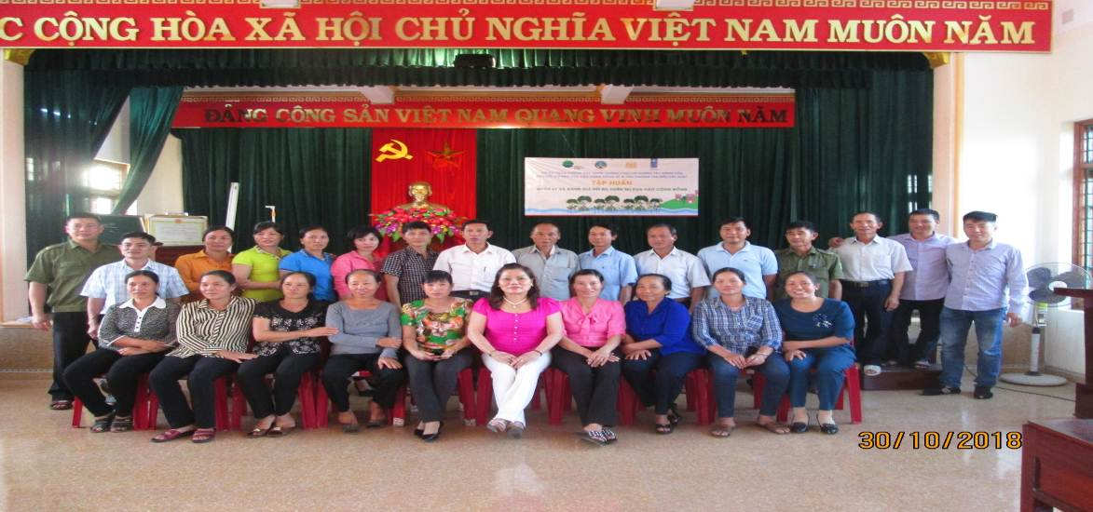
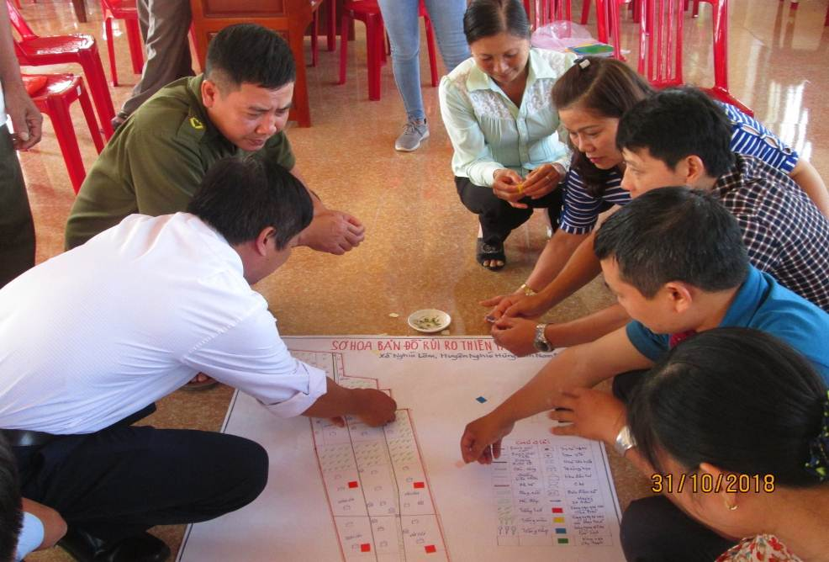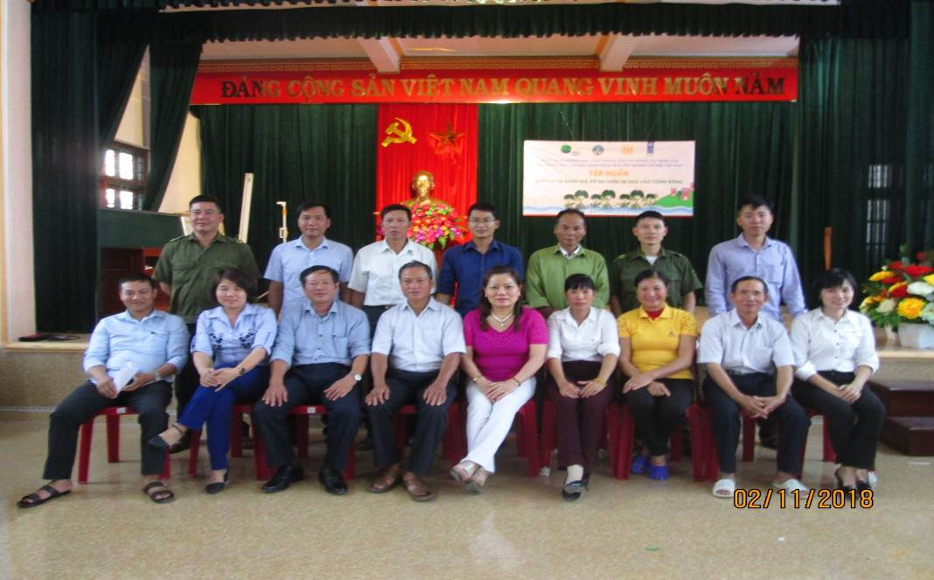

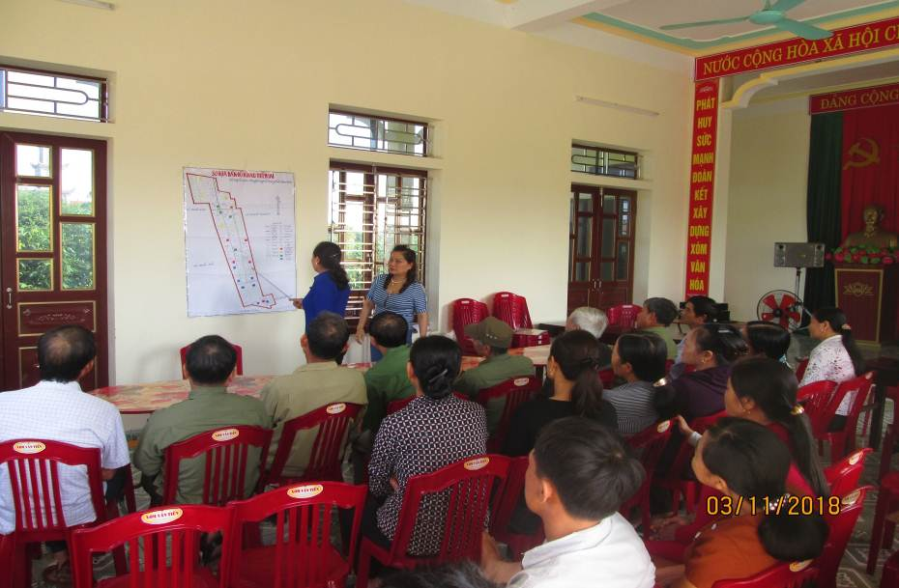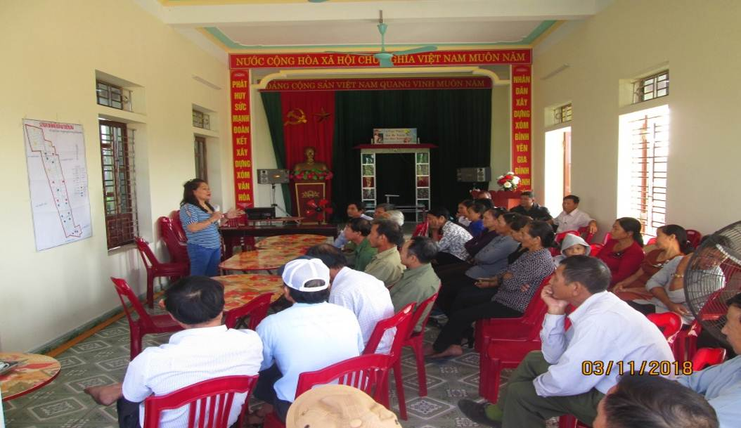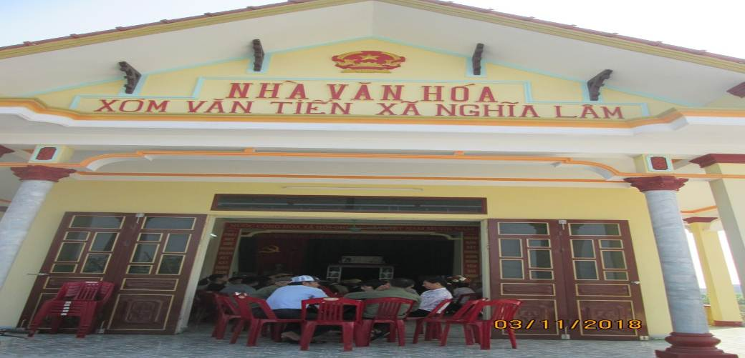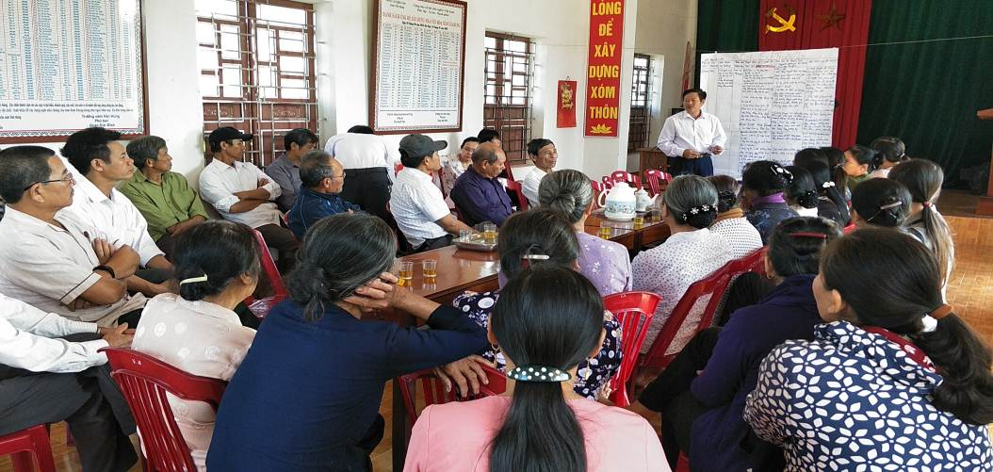
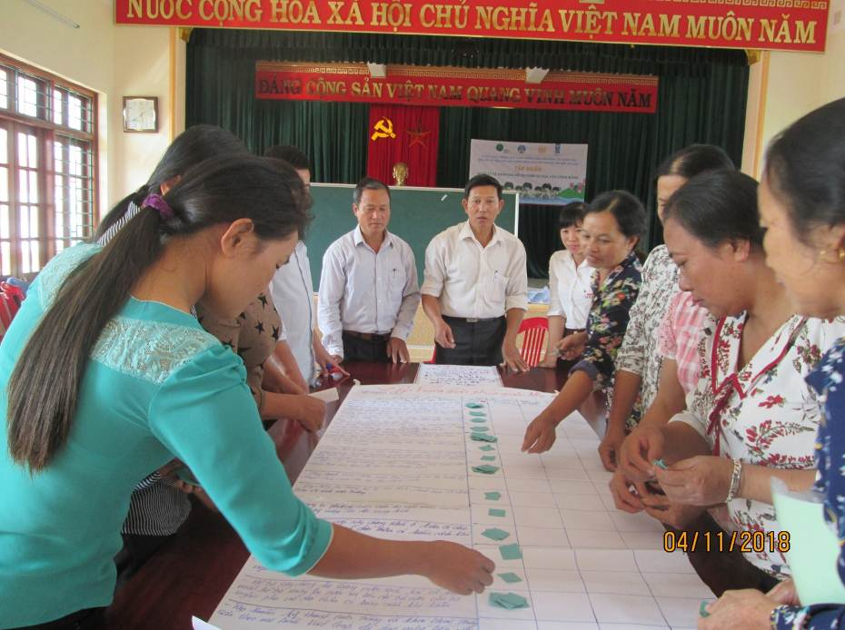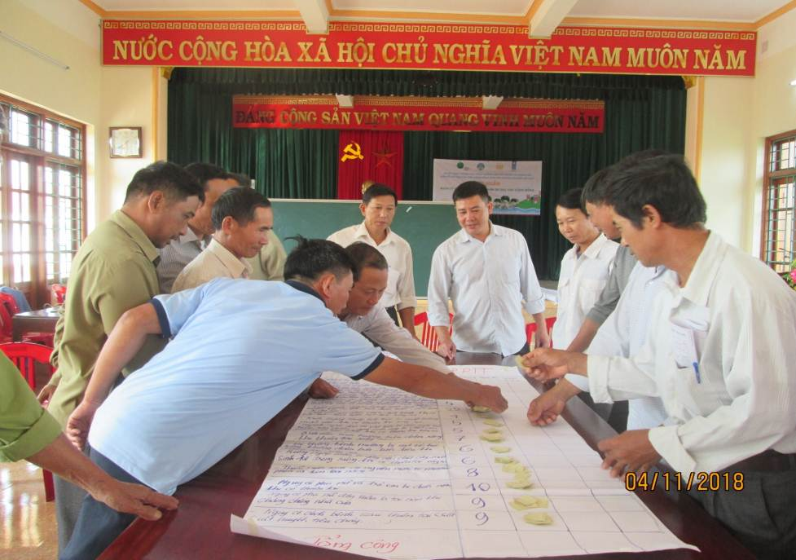
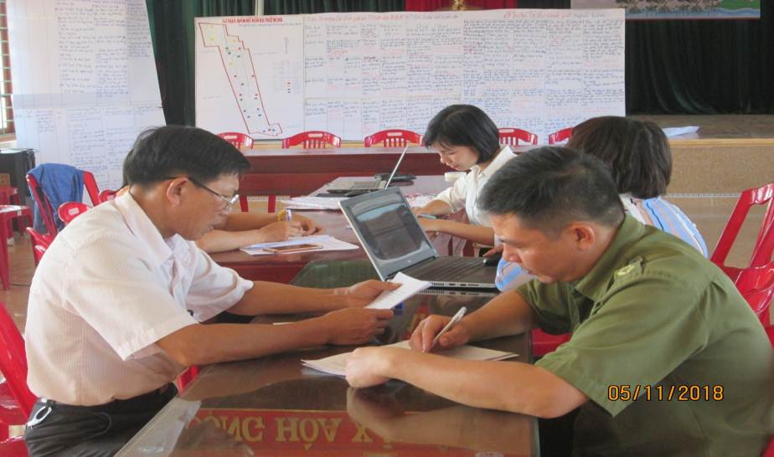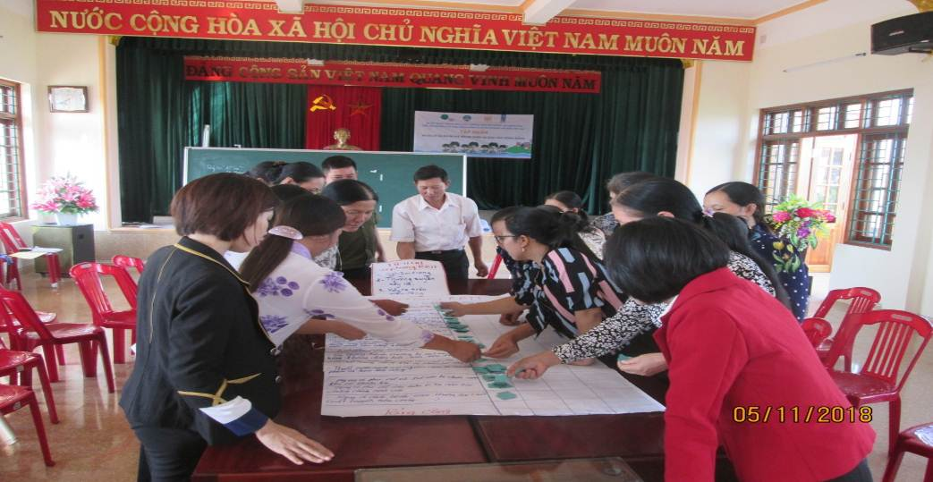
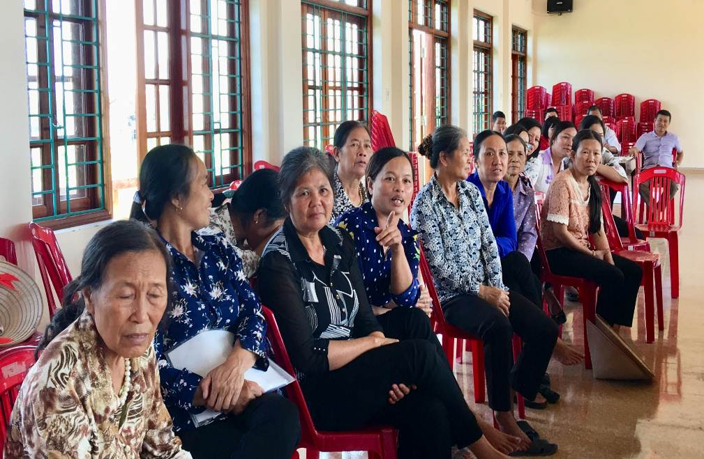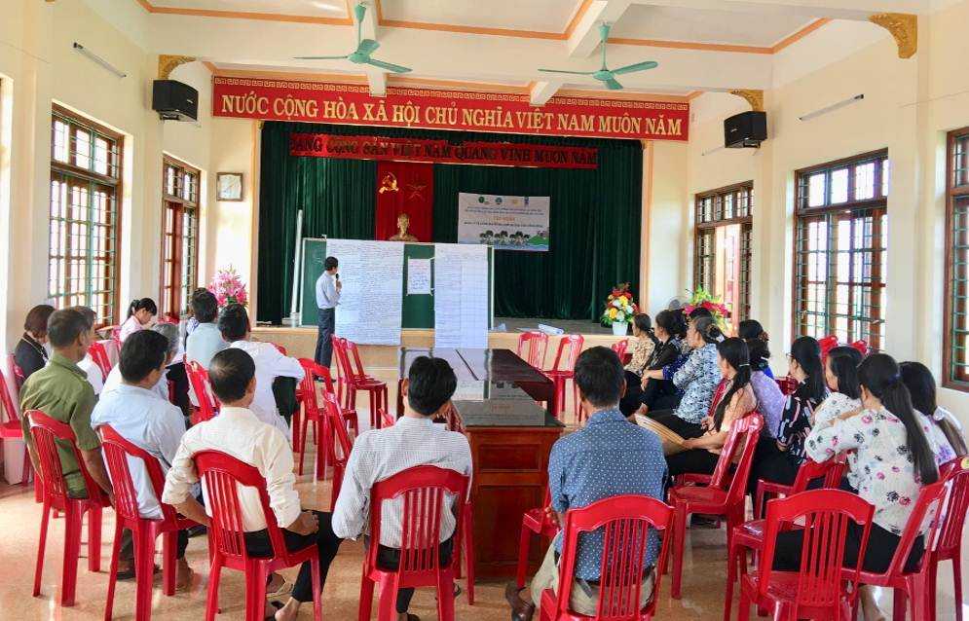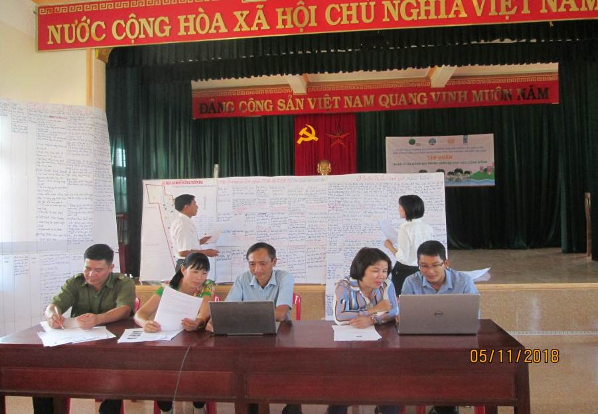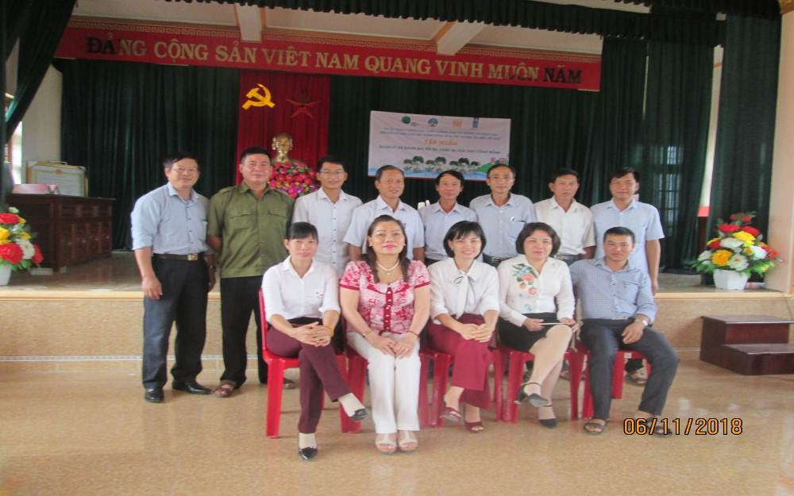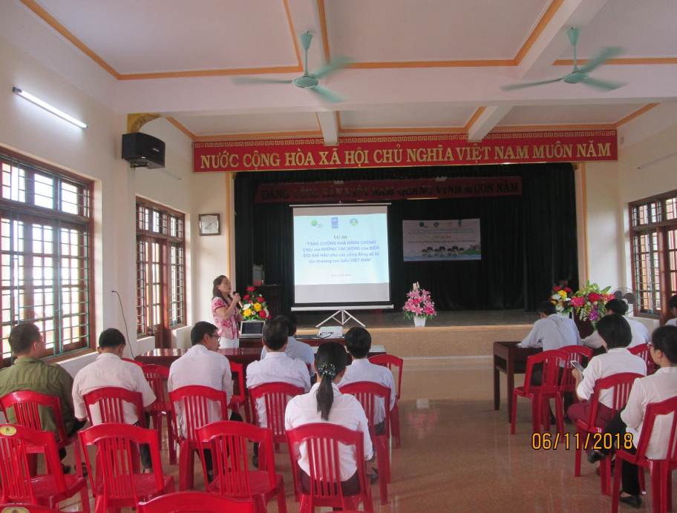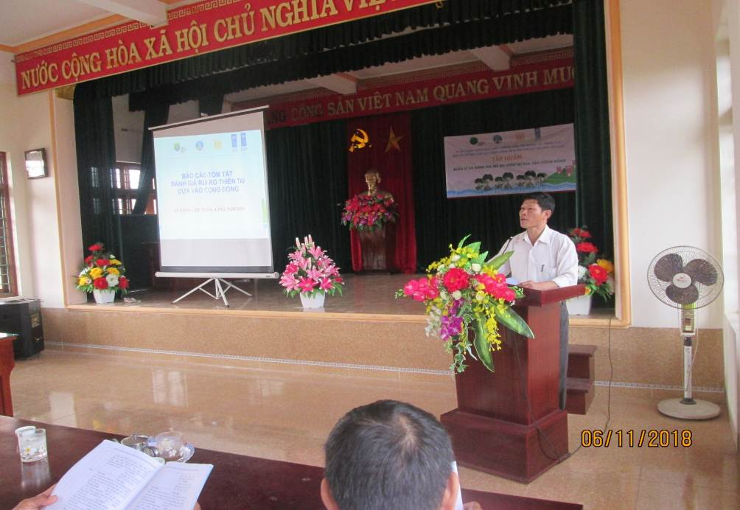

Theo Quy định của các loại hình thiên tai được quy định trong luật PCTT

